МИНИСТЕРСТВО НАУКИ И ВЫСШЕГО ОБРАЗОВАНИЯ РОССИЙСКОЙ ФЕДЕРАЦИИ
Федеральное государственное автономное образовательное учреждение
высшего образования «Дальневосточный федеральный университет»
Федеральное государственное бюджетное учреждение науки
«Федеральный научный центр биоразнообразия наземной биоты Восточной Азии» Дальневосточного отделения Российской академии наук

На правах рукописи

СУПРУН АНДРЕЙ РОМАНОВИЧ
РЕГУЛЯЦИЯ ЭКСПРЕССИИ ГЕНОВ ARABIDOPSIS THALIANA L. С ПОМОЩЬЮ ЭКЗОГЕННОГО ПРИМЕНЕНИЯ IN VITRO СИНТЕЗИРОВАННЫХ РНК

1.5.6 – Биотехнология (биологические науки)
1.5.4 – Биохимия (биологические науки)

Диссертация на соискание ученой степени
кандидата биологических наук

Научный руководитель:
д.б.н., профессор Костецкий Эдуард Яковлевич
Научный консультант:
к.б.н. Дубровина Александра Сергеевна

ВЛАДИВОСТОК – 2022
ОГЛАВЛЕНИЕ
Список сокращений 4
ВВЕДЕНИЕ 5
ГЛАВА 1. ОБЗОР ЛИТЕРАТУРЫ 10
1.1 Разнообразие некодирующих РНК 10
1.2 РНК-интерференция в растениях 15
1.3 Роль дцРНК и киРНК в регуляции устойчивости растений 18
1.3.1 Обработка растений дцРНК и киРНК для устойчивости растений к вирусам 18
1.3.2 Использование дцРНК в качестве защиты растений от насекомых 20
1.3.3 Роль дцРНК и киРНК в устойчивости растений к грибковым заболеваниям 22
1.4 Участие дцРНК и киРНК в регуляции вторичного метаболизма растений 24
1.5 Стабильность дцРНК и киРНК в окружающей среде и их перемещение в растениях 27
1.6 Методы получения и способы обработки растений нкРНК 30
1.7. Резуховидка Таля (A. thaliana) как модельный объект 34
ГЛАВА 2. МАТЕРИАЛЫ И МЕТОДЫ 36
2.1. Растительный материал и условия роста 36
2.2 Получение трансгенных растений A. thaliana 36
2.3 Синтез одРНК, киРНК, дцРНК. 38
2.5 Выделение РНК, обратная транскрипция, количественный ПЦР с детекцией результатов в реальном времени (ПЦР РВ) 42
2.6 Лазерная сканирующая микроскопия 44
2.7 Выделение белков и вестерн-блоттинг 44
2.8 Выделение ДНК и бисульфитное секвенирование 45
2.9 Детекция EGFP-киРНК методом stem-loop ПЦР РВ и секвенирование ДНК 46
2.11 Биоинформатический анализ 48
2.12 Статистический анализ 49
ГЛАВА 3. РЕЗУЛЬТАТЫ 50
3.1 Трансгенные EGFP- и NPTII-сверхэкспрессирующие линии растений A. thaliana 50
3.2 Подавление экспрессии трансгенов NPTII и EGFP в растениях A. thaliana с помощью экзогенных дцРНК и транзитивность сайленсинга 51
3.3 Подавление экспрессии трансгена NPTII в растениях A. thaliana с помощью экзогенных киРНК 57
3.4 Оптимизация условий и способа обработки растений водными растворами дцРНК и киРНК 62
3.5 Детекция EGFP-киРНК и NPTII-киРНК в тканях A. thaliana 73
3.6 Анализ цитозинового метилирования ДНК трансгенов NPTII и EGFP в ответ на применение экзогенных дцРНК и киРНК 75
3.7 Регуляция экспрессии генов биосинтеза антоцианов у A. thaliana посредством экзогенных дцРНК или киРНК 79
3.8 Анализ фракции малых РНК в растениях A. thaliana после экзогенного применения AtCHS-кодирующих дцРНК 88
ГЛАВА 4. ОБСУЖДЕНИЕ 91
ВЫВОДЫ 99
СПИСОК ЛИТЕРАТУРЫ 101

Список сокращений
аРНК – антисмысловая рибонуклеиновая кислота
ВЭЖХ – высокоэффективная жидкостная хроматография
динРНК – длинная интронная некодирующая рибонуклеиновая кислота
дмнРНК – длинная межгенная некодирующая рибонуклеиновая кислота
ДНК – Дезоксирибонуклеиновая кислота
днРНК – длинная некодирующая рибонуклеиновая кислота
дцРНК – двухцепочечная рибонуклеиновая кислота
кДНК – комплементарная ДНК
кинРНК – кольцевая интронная некодирующая рибонуклеиновая кислота
киРНК – короткая интерферирующая рибонуклеиновая кислота
мнРНК – малая некодирующая рибонуклеиновая кислота
мРНК – матричная рибонуклеиновая кислота
мядРНК – малая ядерная рибонуклеиновая кислота
мяРНК – малая ядрышковая рибонуклеиновая кислота
нкРНК – некодирующая рибонуклеиновая кислота
одРНК – одноцепочечная рибонуклеиновая кислота
ОТ-ПЦР – обратно-транскрипционная полимеразная цепная реакция
РНК – рибонуклеиновая кислота
рРНК – рибосомная рибонуклеиновая кислота
тРНК – транспортная рибонуклеиновая кислота
CHS – халконсинтаза
CTAB – цетилтриметиламмоний бромид
EGFP – усиленного зеленого флуоресцентного белка
Km – канамицин
NPTII – неомицин фосфотренсфераза

ВВЕДЕНИЕ
РНК-интерференция – это биологический процесс, при котором малые РНК подавляют экспрессию генов посредством целенаправленного разрушения комплементарных им молекул мРНК или с помощью ингибирования трансляции мРНК (Wang and Dean, 2020). Процесс подавления экспрессии генов с помощью РНК-интерференции принято называть посттранскрипционным сайленсингом или замолканием генов. На сегодняшний день накоплено много информации о функционировании и значении РНК-интерференции у животных, в то время как процессы РНК-интерференции у растений остаются недостаточно изученными. Согласно имеющимся данным, РНК-интерференция у растений участвует в регуляции экспрессии генов, ответственных за рост и развитие растений и, кроме того, генов, участвующих в реакции организма на биотический и абиотический стресс, в том числе в синтезе биологически активных веществ (Borges and Martienssen, 2015; Singh et al., 2018).
Современная практика защиты растений и улучшения продукции урожая, как правило, основывается на химической обработке, которая наносит вред окружающей среде и оказывает негативное воздействие на здоровье человека. Альтернативой для применения химических препаратов являются подходы по созданию трансгенных растений. Однако в настоящее время в литературе недостаточно информации о последствиях модификации генома, что в свою очередь порождает общественные споры о безопасности генетически модифицированных организмов и поэтому существуют законодательные ограничения на выращивание трансгенных растений во многих странах, в том числе и в России. Таким образом, развитие новых экологически чистых подходов для улучшения качеств растений без модификации генома является актуальной задачей.
В последнее время появляется все больше сообщений о значительном повышении устойчивости растений к грибковой и вирусной инфекции после прямого опрыскивания растений растворами двухцепочечных РНК (дцРНК) и коротких интерферирующих РНК (киРНК), которые были сконструированы для инактивации работы жизненно важных генов у патогенов растений (Kaldis et al., 2018; Gu et al. 2019). Недавние исследования показывают, что экзогенно примененные дцРНК и киРНК (например, путем простого опрыскивания, опрыскивания под высоким давлением, использования материалов для адгезии РНК молекул или с помощью белков-переносчиков) способны проникать в сосудистую систему растения и непосредственно в клетки растения, после чего индуцировать процесс РНК-интерференции и ингибировать экспрессию генов как у патогенов растений, так и у самого растения (Numata et al., 2014; Wang et al., 2016; Koch et al., 2016; Konakalla et al., 2016; Mitter et al., 2017; Song et al., 2018a,b).
Однако в настоящее время многое остается неизвестным об условиях проникновения нуклеиновых кислот в растения, и, самое важное, возможности влиять на экспрессию растительных генов. В литературе присутствует только несколько сообщений о возможности влияния экзогенных дцРНК и киРНК на экспрессию трансгенов (Dalakouras et al., 2016; Mitter et al., 2017) или собственных генов растения (Jiang et al., 2014; Lau et al., 2015). Активные исследования в этом направлении чрезвычайно актуальны не только для подтверждения и подробного исследования этих явлений, но и для возможности эффективного влияния на работу генов растений без изменения их генома. Необходимы дальнейшие активные исследования для разработки простых и безопасных подходов с целью индукции РНК-интерференции в клетках растений и регуляции экспрессии собственных генов растения.
Известно, что растительные трансгены более восприимчивы к посттранскрипционному сайленсингу, чем эндогенные гены (Kościańska et al., 2005; Vermeersch et al., 2010; Vermeersch et al., 2013; Dadami et al., 2014). Это объясняется тем, что трансгены обычно находятся под контролем сильных конститутивных промоторов, которые обеспечивают высокий уровень экспрессии, что повышает возможность продукции аберрантных мРНК. Эти мРНК воспринимаются растительным РНК-индуцируемым комплексом белков (RISC) и транскрибируются во вторичные дцРНК с помощью РНК-зависимой-РНК-полимеразы 6 (RDR6), что приводит к усилению сайленсинга трансгена (Luo and Chen, 2007). Вторичные дцРНК затем превращаются во вторичные киРНК (Vermeersch et al., 2013). Поэтому в первую очередь необходимо изучить влияние различных видов экзогенных РНК на экспрессию трансгенов растений.
Цель и задачи исследования. Цель работы – изучить влияние экзогенных дцРНК и киРНК на экспрессию трансгенов и эндогенных генов у Arabidopsis thaliana (L.) Heynh.
Для достижения этой цели были поставлены следующие задачи:
- Исследовать действие экзогенных геноспецифичных дцРНК и киРНК на накопление мРНК транскриптов и белков трансгенов неомицин фосфотрансферазы II (NPTII) и усиленного зеленого флуоресцентного белка (EGFP) в трансгенных линиях A. thaliana.
- Оптимизировать методику внешней обработки A. thaliana с целью сайленсинга трансгенов NPTII и EGFP с помощью экзогенных дцРНК и киРНК (подобрать концентрацию РНК, способ нанесения РНК, стадию развития растений, время суток для обработки и другие условия).
- Изучить влияние внешней обработки растений растворами дцРНК и киРНК на уровень цитозинового метилирования ДНК белок-кодирующей последовательности трансгенов NPTII и EGFP.
- Изучить влияние экзогенных дцРНК и киРНК на экспрессию генов AtCHS, AtMYBL2 и AtANAC032, играющих важную роль в биосинтезе антоцианов A. thaliana.
- Исследовать состав малых РНК в листьях A. thaliana после экзогенного применения AtCHS- и NPTII-кодирующих дцРНК.

Основные положения, выносимые на защиту.
- Экзогенное применение NPTII- и EGFP-дцРНК и NPTII-киРНК вызывает снижение уровня мРНК и белков соответствующих трансгенов в растениях A. thaliana.
- Определены наиболее оптимальные условия для специфичного подавления активности трансгенов NPTII и EGFP в геноме растений A. thaliana.
- Степень метилирования ДНК по цитозину белок-кодирующей последовательности ДНК трансгенов NPTII и EGFP увеличивается после внешней обработки растений растворами дцРНК или киРНК, в то время как при контрольной обработке водой статус метилирования существенно не изменяется.
- Экзогенное применение AtCHS-кодирующих дцРНК и киРНК приводит к снижению уровня мРНК гена AtCHS и содержания антоцианов в A. thaliana. Обработка растений AtMybL2- и AtANAC032-дцРНК ингибировала экспрессию этих генов, в то время как содержание антоцианов и экспрессия AtCHS возрастали.
- Экзогенные дцРНК подвергаются расщеплению до киРНК после нанесения на поверхность растений, что ведет к индукции процессов РНК-интерференции и подавлению экспрессии гена AtCHS.
Научная новизна и практическая значимость.
Впервые подробно исследовано влияние экзогенных дцРНК и киРНК на активность трансгенов в геноме A. thaliana. Впервые изучено влияние экзогенных синтетических дцРНК и киРНК на экспрессию важных генов, участвующих во вторичном метаболизме растений. Впервые установлено высокое значение времени суток, степени увлажненности почвы и возраста растений в момент обработки растворами дцРНК для эффективного ингибирования экспрессии целевого гена. Полученные результаты могут быть для создания технологий, которые будут альтернативой применению генетически модифицированных организмов для регуляции ценных свойств растений. Также результаты диссертационной работы можно использовать для проведения теоретических и практических занятий в университетах на биологических и сельскохозяйственных факультетах.
Апробация работы.
Результаты работы представлены на международной конференции «Small regulatory RNAs» 14-18 апреля 2019 г., г. Тэджон, Южная Корея; на конференции-конкурсе молодых ученых ФНЦ «Биоразнообразия» ДВО РАН 17-18 ноября 2020 г. и 16-17 ноября 2021 г., г. Владивосток.
Публикации.
По теме диссертации опубликовано 7 работ; из них 6 статей в рецензируемых научных журналах из списка ВАК РФ и 1 работа, опубликована в материалах международной научной конференции.
Структура и объем работы.
Диссертация состоит из введения, 4 глав, выводов и списка литературы. Работа изложена на 117 страницах, иллюстрирована 30 рисунками и содержит 5 таблиц. Список литературы насчитывает 201 наименований.
Благодарности.
Автор искренне благодарит научного руководителя д.б.н., проф. Костецкого Э.Я. и научного консультанта к.б.н. Дубровину А.С. за всестороннюю помощь и поддержку на всех этапах работы. Автор признателен к.б.н. Киселеву К.В., к.б.н. Алейновой О.А. и к.б.н. Огневой З.В. за помощь в получении трансгенных растений, подготовке диссертации и работе с культурами клеток растений. Также автор выражает глубокую признательность всем сотрудникам лаборатории биотехнологии ФНЦ «Биоразнообразия» ДВО РАН за поддержку на всех этапах работы. Данная работа выполнена при финансовой поддержке грантов Российского научного фонда (17-74-10083 и №19-74-10023).

ГЛАВА 1. ОБЗОР ЛИТЕРАТУРЫ

1.1 Разнообразие некодирующих РНК
Хорошо известно, что геном эукариот активно транскрибируется, однако только малая часть транскриптов приходится на матричные РНК (мРНК), которые кодируют белки. Согласно данным высокопроизводительного секвенирования, 85% генома млекопитающих транскрибируется, и только 4% транскриптов кодируют белки. Большая часть транскриптов, подвергаясь различным модификациям, не транслируются в белки и называются некодирующими РНК (нкРНК) (Li et al., 2017).
Существует большое разнообразие нкРНК, среди которых наиболее изученными и широко известными являются рибосомные (рРНК) и транспортные (тРНК) (Jones-Rhoades et al., 2006; Nozawa and Kinjo, 2016). На данный момент четкой классификации нкРНК не существует, однако имеются научные работы, в которых описываются отдельные классы и подклассы нкРНК (Sablok et al., 2016; Zhu et al., 2018). Некоторые ученые делят нкРНК, в соответствии с их размером, на малые нкРНК (мнРНК) с длиной менее 50 нуклеотидов, и длинные нкРНК (днРНК) обычно длиной более 200 нуклеотидов (Mercer et al., 2009).
мнРНК включают в себя микро-РНК, короткие интерферирующие РНК (киРНК), а также РНК, взаимодействующие с белками Piwi (пиви-РНК) (Jones-Rhoades et al., 2006). Микро-РНК кодируются генами микро-РНК (MIR), подавляющее большинство которых расположено в межгенных областях (Zhang et al., 2019). Биогенез микро-РНК начинается с синтеза длинных первичных транскриптов с несовершенными дополнительными вторичными структурами, называемых первичными микро-РНК (при-микро-РНК), с помощью ДНК-направленной РНК-полимеразы (Zhang et al., 2019). Впоследствии при-микро-РНК обрабатываются процессинговым комплексом с образованием пре-микро-РНК (Bhogireddy et al., 2021). Процессинговый комплекс содержит DICER подобную РНКазу III (DCL), белок связывающий двухцепочечную РНК (DRB) / двухцепочечный РНК-связывающий белок (HYL), белок цинковых пальцев (SE) и энхансер Hua-метитрансферазы РНК (HEN) (Jones-Rhoades et al., 2006). Далее происходит процессинг пре-микро-РНК в дуплекс микро-РНК/микро-РНК с последующим переносом дуплекса из ядра в цитоплазму, где осуществляется преимущественная загрузка зрелой микро-РНК в РНК-индуцируемый комплекс выключения гена (RNA-induced silencing complex, RISC) с последующим связыванием с комплементарным транскриптом мРНК-мишени. Далее происходит разрушение мРНК белком аргонавтом ARGONAUTE 1 (AGO 1). Регуляция экспрессии целевого гена происходит либо за счет расщепления транскрипта, либо за счет репрессии трансляции (Borges and Martienssen., 2015; Budak et al., 2015). Основная функция микро-РНК заключается в регуляции процессов на уровне ДНК или РНК во всех эукариотических организмах. Некоторые малые РНК вызывают замолкание генов, управляя образованием гетерохроматина в гомологичных локусах (Chen, 2009).
киРНК – это тип коротких двухцепочечных РНК длиной около 18-25 нуклеотидов с фосфорилированными 5'-концами и гидроксилированными 3'-концами с двумя выступающими нуклеотидами. киРНК образуются с помощью РНКзы DICER из более длинных двухцепочечных РНК (дцРНК), которые могут быть эндогенного или экзогенного происхождения (Borges and Martienssen., 2015; Dubrovina and Kiselev, 2019). Различные классы эндогенных киРНК в растениях включают вторичные киРНК (естественные киРНК, полученные из антисмысловых транскриптов (natsi-РНК или nat-киРНК), фазированные киРНК (phasi-РНК) и транс-действующие киРНК (tasi-РНК или ta-киРНК), а также гетерохроматические киРНК (hcsi-РНК). (Borges and Martienssen., 2015). Natsi-РНК представляют собой пары совершенных комплементарных транскриптов, транскрибируемых с некодирующей РНК с помощью Pol II/Pol IV, RDR2 и DCL1/DCL3-зависимого пути, участвующего в посттранскрипционной регуляции генов посредством РНК-интерференции (Borges and Martienssen., 2015). Tasi-РНК и phasi-РНК генерируются из фрагментов расщепленных транскриптов мишеней микро-РНК, а их предшественники транскрибируются с некодирующих локусов и генов, кодирующих белок, с помощью Pol II. Последующее расщепление транскриптов с помощью AGO1/AGO7 приводит к образованию одноцепочечных РНК (одРНК), а затем двухцепочечных РНК (дцРНК) с помощью RDR6 и Suppressor of Gene Silencing 3 (SGS3). Более того, преобразование дцРНК в киРНК с помощью DCL2 или DCL4 и перемещение их в комплекс AGO1/AGO4 приводит к разрушению целевой мРНК (Bhogireddy et al., 2021). Важно отметить, что hcsi-РНК участвуют в подавлении транскрипции гена (transcriptional gene silencing, TGS), управляя метилированием ДНК и/или гистонов через РНК-направленное метилирование ДНК (RNA-directed DNA methylation, RdDM) (Matzke et al., 2015). Они образуются из мобильных элементов и повторов hc-регионов с помощью Pol IV и CLASSY1 (CLSY1), за которыми следуют RDR2 и DCL3 для генерации hcsi-РНК, которые участвуют в сайт-специфических модификациях хроматина (Yu et al., 2019). Основные функции киРНК заключаются в посттранскрипционной регуляции экспрессии генов и защиты от чужеродных нуклеиновых кислот посредством механизма РНК интерференции (Vickers et al., 2003).
По сравнению с микро-РНК и киРНК, пиви-РНК немного длиннее от 24 до 30 нуклеотидов, и в основном они выполняют функцию подавления активности транспозонов. Пиви-РНК генерируются из длинных транскриптов РНК, содержащих несколько пиви-РНК в тандеме. В геноме существуют сотни локусов пиви-РНК, каждый которых составляет большой кластер (Ghildiyal and Zamore, 2009). Во время биогенеза пиви-РНК, в отличие от микро-РНК и киРНК, не требуется РНКза DICER. Вместо этого длинные одноцепочечные первичные пиви-РНК разрезаются на каждую единицу пиви-РНК различными нуклеазами (Kim et al., 2009; Ipsaro et al., 2012). Пиви-РНК преимущественно экспрессируются в клетках зародышевой линии для подавления транспозонов на транскрипционной и посттранскрипционной стадии (Nozawa and Kinjo, 2016).
К днРНК относят длинные межгенные некодирующие РНК (дмнРНК), длинные интронные нкРНК (динРНК) и кольцевые интронные РНК (кинРНК) (рис. 1) (Brant and Budak, 2018; Liao et al., 2018). Из-за низкого уровня экспрессии днРНК ранее считались фоновым «шумом», производимым РНК-полимеразой II во время транскрипции, т.е. не выполняющими биологических функций (Li et al., 2015; Yan et al., 2019). Однако, позже стало ясно, что днРНК способны регулировать экспрессию генов с помощью различных механизмов. Например, днРНК способны регулировать транскрипцию генов, кодирующих белки, связываться с белками для модуляции их функций, а также контролировать синтез белка, созревание и транспорт РНК (Wang and Chang, 2011; Nagano et al., 2008; Carrieri et al., 2012). У растений днРНК регулируют несколько метаболических процессов, включая метаболизм сахара, метаболизм органических кислот и метаболизм аминокислот (Zhu et al., 2019). Более того, некоторые днРНК с сайтами связывания микро-РНК могут служить в качестве эндогенных имитаторов мишеней (eTM), которые связываются с микро-РНК, чтобы минимизировать ингибирование экспрессии генов-мишеней (Wu et al., 2013).
Кроме того, кинРНК представляют отдельный класс эндогенных нкРНК, характеризующихся ковалентно закрытыми структурами без 5'- или 3'-концов и образующихся посредством непоследовательного сплайсинга на обратном конце предшественников мРНК с помощью Pol II (Zhang et al., 2016). Они подразделяются на экзонные, интронные, межгенные и экзон-интронные, в зависимости от производной области генома и регулируют экспрессию генов, действуя как «губки» для микро-РНК (Sablok et al., 2016).
Однако, помимо мнРНК и днРНК к нкРНК относятся малые ядерные РНК (мядРНК), транспортные РНК (тРНК), рибосомные РНК (рРНК), малые ядрышковые РНК (мяРНК) и антисмысловые РНК (аРНК). мядРНК в основном участвуют в событиях сплайсинга мРНК (Valadkhan and Gunawardane, 2013). Многие нкРНК могут подвергаться химическим модификациям, таким как метилирование и псевдоуридилирование с помощью мяРНК (Matera et al., 2007).
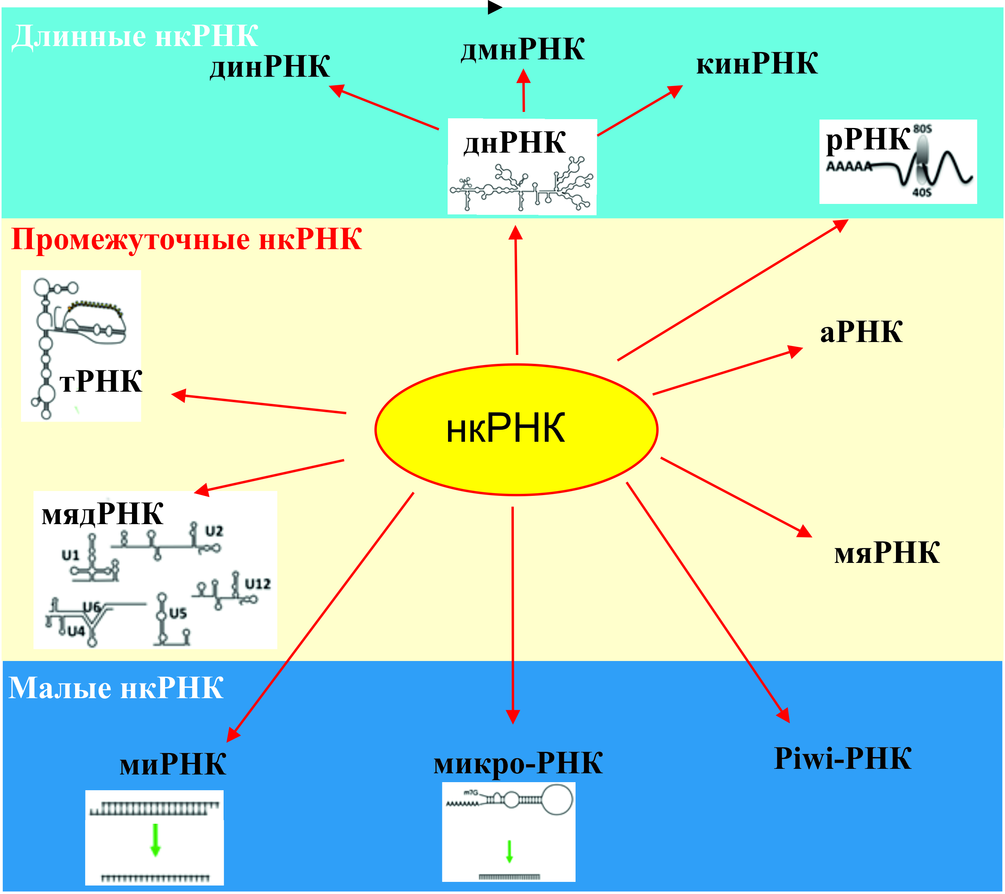
Рис. 1. Разнообразие некодирующих РНК. нкРНК – некодирующие РНК; динРНК – длинные межгенные некодирующие РНК; дмнРНК – длинные интронные некодирующие РНК; кинРНК – кольцевые интронные РНК; рРКН – рибосомные РНК; днРНК – длинные некодирующие РНК; тРНК – транспортные РНК; мядРНК – малые ядерные РНК; аРНК – антисмысловые РНК; мяРНК – малые ядрышковые РНК; киРНК – коротки интерферирующие РНК; Piwi-РНК– Piwi-взаимодействующие РНК.

Известно, что киРНК и дцРНК могут быть как эндогенной природы, так и экзогенной. Эндогенные киРНК образуются из длинных шпилечных структур или из двух комплементарных смысловых или антисмысловых транскриптов (Siomi and Siomi, 2009; Claycomb, 2014). Экзогенные киРНК образуются из дцРНК, попавших в клетку из внешней среды (Davis et al., 2010). Благодаря способности различных организмов поглощать и перерабатывать чужеродные дцРНК, запуская процесс РНК-интерференции, данный класс РНК является интересным и перспективным для использования в биотехнологических подходах для регуляции экспрессии генов без геномного редактирования.

1.2 РНК-интерференция в растениях
РНК-интерференция – это регуляторный и защитный механизм, вовлеченный в процессы роста и развития, а также в контроль реакций растения на патогены или абиотические стрессы (Wang et al., 2011). Известно, что РНК-интерференция участвует в ответе растений на нежелательные нуклеиновые кислоты, транспозоны и в регуляции экспрессии эндогенных белок-кодирующих генов.
ДцРНК и малые РНК, образующие шпильки, это – ключевые игроки в индукции РНК-интерференции, распознаются и перерабатываются в киРНК или микро-РНК с помощью DCL рибонуклеаз (Wang et al., 2019). Белки DCL являются ключевыми компонентами в путях биогенеза киРНК и микро-РНК у высших растений, насекомых, простейших и некоторых грибов (Liu et al., 2009; Kolev et al., 2011). Разные виды растений имеют различное количество белков DCL. В A. thaliana на данный момент найдено четыре белка DCL (Wang et al., 2019). Данные белки участвуют в преобразовании дцРНК в зрелые малые РНК (Millar and Waterhouse, 2005; Liu et al.,2009). DCL2, DCL3 и DCL4 генерируют киРНК из 22, 24 и 21 нуклеотидов соответственно, тогда как DCL1 распознает кодируемые геномом несовершенные РНК шпильки, что приводит к биогенезу микро-РНК из 21/22 нуклеотидов (Borges and Martienssen, 2015).
Белки DICER у млекопитающих и DCL у высших растений – это рибонуклеазы, которые содержат шесть типов доменов, N-терминальный домен DEAD, хеликазный С-терминальный домен, домен DUF283, PAZ-домен, две копии домена РНКазы III и С-терминальный домен, содержащий dsRBD-мотив (Margis et al., 2006).
Процесс РНК-интерференции в растении начинается с того, что поступившая в клетку экзогенная дцРНК связывается с рибонуклеазой DCL, которая расщепляет ее на небольшие фрагменты длиной 20–25 пар нуклеотидов, с двумя неспаренными основаниями на 5' и 3' конце. Данная длина является оптимальной для специфического связывания с мишенью. Фрагменты взаимодействуют с RISC комплексом, который отщепляет одну из цепей РНК. Предпочтение отдается тому фрагменту, 5'-конец которого конъюгирован менее прочно. Вторая цепь РНК расщепляется эндонуклеазами. Образованный комплекс перемещается по клетке в поисках гомологичной матричной РНК. Обнаружив её, белок AGO из комплекса RISC разрезает матричную РНК (рис. 2) (Sifuentes-Romero et al., 2011; Dudrovina and Kiselev, 2019).
A. thaliana содержит 10 белков AGO, однако основным эффекторным белком для микро-РНК является AGO1 (Han Zhang et al., 2015). Однако, исчерпывающей информации о структуре RISC все еще нет. Во многих исследованиях сообщается о различных размерах и компонентах RISC, но не совсем ясно, связано ли это с различием комплексов RISC или с источниками, которые используются в разных исследованиях (Sontheimer, 2005).
Известно, что в растениях сигнал РНК-интерференции перемещается на короткие дистанции, возможно, через межклеточные плазмодесмы, и длинные дистанции, системно через сосуды флоэмы (Mitter et al., 2017). Хотя существует ограниченная информация относительно природы мобильных сигналов, ряд исследователей представляют убедительные доказательства того, что сигнал является нуклеиновой кислотой, наиболее вероятно от 21 до 24 пар нуклеотидов. киРНК и микроРНК действуют как мобильные сигналы подавления экспрессии генов в растениях. Однако, на данный момент крайне мало информации о мобильных формах РНК. Недавние исследования показали, что экзогенные киРНК и дцРНК могут быть захвачены и перемещены в растения для индукции РНК-интерференции в собственных клетках или грибковом патогене растения хозяина (Mitter et al., 2017; Koch et al., 2016; Song et al., 2018). Несмотря на это, до конца не известно каким образом гены в геноме растений могут подвергаться супрессии в результате нанесения экзогенных РНК на поверхности растений (Wang and Dean, 2020a).
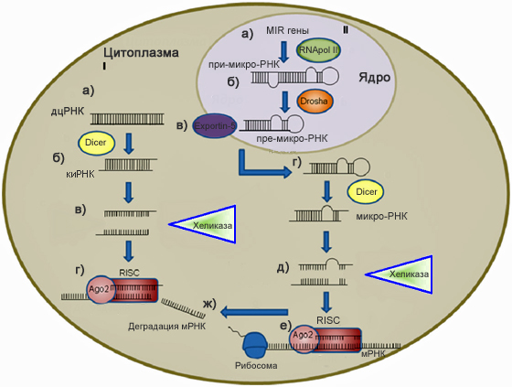
Рис. 2. Механизмы РНК-интерференции. (I) Образование коротких интерферирующих РНК (киРНК): (а) дцРНК в цитоплазме, (б) расщепление дцРНК эндонуклеазой Dicer с образованием киРНК, (в) расщепление дуплекса киРНК с помощью хеликазы, (г) Образование комплекса RISC путем объединения одной цепи киРНК с белком Ago2 с последующим распознаванием и деградацией целевой мРНК. (II) Синтез микроРНК: (a) транскрипция гена микроРНК с помощью РНК полимеразы-II, (б) процессинг при-микро-РНК эндонуклеазой Drosha с образованием пре-микро-РНК, (в) пре-микро-РНК экспортируется в цитоплазму, (г) процессинг пре-микро-РНК Dicer с образованием микро-РНК, (д) расщепление микро РНК хеликазой, (е) образование комплекса RISC с последующим распознаванием целевой мРНК и репрессией трансляции или (ж) расщепление мРНК эндонуклеазой Ago2 (Sifuentes-Romero et al., 2011).

1.3 Роль дцРНК и киРНК в регуляции устойчивости растений

1.3.1 Обработка растений дцРНК и киРНК для устойчивости растений к вирусам
Механизм РНК-интерференции и сайленсинга генов является консервативным регуляторным механизмом, играющим важную роль в индукции противовирусной защиты растений (Zipfel, 2014). Вирусные дцРНК или шпилечная РНК образуются как промежуточные продукты репликации и/или транскрипции ДНК и РНК вирусов, которые перерабатываются растениями, а затем подвергаются прямой деградации или метилированию ДНК. Интенсивное воздействие на вирусную РНК и ДНК/РНК-интерферирующего комплекса, в конечном итоге, замедляет или прекращает накопление вирусов в организме. В ряде экспериментов были проанализированы эффекты обработки поверхности различных видов растений вирусной дцРНК или шпилечной РНК (с помощью опрыскивания или механической инокуляции) на повышение сопротивляемости растения к этим вирусам (Zipfel, 2014; Carbonell et al., 2008; Shen et al., 2014; Mitter et al., 2017). Растения обрабатывали либо in vitro синтезированными вирусными дцРНК или экстрактами бактериально экспрессируемой вирусной дцРНК. Бактериальные экстракты перед применением в большинстве случаев обрабатывали ДНКазой и РНКазой. Штаммы кишечной палочки с дефицитом РНКазы III, HT115, M-JM109 или M-JM109lacY, были использованы для эффективной и стабильной продукции большого количества дцРНК in vivo. Недавно Нихл с соавторами (Niehl et al., 2018) разработали стабильную и эффективную in vivo систему для получения дцРНК в бактериях Pseudomonas syringae. Данные исследования показали, что обработка растений in vitro синтезированными или полученными с помощью бактерий дцРНК, которые были комлиментарны вирусным генам, задерживало начало появления симптомов вирусной инфекции, уменьшало количество симптомов инфекции, количество зараженных растений, вирусный титр и уровень транскрипции целевых вирусных генов. Кроме того, киРНК и одРНК индуцируют вирусную резистентность, хотя противовирусные эффекты были ниже, чем у дцРНК (Carbonell et al., 2008). Однако Тенльядо и Диас-Руиз (Tenllado and Dı́az-Ruı́z, 2001) сообщали о том, что применение как смысловых, так и антисмысловых одРНК не сдерживало развитие вирусной инфекции. Имеющиеся исследования показывают, что экзогенная обработка растений вирусной дцРНК приводит к устойчивости растений к вирусам. Результаты свидетельствуют о том, что противовирусный эффект используемых вирусных РНК был специфичным, так как увеличение защиты растений не наблюдалась при использовании невирусных РНК или РНК, непохожую на используемый вирус в эксперименте.
Исследования подтверждают, что защитные эффекты, вызванные дцРНК или шпилечной РНК, сохранялись в течение не менее 20-70 дней после инокуляции вируса. Эффективность действия связывали либо с полным отсутствием, либо с развитием легких симптомов вирусной инфекции после обработки. Только в нескольких исследованиях было проверено различное время инокуляции вируса после обработки РНК, что позволяет определить продолжительность защитного периода. Большинство исследований показали, что защитные эффекты были ниже или не наблюдались при инокуляции вируса через 2-7 дней после нанесения РНК (Tenllado et al., 2003; Gan et al., 2010; Shen et al., 2014; Mitter et al., 2017; Niehl et al., 2018; Worrall et al., 2019). Вполне возможно, что нестабильность РНК на поверхности растения может объяснять короткий период противовирусной защиты. В недавнем исследовании Миттер с соавторами сообщили, что загрузка вирусспецифичной дцРНК на гидроксидные наночастицы обеспечивала более высокую стабильность дцРНК (Mitter et al., 2017). Доставка дцРНК с помощью наночастиц позволила увеличить период эффективной защиты растений от 5 до 20 дней.
Такие методы, как Вестерн-блоттинг (Western blot), “stem-loop” ПЦР и полномасштабное секвенирование РНК показали, что экзогенно применяемая вирусная дцРНК перерабатывается в киРНК, которые далее инициируют вирусный РНК-сайленсинг в обработанных растениях (Konakalla et al., 2016; Mitter et al., 2017; Kaldis et al., 2018). Было показано, что дцРНК и киРНК, нацеленные на вирусные гены, распространяются системно от обработанных к необработанным листьям. Однако Тенльядо и Диас-Руиз не нашли экзогенно применяемую дцРНК в необработанных листьях, поэтому для успешного распространения малых РНК необходимо соблюдение ряда параметров, которые еще детально не описаны (Tenllado and Dı́az-Ruı́z, 2001).

1.3.2 Использование дцРНК в качестве защиты растений от насекомых
В последние несколько лет многочисленные исследования показали, что дцРНК или шпилечные РНК могут влиять на важные гены насекомых, атакующих растение. Это возможно благодаря посттранскрипционому подавлению генов с помощью РНК-интерференции, в результате которого происходит гибель или сдерживание развития насекомых, а также наблюдается снижение сопротивляемости против инсектицидов (Mamta and Rajam, 2017; Amdam et al., 2003; Cao et al., 2018). Индукция РНК-интерференции может быть достигнута несколькими путями, включая использование трансгенных растений, экспрессирующих дцРНК, комплиментрные целевому гену насекомого (Baum et al., 2007). Также применяются методы против насекомых с использованием in vitro синтезированных микроинъекций в насекомое (Amdam et al., 2003; Cao et al., 2018) или добавлением дцРНК к кормовой базе (Baum et al., 2007; Ivashuta et al., 2015). Ряд исследований показывают, что обработка поверхности насекомых растворами дцРНК для обеспечения ингибирования активности генов насекомых и их личинок приводит к повышению смертности за счет проникновения дцРНК через кутикулу насекомого (Killiny et al., 2014; Hao Zhang et al., 2015). Кроме того, сообщается, что растения естественным образом продуцируют и накапливают эндогенные дцРНК, индуцирующие защиту растений от насекомых, которые являются производными малых РНК (Zheng et al., 2010). Ивашута и соавторы показали, что насекомые Diabrotica virgifera и Leptinotarsa decemlineata поглощают растительные эндогенные дцРНК и киРНК при употреблении в пищу растений (Ivashuta et al., 2015). В нескольких статьях указывалось, что обработка поверхности растения in vitro синтезированными дцРНК приводит к перемещению дцРНК из растений в насекомые и снижению биологической активности вредителей (вес насекомого, развитие или смертность). Ли с соавторами показали, что замачивание корней риса и кукурузы в растворе, содержащем дцРНК, приводило к абсорбции дцРНК и увеличению смертности насекомых (Li et al., 2015). Мигель и Скотт продемонстрировали, что биологическая активность колорадского жука была значительно снижена при применении Actin-кодирующей дцРНК различной длины (Miguel and Scott, 2016). Интересно, что наиболее серьезные последствия возникали после обработки растений более длинными дцРНК. Следовательно, использование стратегии обработки растений дцРНК приводило к значительному увеличению устойчивости растения к насекомым-вредителям.
Примечательно, что растения, обработанные дцРНК за несколько недель и незадолго до кормления личинок, оказывали одинаковое влияние. Тем не менее, исследование также показало, что действие защиты от насекомых не распространяется на необработанные листья картофеля, поскольку погибали или находились в угнетенном состоянии только личинки, находящиеся на обработанных листьях (Miguel and Scott, 2016). Напротив, Гогои с соавторами продемонстрировали, что дцРНК были обнаружены как в обработанных, так и в необработанных листьях томата, хотя биологическая активность насекомых не анализировалась (Gogoi et al., 2017). Показано, что дцРНК образовывались в растении под воздействием различных сельскохозяйственных вредителей, включая тлю, белокрылку и клещей, которые питаются листьями томата (Gogoi et al., 2017). Также было показано, что уровень транскриптов меченых генов JHAMT и Vg у насекомых подавлялся после обработки растений дцРНК . Описано несколько способов доставки РНК в растение: опрыскивание, внесение в почву, пропитка корней и инъекция в стебель (Ghosh et al., 2018). Применяемые дцРНК детектировались на обработанных растениях в течение 7 недель после однократного воздействия (Hunter et al., 2012; Ghosh et al., 2018).

1.3.3 Роль дцРНК и киРНК в устойчивости растений к грибковым заболеваниям
Недавние исследования показали, что небольшие молекулы РНК, полученные из грибковых патогенов, могут перемещаться в клетки-хозяева растений и ингибировать экспрессию определенных генов иммунитета растений, способствуя при этом развитию грибковой инфекции (Weiberg et al., 2013). В тоже время было показано, что малые РНК растений могут доставляться в клетки фитопатогенных грибов в виде внеклеточных везикул, накапливаемых в местах заражения, вызывая РНК-интерференцию и заставляя замолчать важные гены этих патогенов, что в итоге приводит к подавлению грибковой инфекции (Cai et al., 2018). Также было показано, что грибковые патогены поглощают не только малые РНК, но также и дцРНК (Wang et al., 2016), что позволяет предположить, что растения и грибы могут обмениваться дцРНК. Приводящий к индукции РНК-интерференции процесс обмена РНК между растением-хозияном и взаимодействующим патогеном называется «хозяин-индуцированное замолкание генов» (Host-Induced Gene Silencing, HIGS). Этот процесс широко используется в последние годы в качестве метода защиты растений путем получения трансгенных растений, экспрессирующих дцРНК против важных гены целевого грибкового патогена (Ghag, 2017; Wang et al., 2017).
Ряд исследований продемонстрировал, что обработка поверхности листьев in vitro синтезированными дцРНК или киРНК, кодирующими важные грибковые гены, ослабляет грибковые инфекции, подавляя рост, изменяя морфологию и уменьшая патогенность микрогрибков, что приводило к слабому развитию симптомов болезней растений. Замолкание генов, вызванное распылением растворов дцРНК и киРНК на поверхность растения (spray-induced gene silencing или SIGS) в настоящее время считается инновационной стратегией защиты посевов растений от грибковых заболеваний (Wang et al., 2017).
Исследования показали, что дцРНК, применяемые для обработки листьев, проникают не только в грибковые клетки, но и поступают в клетки и сосудистую систему обрабатываемого растения, где они перерабатываются в киРНК и индуцируют РНК-интерференцию, что приводит к снижению активности целевых генов грибковых патогенов (Koch et al., 2016; Song et al., 2018). Установлено, что рост грибков был подавлен как в обработанной, так и в необработанной ткани, вследствие этого возникала местная и системная устойчивости к микрогрибкам. На данный момент предполагается наличие двух путей попадания дцРНК и киРНК с поверхности растения в грибковые клетки. В первом случае РНК, нанесенные на листья, попадают в грибковые клетки напрямую и индуцируют механизмы грибковой РНК-интерференции. При втором способе РНК сначала поглощаются растениями, индуцируют механизмы РНК-интерференции растений, а затем перемещаются в грибковые клетки (Koch et al., 2016; Wang et al., 2016). Сонг с соавторами более подробно изучили возможные пути РНК-интерференции и показали, что эффект сайленсинга гена Myo5 в микрогрибке Fusarium asiaticum сохранялся только в том случае, если поступление киРНК не прекращалось, поскольку F. asiaticum не был способен поддерживать амплификацию киРНК (Song et al., 2018). Однако если дцРНК Myo 5 были получены из клеток растения, то киРНК обнаруживались до 8 дней после грибковой инокуляции без непрерывной подачи дцРНК. Результаты Сонг и соавторов указывают на то, что нанесенные на листья Myo5-дцРНК были переработаны в киРНК, а затем амплифицированы РНК-зависимой РНК полимеразой (RDRP), приводящей к образованию вторичной киРНК. Согласно данному исследованию, дцРНК более эффективно поглощались через поврежденную поверхность колеоптилей пшеницы, чем через нетронутую поверхность (Song et al., 2018). В большинстве доступных исследований использовалось простое нанесение РНК на поверхность в виде спрея или капель. Силвет с соавторами использовали неионное поверхностно-активное вещество L-77, которое применяли в качестве смачивающего агента. В настоящее время необходимы дальнейшие исследования и подробные сравнения условий применения экзогенных дцРНК и киРНК для индукции процессов РНК интерференции и подавления экспрессии целевых генов.

1.4 Участие дцРНК и киРНК в регуляции вторичного метаболизма растений
В растениях нкРНК контролируют экспрессию генов, кодирующих факторы транскрипции и белки стрессовых реакций, которые влияют на биологические процессы растений. В частности мнРНК регулируют некоторые биологические процессы, такие как поддержание целостности генома, первичный и вторичный метаболизм, развитие, передача сигналов, сигнальные пути, гомеостаз, врожденный иммунитет и адаптивные ответы на биотический и абиотический стресс (Djami-Tchatchou et al., 2017). Также показаны важные функции днРНК, которые играют важную роль на транскрипционном (Huarte et al., 2010), посттранскрипционном (Carrieri et al., 2012) и эпигенетическом уровнях (Heo and Sung, 2011) посредством различных регуляторных механизмов, включая модификацию хроматина, транскрипционную активацию, транскрипционную интерференцию и регуляцию сплайсинга. У растений днРНК также регулируют несколько метаболических процессов, включая метаболизм сахара, метаболизм органических кислот и метаболизм аминокислот. Более того, некоторые днРНК с сайтами связывания микроРНК могут служить в качестве eTM, которые связываются с микроРНК для минимизации ингибирования экспрессии генов-мишеней (Wu et al., 2013)
В настоящее время механизм действия некодирующих РНК на вторичный метаболизм растений плохо изучен и данное направление исследований привлекает большое внимание научной общественности. Фенилпропаноидный путь является богатым источником метаболитов в растениях, который служит отправной точкой для производства многих важных соединений, таких как флавонолы, флавоны, изофлавоны, антоцианы, проантоцианидины и флобафеновые пигменты (Buer et al., 2010; Frasera and Chapplea, 2011).
За последние несколько десятилетий многие исследования показали, что сложные регуляторные механизмы контролируют метаболический путь фенилпропаноидов на нескольких уровнях. Расшифровка данного пути не только обеспечивает глубокое базовое понимание специфического метаболизма растений, но также расширяет нашу способность рационально регулировать метаболические пути растений. Несмотря на идентификацию основных ферментов, участвующих в данном биосинтетическом механизме, все еще не хватает информации о других генах, ферментах и метаболитах, необходимых для регуляции, компартментации и распределения фенилпропаноидов.
На данный момент известно, что микроРНК участвуют в посттранскрипционной регуляции фенилпропаноидного пути. Показано, что miR156 нацелена на транскрипционный фактор SQUAMOSA PROMOTER BINDING PROTEINLIKE 9 (SPL9), который участвует в синтезе дигидрофлавонолов и лейкоантоцианидина (Gupta et al., 2017). Это происходит за счет дестабилизации SPL9 регуляторного комплекса MYBbHLH-WD40, который контролирует этапы полифенольного биосинтеза и препятствует экспрессии DFR (Dixon et al., 2005; Ravaglia et al., 2013; He et al., 2008). Кроме того, у A. thaliana транскрипционный фактор SPL9 подавляет экспрессию генов биосинтеза антоцианов (Gou et al., 2011; Cui et al., 2014). Соответственно, более высокий уровень miR156 снижает активность SPL и повышает экспрессию F3H, DFR и других генов, связанных с биосинтезом антоцианов (Gou et al., 2011). С другой стороны, высокие уровни SPL9 уменьшают накопление антоцианов и увеличивают продукцию флавонолов (Fabrizio et al., 2019). Также было показано, что у A. thaliana модуль miR156-SPL регулирует образование (E)-β-кариофиллена на стадии цветения посредством модуляции экспрессии гена сесквитерпенсинтазы TPS21 (Yu et al., 2015).
Функциональная характеристика miR858a A. thaliana показывает, что miR858a нацелена на факторы транскрипции R2R3-MYB, участвующие в биосинтезе флавоноидов. Сверхэкспрессия miR858a подавляет несколько факторов транскрипции MYB, а более высокая экспрессия MYB в линиях MIM858 приводит к перенаправлению метаболического потока в сторону синтеза флавоноидов за счет синтеза лигнина (Sharma et al., 2016). Полногеномный анализ экспрессии с использованием трансгенных линий показал, что miR858a нацелена на ряд регуляторных факторов, которые модулируют экспрессию ряда генов, участвующих в развитии растений, а также в гормональных и стрессовых ответах (Sharma et al., 2016).
Исследования нескольких важных микроРНК в хурме сорта «Eshi No. 1» (Diospyros kaki Thunb.; CPCNA) показали, что среди большого разнообразия микроРНК выделяются miR395p-3p и miR858b, которые могут регулировать факторы транскрипции bHLH и MYB соответственно. В свою очередь данные факторы транскрипции находятся под влиянием регуляторного комплекса SPL, которые находится под контролем miR156j-5p. Кроме того, dka-miR396g и miR2911a могут регулировать свои гены-мишени, связанные с гликозилированием и переводом в нерастворимую форму предшественников танинов (Luo et al., 2015).
Другое исследование показало, что некоторые микроРНК играют важную роль во вторичном метаболизме Podophyllum hexandrum. В частности, miR1438 нацелена на кофеил-КоА O-метилтрансферазу и связана с метаболизмом фенилаланина, биосинтезом фенилпропаноидов, флавоноидов, стильбенов и гингерола. Также было показано, что miR1873 нацелена на дигидрофлавонол-4-редуктазу C, связанную с биосинтезом флавоноидов, а miR5532 нацелена на 2-гидроксиизофлаванондегидратаза, важный фермент в биосинтезе изофлавоноидов (Biswas et al., 2016). Некоторые малые некодирующие РНК (U436803, U977315, U805963, U3938865 и U4351355) могут также регулировать биосинтез жирных кислот и флавоноидов в Lonicera japonica (Liu et al., 2017).
Янг с соавторами указывают на то, что условия солевого стресса регулируются микро-РНК (Yang et al., 2015). Некоторые биологические пути, связанные с солевым стрессом, включают путь передачи сигналов кальция, путь передачи сигналов MAPK, сигнальную трансдукцию растительных гормонов и биосинтез флавоноидов (Yang et al., 2015).
В целом, на данный момент показано, что вторичным метаболизмом можно управлять с помощью некодирующих РНК, так как они вовлечены в регуляцию их биосинтеза. При использовании различных некодирующих РНК может быть индуцирован или ингибирован определенный метаболический путь для синтеза ценных метаболитов или предотвращения синтеза нежелательных веществ (Gou et al., 2011; Luo et al., 2015; Liu et al., 2017; Sabzehzar and Naghavi., 2019).

1.5 Стабильность дцРНК и киРНК в окружающей среде и их перемещение в растениях
Возможно, нестабильность дцРНК и киРНК, которые наносятся на поверхность растений, может объяснять короткий период действия экзогенных РНК, который был описан во многих работах, связанных с вирусами. На сегодняшний день мало что известно о судьбе наносимых на поверхность растений препаратов, содержащих РНК, а также о скорости их биодеградации в различных средах. Согласно данным Карана и соавторов, вирусная дцРНК была стабильна до 6 месяцев. Зараженные листья растений, высушенные при высокой или низкой температуре, хранились при комнатных условиях, сохраняя на своей поверхности дцРНК вируса (Karan et al., 1991).
Анализ стабильности DvSnf7-дцРНК в почве, на которой выращивалась кукуруза, выявил относительную нестабильность РНК в различных типах почвы (Dubelman et al., 2014). Авторы сообщают, что дцРНК разрушалась и не обнаруживалась в почве через 48 часов после обогащения независимо от типа и свойств почвы. В недавнем исследовании Паркер с соавторами исследовали адсорбцию и деградацию GFP-дцРНК в сельскохозяйственных почвах с использованием нового экспериментального подхода, основанного на радиоактивно-меченом фосфоре-32. Результаты показали, что дцРНК адсорбировалась на частицах почвы и постепенно разрушалась внеклеточными бактериальными гидролазами, и дцРНК не обнаруживалась в почве в течение 24 часов после введения (Parker et al., 2019). Кроме того, Паркер с соавторами сообщили о возможности утилизации дцРНК микроорганизмами, а именно обнаружили, что инкубация от 0.5 до 24 часов приводит к значительному переносу меченых молекул дцРНК или их частей в микробные клетки (Parker et al., 2019).
Ли и соавторы сообщают об относительной стабильности дцРНК (до 8 часов) при температуре от 30 до 50°С и ультрафиолетовом облучении (Li et al., 2015). Согласно работе Миттера и соавторов, дцРНК вирусов, нанесенная на поверхность листа, практически не выявлялась через 20 дней после распыления (Mitter et al., 2017). Однако, имеются работы утверждающие, что Actin-дцРНК колорадского жука, нанесенная на поверхность листьев картофеля, была стабильной в течение минимум 28 дней в контролируемых условиях (Zheng et al., 2010).
Необходимы дальнейшие исследования, чтобы обеспечить понимание стабильности дцРНК и малых РНК на поверхности растений или после добавления их в почву. Существует множество исследований, посвященных стабильности нкРНК в млекопитающих, где показано, что модификации киРНК, например метилирование, способны повышать стабильность и активность киРНК, изменяя эффект подавления экспрессии гена (Kenski et al., 2012). Поскольку в большинстве исследований на растениях использовались не модифицированные РНК, возможно, что модификации РНК могут продлевать период полураспада и период эффективного действия.
В растениях малые РНК вырабатываются для координации развития растений, регуляции работы генома и борьбы со стрессовыми условиями окружающей среды (Buchon and Vaury, 2006; Chen et al., 2009). Предполагается, что для выполнения большинства функций малые РНК должны быть мобильны внутри растений. В настоящее время имеются данные, свидетельствующие о том, что малые РНК могут перемещаться как на короткие, так и на относительно большие расстояния в растениях (Sarkies and Miska, 2014). Первичная киРНК может распространяться в радиусе 10-15 клеток без образования вторичной киРНК, в то время как движение малых РНК на большие расстояния включает усиление сигналов сайленсинга с помощью RDRP, которые транспортируются главным образом через флоэму (Wassenegger and Krczal, 2006). Транзитивность и вторичная продукция киРНК усиливают РНК-индуцируемый сигнал, именно поэтому эффект РНК-интерференции сохраняется даже в отсутствие инициирующей дцРНК (Baulcombe et al., 2004).
Смысл стратегии, повышающей эффективность РНК-интерференции, заключается в увеличении количества ключевых молекул, то есть киРНК. В процессе амплификации киРНК и конечного эффекта, называемого транзитивностью, образуются вновь синтезированные молекулы киРНК, которые гомологичны последовательностям мРНК вне зоны первоначальной мишени дцРНК. Эти новые киРНК могут затем разрушать любую гомологичную мРНК. Первоначальные исследования, проведенные на растениях и нематодах, показали, что RDRP могут участвовать в создании вторичных siРНК, гомологичных по всей длине РНК-мишени (Smardon et al., 2000; Buchon and Vaury, 2006). Были предложены две модели действия данной полимеразы. В первой, RDRP обладает способностью напрямую синтезировать киРНК. Во второй, RDRP использует киРНК в качестве праймера и синтезирует новые длинные дцРНК. Эти вновь синтезированные РНК способны реиницитировать РНК-интерференцию и, следовательно, усиливать ее действие. Наблюдалась разница в длине РНК: первичные киРНК имеют длину 21–22 нуклеотидов, тогда как киРНК, полученные в результате стадии амплификации, имеют длину 24–26 нуклеотида. Данные открытия создали новую сложность в понимании действия малых молекул РНК, вовлеченных в РНК-интерференцию (Buchon and Vaury, 2006). Некоторые исследователи полагают, что явление транзитивности наблюдается только тогда, когда в качестве мишени используются трансгены. Только в данном случае эффект сайленсинга распространяется от целевой области к соседним нецелевым последовательностям (Eamens et al., 2008).
Еще в 1928 году Уингард отмечал, что верхние листья растения табака после обработки нижних листьев вирусом табачной мозаики проявляли резистентность к данному вирусу (Wingard et al., 1928). На данный момент известно, что описанный эффект связан с механизмом РНК-интерференции и способностью малых РНК перемещаться по растению. Вирусные РНК перемещаются с места заражения в верхние листья и придают РНК-опосредованную резистентность (Ratcliff et al., 1997; Baulcombe et al., 2004).

1.6 Методы получения и способы обработки растений нкРНК
В настоящее время множество исследований показывают возможность подавления экспрессии генов растения или его патогенов для контроля устойчивости к патогенам, устойчивости к абиотическим стрессам, процессов роста и иных растительных свойств через индукцию РНК-интерференции. Однако применение данного подхода требует доставки дцРНК в растительную клетку путем создания трансгенных растений или воздействия ослабленными растительными вирусами, которые приводят к появлению ряда технических проблем и бросают вызов экологической безопасности.
Для синтеза дцРНК in vitro и in vivo используют ДНК-зависимую РНК-полимеразу (DdRP) из бактериофага T7 и векторные конструкции, содержащие T7 промотор (Voloudakis et al., 2015). Комплементарные молекулы одРНК, произведенные in vitro с помощью коммерческих наборов, содержащих T7 DdRP полимеразу, после транскрипции гибридизуются или отжигаются с образованием дцРНК. Кроме того, транскрипция, опосредованная полимеразой DdRP, может быть объединена с репликацией РНК in vitro, катализируемой РНК-зависимой РНК-полимеразой (RdRP) Pseudomonas phage phi6 (Makeyev and Bamford, 2000; Aalto et al., 2007) или с амплификацией in vivo полимеразными комплексами фага phi6 (Sun et al., 2004).
Производство дцРНК с использованием методов in vivo также включает использование бактерий (например, Escherichia coli и Pseudomonas syringae) (Voloudakis et al., 2015). В данном случае дцРНК синтезируется in vivo с использованием бактерий E. coli или P. syringae, которые являются носителями гена DdRP, либо в профаге DE3 или в плазмидной конструкции. Последовательность ДНК, которая при транскрипции будет образовывать целевую специфичную РНК, помещается под промотор Т7, с дальнейшей трансформацией E. coli или P. syringae, где она транскрибируется с помощью полимеразы T7 DdRP (Voloudakis et al., 2015). В системе E. сoli плазмиды стабильно реплицируются при индукции T7 DdRP полимеразы. Целевые последовательности непрерывно транскрибируются в обоих направлениях с образованием комплементарных молекул одРНК, которые отжигаются с образованием дцРНК (Timmons et al., 2001). В данном случае ген rnc14, который кодирует дцРНК-специфическую РНКазу III, инактивируется для ингибирования деградации дцРНК.
Способ получения дцРНК с помощью P. syringae основан на формировании стабильной клеточной линии, в которой РНК амплифицируется полимеразным комплексом phi6 (Sun et al., 2004). кДНК полимеразного комплекса phi6 внедряется в P. syringae совместно с ДНК-мишени (Aalto et al., 2007). Как и в случае с E. сoli конструкция клонируется в плазмиду ниже промотора Т7. Амплификация происходит на уровне РНК внутри полимеразного комплекса phi6, что позволяет хорошо защитить дцРНК от РНКаз. Поскольку плазмиды E. coli не реплицируются в бактериях рода Pseudomonas, трансформация данными конструкциями P. syringae приводит только к временной транскрипции T7 DdRP (Voloudakis et al., 2015).
Также известно о разработке в сельскохозяйственной компании RNAgri технологии микробной ферментации для производства дцРНК в более крупных масштабах. Данная компания использует белок для связывания желаемых РНК, таким образом защищая их от деградации. Синтетические дцРНК считаются безопасными для использования и более стабильными, чем голые дцРНК (http://www.rnagri.com). По сравнению с системой транскрипции in vitro, синтез дцРНК прокариотическими или эукариотическими клетками считается устойчивой стратегией обеспечения больших количеств дцРНК (Voloudakis et al., 2015). Растущий спрос на дцРНК требует производственной системы, которая была бы масштабируемой и рентабельной. Предполагается, что примерно от 2 до 10 грамм дцРНК требуется на гектар пахотной земли. Данное количество дцРНК может варьироваться в зависимости от чувствительности целевого вида растения к воздействию дцРНК и метода внесения дцРНК. Использование бактериальных мини-клеток ‒ еще одна многообещающая технология, которая в настоящее время используется для производства и инкапсуляции дцРНК. В случае успеха эта технология могла бы обеспечить лучшую защиту и медленное, но устойчивое высвобождение дцРНК для сельскохозяйственных целей в условиях открытого поля (https://www.agrospheres.com).
В нескольких исследованиях использовались высокотехнологичные вспомогательные технологии, способствующие доставке киРНК и дцРНК в растительные клетки. К данным подходам относятся: наносекундное импульсное лазерно-индуцированное излучение, конъюгирование флуоресцентных полимерных наночастиц (Tang et al., 2006; Silva et al., 2010) применение пептидов, проникающих в клетку, а также устройства, использующие высокое давление (Unnamalai et al., 2004).
Недавние исследования сообщают о существенном ингибировании вирусной инфекции (Konakalla et al., 2016; Mitter et al., 2017; Kaldis et al., 2018), грибковой инфекции (Koch et al., 2016; Wang et al., 2016; McLoughlin et al., 2018) и защите от насекомых (Li et al., 2015; Gogoi et al., 2017) после обработки поверхности растений дцРНК, шпилечными РНК или киРНК, которые были специфичны последовательностям важных генов растительных вредителей. РНК наносились на лист путем распыления, механической инокуляцией, загрузкой на глиняные наночастицы, с использованием материалов, способствующих адгезии РНК, распространением и доставкой через корневую систему (Dubrovina, Kiselev, 2019; рис. 3). В недавних исследованиях также сообщается о высокой эффективности доставки экзогенной шпилечной РНК и киРНК в древесные и травянистые растения путем инъекций в ствол, пропитки почвы и черешковым поглощением (Dalakouras et al., 2018; Ghosh et al., 2018). Несколько исследований также говорят о понижении регуляции трансгенов (Numata et al., 2014; Dalakouras et al., 2016; Mitter et al., 2017) и собственных генов растения (Jiang et al., 2014; Lau et al., 2015) дцРНК, киРНК или дцРНК в комплексе с наночастичами или белковыми носителями.

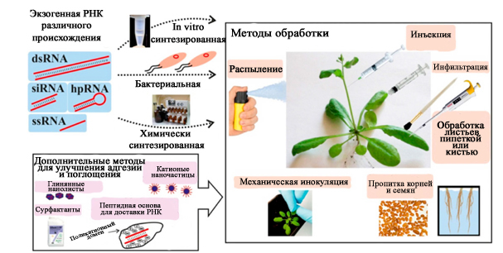
Рис. 3. Способы получения и методы обработки растений малыми РНК (Dubrovina and Kiselev, 2019).

1.7. Резуховидка Таля (A. thaliana) как модельный объект
Резуховидка Таля Arabidоpsis thaliаna (L.) Heynh. – это растение рода Резуховидка (Arabidopsis) семейства Крестоцветные (Brassicaceae). Ареал данного растения включает Европу, Малую и Среднюю Азию, Север Африки. В России Резуховидка Таля распространена в Европейской части, Западной Сибири и Предкавказье. Резуховидка Таля представляет собой небольшое однолетнее растение высотой от 8 до 30 см с коротким периодом генерации (около 6 недель), которое хорошо растет в лабораторных условиях, при комнатной температуре и с ограниченным количеством света. Размножается в основном самоопылением, хотя перекрестное опыление может быть легко осуществлено. Он дает примерно 10000–30000 семян.
A. thaliana – популярный модельный организм в области физиологии, молекулярной биологии и генетики растений (Van Norman and Benfey, 2009). A. thaliana была первым растением с секвенированным геномом (Arabidopsis-Genome-Initiative, 2000), а большая коллекция мутантов (Sessions et al., 2002; Alonso et al., 2003) обеспечивает основу для генетического и физиологического анализа в данной модельной системе. Кроме того, для данного растения характерно короткое время вегетации, небольшой размер растения, диплоидная генетика и большое количество потомства, что является большим преимуществом для исследований (Meinke et al., 1998; Koornneef and Meinke, 2010).
A. thaliana также широко распространенный модельный объект для агробактериальной трансформации. Для доставки необходимых генов в клетки A. thaliana чаще всего используют агробактерии Agrobacterium tumefaciens. Наиболее часто используемым методом для получения трансгенного A. thaliana является метод цветочного погружения (Floral-Dip), предполагающий обмакивание цветков в растворе, содержащим агробактерии, несущие целевой ген (Zhang et al., 2006).
Большая часть современной информации о метаболизме растений основана на этой модельной системе (Lunn, 2007). Помимо академического интереса к пониманию метаболизма растений, существует широкий интерес к повышению питательных качеств сельскохозяйственных культур и продуктивности сельского хозяйства для получения фитофармацевтических веществ и увеличения производства нутрицевтических биомолекул и фармацевтических белков, представляющих коммерческий интерес (Hur et al., 2013).

ГЛАВА 2. МАТЕРИАЛЫ И МЕТОДЫ

2.1. Растительный материал и условия роста
В данной работе в качестве модельного объекта были использованы растения Резуховидки Таля (A. thaliana), экотип Columbia. Семена растений дикого типа и трансгенные линии A. thaliana проращивали на среде Мурасиге и Скуга (Murashige and Skoog, 1962, MS) в чашках Петри, среда для трансгенных растений содержала антибиотик канамицин (Km) 50 мкг/мл. Через неделю проростки растений высаживали в горшки, содержащие 100 г коммерчески доступного универсального грунта для растений (Фаско, Россия) и выращивали в климатической камере при +22ºС (Sanyo MLR-352, Panasonic, Осака, Япония), с фотопериодом 16 часов день и 8 часов ночь при интенсивности света ~ 120 мкмоль $м^{-2}с^{-1}$. Все семена растений хранятся в лаборатории биотехнологии ФНЦ Биоразнообразия ДВО РАН.
Спустя три недели после пересадки в грунт, растения использовались в экспериментах. Важно отметить, что перед экспериментом растения не поливали. После обработки растений растворами дцРНК или киРНК растения инкубировали в течение 7 или 14 дней в контрольных условиях, которые являются стандартными для A. thaliana (+22°C, 16 ч дневного светового периода) или в условиях, которые индуцируют накопление антоцианов (+7°C, 23 часа дневного светового периода) без дополнительного полива.

2.2 Получение трансгенных растений A. thaliana
Для получения EGFP- и NPTII-трансгенных растений A. thaliana использовали метод агробактериальной трансформации (штамм агробактерий Agrobacterium tumefaciens GV3101::pMP90) с использованием бинарной векторной конструкции на основе плазмиды pZP-RCS2-EGFP-NPTII (Numata et al., 2014). В данной конструкции гены NPTII и EGFP находятся под контролем двойного промотора CaMV 35S (рис. 5). Растения A. thaliana были трансформированы методом цветочного погружения (Zhang et al., 2006), при котором соцветия погружают в суспензию агробактерий, несущих векторную конструкцию с генами NPTII и EGFP.
Для трансформации A. thaliana полученный штамм агробактерий был инокулирован в 20 мл жидкой среды Луриа-Бертани (LB). Агробактерии культивировали на шейкере в течение 12 часов при +28ºС, 150 об/мин, затем центрифугировали при 4600 об/мин в течение 10 минут при комнатной температуре. Сливали супернатант и ресуспендировали осадок агробактерий в 1 мл 5% раствора сахарозы с 0.07% Tween-20 (в данном случае Tween-20 использовали в качестве сурфактанта). Полученным раствором обрабатывали нераскрывшиеся соцветия A. thaliana. Растения, которые обработали агробактериями, обозначали Т_{о}. После сбора семена A. thaliana находились в течение 2 недель при комнатной температуре для дозревания и высыхания. После чего полученные семена Т₁ высеивали на среду MS, содержащую 50% макросолей, микросолей, хелатов и сахарозы (далее, 1/2 MS_{o}). Для предотвращения микробного инфицирования проводилась стерилизация семян перед высевом. Для этого семена Т₁ отсыпали в 1.5 мл пробирки и помещали в эксикатор с парами хлора. Источником паров хлора являлся раствор, содержащий 100 мл 15% раствора гипохлорита натрия и 3 мл концентрированной соляной кислоты. Стерилизацию проводили в течение 40 минут. Сразу же после стерилизации семена Т₁ высеивали в асептических условиях на чашки Петри со средой 1/2 MS_{o}. Для селекции после автоклавирования добавляли антибиотик Km 50 мкг/мл.
Проростки Т₁ культивировали на чашках Петри с Km в течение одной недели (растения Т₁). Затем растения Т₁ высаживали в грунт и определяли наличие вставки целевого гена при помощи метода ПЦР, а через полтора месяца собирали семена Т₂. Аналогично получали семена и растения поколения Т₃. Далее растения Т₃, которые были гомозиготными по введенному трансгену, переносили в грунт и проводили отбор растений с одной вставкой, как описано в работе (Yang et al., 2005). Следует отметить, что линии растений A. thaliana, обозначенные как L1, 2, 3 несли гены NPTII и EGFP, в то время как контрольные линии КА0-1 и КА0-2 содержали только один ген NPTII.

2.3 Синтез одРНК, киРНК, дцРНК.
ДцРНК генов EGFP, NPTII, AtCHS, AtMYBL2 и AtANAC032 синтезировали с использованием набора MEGAscript RNAi (ThermoFisher Scientific, Уолтем, Массачусетс, США). Промоторная последовательность T7 была введена как в 5', так и в 3' концы EGFP и NPTII с помощью ПЦР. Последовательность праймеров и места их посадки представлены в табл.1 и на рис. 5. Полученные продукты ПЦР использовались в качестве матриц для транскрипции in vitro и синтеза дцРНК в соответствии с протоколом производителя. Детекцию синтезированных дцРНК производили методом гель-электрофореза и подвергали спектрофотометрическому анализу для оценки количества и чистоты дцРНК.

Таблица 1. Праймеры, используемые в данной работе.
Название гена  (GenBank acc. no) | Название праймера | Последовательность праймера, 5′-3′
Праймеры для проверки качества кДНК
AtGAPDH  (NM_111283) | AtGapdh-s  AtGapdh-a | CTG GAA TGT CTT TCC GTG TC;  ATT CGT TGT CGT ACC ATG AC
AtEF-1α  (XM_002864638) | AtEF-1a-OT-s  AtEF-1a-OT-a | TGCCCCTGGACATCGTGATT  CTTGGGCTCGTTGATCTGGT
Праймеры для ПЦР и ПЦР РВ
NPTII (AY818371) | R3s  R3a  R4s  R4a | TTGCTGAAGAGCTTGGCGGCGAAT;  TCAGAAGAACTCGTCAAGAAGG;  CACGACGGGCGTTCCTTGCGC;  GATACTTTCTCGGCAGGAGCAA
EGFP (U55762, AY818363) | R1s  R1a  R2s  R2a | CAAGCATTCTACTTCTATTG;  CTCGCCCTTGCTCACCAT;  TGCTGCTGCCCGACAACCACTAC;  CTTGTACAGCTCGTCCATGCC;
AtGAPDH  (NM_111283) | AtGapdh-real-s  AtGapdh-real-a | TTG GTG ACA ACA GGT CAA GCA;  AAA CTT GTC GCT CAA TGC AAT
AtUBQ  (NM_001084884) | AtUBQ-realS  AtUBQ-realA | GGCCTTGTATAATCCCTGATGAATAAG;  AAAGAGATAACAGGAACGGAAACATAGT
AtCHS  (AT5G13930.1) | AtCHS‐Nach‐S  AtCHS‐realA | ATGGTGATGGCTGGTGCTTCTT;  CACATGGTTCTCAGGGTTAGC
AtMybL2  (AT1G71030.1) | AtMybL2‐reals1  MybL2‐3UTRrealA1 | TTGCCTGACCTAAACATTG;  GCCGGTCCAATTCAGGATTAAC
AtANAC032  (AT1G77450.1) | ANAC032‐reals1  AtANA‐3UTR‐reala1 | CGTTTAATTACGTAGATGC;  CACTTTCCACTAACTCTAATCGC
Специфические праймеры для получения дцРНК
NPTII  (AY818371) | D2s  D2a | TAATACGACTCACTATAGGGAGAATGTGGATTGAACAAGATGGATTG;  TAATACGACTCACTATAGGGAGATCCACCATGATATTCGGCAAGCAG
EGFP  (U55762,  AY818363) | gfp-T71-s  gfp-T71-a | TAATACGACTCACTATAGGGAGAATGGTGAGCAAGGGCGAGGAG;  TAATACGACTCACTATAGGGAGATTACTTGTACAGCTCGTCCATG
AtCHS  (AT5G13930.1) | AtCHS‐RNAs2  AtCHS‐ RNA‐a2 | TAATACGACTCACTATAGGGAGAGCTTCTTGGTCTCCGTCCTTCC;  TAATACGACTCACTATAGGGAGATTAGAGAGGAACGCTGTGCAAG
AtMybL2  (AT1G71030.1) | MybL2‐dsRNA‐s1  MybL2‐dsRNA‐a1 | TAATACGACTCACTATAGGGAGAATGAACAAAACCCGCCTTC;  TAATACGACTCACTATAGGGAGATCATCGGAATAGAAGAAGCGTTT
AtANAC032  (AT1G77450.1) | ANA‐dsRNA‐s1  ANA‐dsRNA‐a1 | TAATACGACTCACTATAGGGAGAATGATGAAATCTGGGGCTGATTTG;  TAATACGACTCACTATAGGGAGATCAGAAAGTTCCCTGCCTAACC
Специфические праймеры для конструкции pET28a-EGFP
EGFP  (U55762,  AY818363) | EGFP | CTA CGG ATC CAT GGT GAG CAA GGG CGA; GGA GCA TAA GCT TTT ACT TGT ACA GCT CGT CCA
Праймеры для бисульфитного ДНК секвенирования
EGFP  (U55762,  AY818363) | M1s  M1a | CAC CAT CTT CTT CAA RRA C;  GTT GGG GTY TTT GYT YAG
NPTII  (AY818371) | M2s  M2a | TTC TTT TTR TCA ARA CCR ACC;  TGA TGC TYT TYG TYY AGA T
Праймеры для stem-loop ПЦР РВ
EGFP-siRNA  (Pr008640320;  Pr120179) | stem-loop-RT1 | GTTGGCTCTGGTGCAGGGTCCGAGGTATTCGCACCAGAGCCAACAAGTTC
EGFP-siRNA  (Pr008640320;  Pr120179) | stem-F1 | GCGGCGGGAACGGCATCAAGGT
EGFP-siRNA  (Pr008640320;  Pr120179) | universal-R1 | GTGCAGGGTCCGAGGT

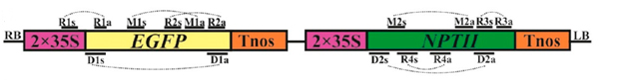
Рис. 5. Схематичное представление области Т-ДНК из вектора pZP-RCS2-EGFP-NPTII и схема отжига праймеров для синтеза дцРНК. 2x35S ‒ двойной промотор 35S вируса мозаики цветной капусты (CaMV); EGFP ‒ ген усиленного зеленого флуоресцентного белка (EGFP); NPTII ‒ ген неомицинфосфотрансферазы II; Tnos ‒ терминатор нопалин синтазы. D1s, D1a, D2s, D2a ‒ праймеры для синтеза дцРНК; R1S, R1a, R3s, R3a ‒ праймеры для ПЦР-РВ-оценки экспрессии трансгена после обработки дцРНК; R2s, R2a, R4s, R4a ‒ праймеры, предназначенные для выравнивания внутри фрагментов трансгена, которые были использованы для синтеза соответствующих дцРНК; M1s, M1a, M2s, M2a ‒ праймеры для бисульфитного секвенирования ДНК.

NPTII и CHS кодирующие олигонуклеотидные последовательности синтезировали in vitro, модифицировали и очищали методом препаративной ВЭЖХ в коммерческой фирме Syntol (Москва, Россия). Олигонуклеотидные последовательности РНК перечислены в табл. 2. Для наружного применения синтезированные РНК разводили в воде, свободной от нуклеаз, до конечной концентрации 50 пмоль/мкл. Для образования дуплексов киРНК равные объемы одРНК разбавляли до концентрации 100 пмоль/мкл, смешивали и отжигали при +90°С в течение 1 мин с использованием твердотельного термостата «Гном» (ДНК Технология, Москва, Россия). Затем смесь медленно охлаждали до комнатной температуры. Конечная концентрация олигонуклеотидов РНК составляла 50 пмоль/мкл. После отжига все in vitro синтезированные киРНК содержали 5'-фосфатную группу и двухнуклеотидные 3'-выступы на обоих концах. Кроме того, одРНК R1-Me и R3-Me были модифицированы на 3'-концах путем добавления 2'-O- метильной группы (табл. 2; рис. 6).

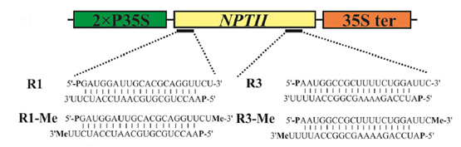
Рис. 6. Схематичное представление области Т-ДНК из вектора pZP-RCS2- NPTII и дуплексов киРНК. 2x35S ‒ двойной промотор 35S вируса мозаики цветной капусты (CaMV); NPTII ‒ ген неомицинфосфотрансферазы II; 35S ter ‒ терминатор 35S CaMV; R1, R1-Ме, R3,R3-Me ‒ киРНК, комплементарные участку гена NPTII, фосфорилированные на 5'-концах и 2'-O-метилированые на 3'-концах.

Таблица 2. Последовательности in vitro синтезированных одноцепочечных РНК олигонуклеотидов (одРНК).
№ | Сокращение | 5ˈ-3ˈ РНК олигонуклеотиды | Модификации праймера
1 | NPTII (R1-s) | 5ˈGAUGGAUUGCACGCAGGUUCU | 5ˈ фосфатная группа
2 | NPTII (R1-a) | 5ˈAACCUGCGUGCAAUCCAUCUU | 5ˈ фосфатная группа
3 | NPTII (R1-s-Me) | 5ˈGAUGGAUUGCACGCAGGUUCU | 5ˈ фосфатная и 2ˈ-О-метильная группа на 3ˈконце
4 | NPTII (R1-a-Me) | 5ˈAACCUGCGUGCAAUCCAUCUU | 5ˈ фосфатная и 2ˈ-О-метильная группа на 3ˈконце
5 | NPTII (R3-s) | 5ˈAAUGGCCGCUUUUCUGGAUUC | 5ˈ фосфатная группа
6 | NPTII (R3-a) | 5ˈAUCCAGAAAAGCGGCCAUUUU | 5ˈ фосфатная группа
7 | NPTII (R3-s-Me) | 5ˈAAUGGCCGCUUUUCUGGAUUC | 5ˈ фосфатная и 2ˈ-О-метильная группа на 3ˈконце
8 | NPTII (R3-a-Me) | 5ˈAUCCAGAAAAGCGGCCAUUUU | 5ˈ фосфатная и 2ˈ-О-метильная группа на 3ˈконце
9 | киCHS‐s | 5’‐GUGACUGGAACUCCCUCUUCU | 5ˈ фосфатная и 2ˈ-О-метильная группа на 3ˈконце
10 | киCHS‐a | 5’‐AAGAGGGAGUUCCAGUCACUU | 5ˈ фосфатная и 2ˈ-О-метильная группа на 3ˈконце

2.4 Обработка растений растворами РНК и подбор условий для эффективного воздействия дцРНК и киРНК
Для анализа эффективности различных способов доставки дцРНК на поверхность растений дцРНК наносилась следующими способами: растирание индивидуальными мягкими кисточками, распыление с использование пульверизатора, инфильтрация шприцом, механическая инокуляция с добавлением карбида кремния, инъекция стебля с использованием шприца и нанесение капель на поверхность листьев автоматической пипеткой. В последующих экспериментах растворы дцРНК и киРНК были нанесены на поверхность четырехнедельного растения A. thaliana с помощью индивидуальных мягких кисточек, простерилизованных в автоклаве (120°С, 0.8 атм., 20 мин).
Для оценки эффективности воздействия экзогенных дцРНК в различное время суток растения A. thaliana обрабатывались в 9:00, 15:00, 21:00 и 3:00 часов. Во всех последующих экспериментах все процедуры, связанные с обработкой растений, проводились в 21:00, поскольку было показано, что обработка в это время имела наибольшую эффективность в отношении ингибирования экспрессии трансгенов.
При исследовании влияния абиотических стрессов на эффективность внешнего воздействия синтетической дцРНК использовались четырехнедельные растения с 8-10 листами. Перед началом проведения экспериментов производился подсчет растений и фотографирование. Для имитации высокотемпературного стресса, растения линии KA0-1 и KA0-2 помещались после обработки синтетической дцРНК в климатическую камеру (КС-200 СПУ, Смоленск, Россия), при температуре + 38 ℃ на 2 часа, после чего растения культивировали при + 22 ℃. Для оценки влияния низкотемпературного стресса на эффективность внешнего воздействия синтетической дцРНК обработаннве растения помещались в климатическую камеру (КС-200 СПУ, Смоленск, Россия) при температуре + 5℃ на 2 часа, после чего растения культивировали в стандартных условиях. Солевой стресс индуцировали с помощью однократного полива растений раствором NaCl в концентрации 200 мМ в течение 2 часов после обработки дцРНК. Для оценки влияния влажности почвы на эффкективность обработки растения не поливали в течение 4 недель после высадки в грунт (условия засухи, влажность почвы 60 ±5%) или были хорошо политы за 1 день до обработки дцРНК (полив, влажность почвы 80 ±5%). Следует отметить, что растения поливали за 1 день до обработки дцРНК, чтобы стекла лишняя вода и растения адаптировалиссь к условиям обильного полива. Для предотвращения преждевременной деградации дцРНК воздействие всеми стрессовыми факторами не превышало 2 часов.

2.5 Выделение РНК, обратная транскрипция, количественный ПЦР с детекцией результатов в реальном времени (ПЦР РВ)
Для выделения нуклеиновых кислот использовали один типичный взрослый лист четырехнедельного растения A. thaliana. РНК выделяли из листьев A. thaliana до обработки и через 1, 7 и 14 дней после обработки синтетическими дцРНК или киРНК. Тотальную РНК выделяли по методике на основе цетилтриметиламмония бромида (CTAB), описанной ранее (Worrall et al., 2019) и обрабатывали ДНКазой (Силекс, Москва, Россия). Используя 1.5 мкг тотальной РНК, получали кДНК с помощью набора для обратной транскрипции (Силекс, Россия). Обратно-транскрипционную полимеразную цепную реакцию (ОТ-ПЦР) проводили в 50 мкл реакционной смеси, содержавшей однократный ОТ буфер, по 0.25 мM каждого из 4 дезоксинуклеозид трифосфатов, 0.2 мкM праймера, последовательность которого включала 15 дезокситимидин трифосфатов (олиго-(dT)₁₅ праймер), и обратную транскриптазу M-MLV (200 единиц активности) из вируса лейкемии мышей Молони (Aleynova et al., 2020), в течение 1.5 ч при 37°C. Полученные продукты (0.5 мкл) были использовали в качестве матрицы для ПЦР. Количественный ПЦР с детекцией результатов в реальном времени (ПЦР РВ) проводили с использованием флуоресцентного красителя EvaGreen (Biotium, Хейворд, США), используя набор реагентов ПЦР-комплект для ПЦР в реальном времени в соответствии с рекомендациями производителя («Синтол», Россия) как описано в работе (Dubrovina et al., 2015). Для амплификации использовали прибор DT-prime с функцией детекции результатов в реальном времени («ДНК Технология», Россия). В качестве релевантных эталонных генов для ПЦР РВ были выбраны два гена A. thaliana EF-1α (номер Генбанк XM_002864638) GAPDH (номер Генбанк NM_111283) и UBQ (номер Генбанк NM_001084884) (Czechowski et al., 2005). Измерение экспрессии генов для каждого эксперимента было выполнено в трех биологических повторах.
Обработку результатов проводили с использованием программного обеспечения RealTime_PCR v.7.3 («ДНК Технология», Россия), обсчет по методу ΔΔC_{t} (Livak and Schmittgen, 2001). Данные ПЦР РВ были получены на кДНК из 3 независимых экспериментов. Для образцов кДНК каждого эксперимента было сделано 3 технических повтора на каждую пробу. Полученные данные проверены по спаренному критерию Стьюдента. Уровень значимости в 0.05 был выбран как минимальное значение статистической разницы во всех экспериментах.

2.6 Лазерная сканирующая микроскопия
Лазерную сканирующую микроскопию четырехнедельных листьев растений A. thaliana проводили с использованием конфокального микроскопа Zeiss LSM 780 (Оберкохен, Германия) (Дальневосточный центр электронной микроскопии, Национальный научный центр морской биологии им. А.В. Жирмунского Дальневосточного отделения Российской академии наук, Владивосток, Россия). Для возбуждения флуоресценции EGFP использовали аргоновый лазер с длиной волны 488 нм. Излучение EGFP регистрировали в диапазоне длин волн 520–525 нм. Для количественной оценки уровня флуоресценции EGFP, для каждого листа были получены 10 Z-стеков (5 Z-стеков сверху и 5 Z-стеков снизу листа). Z-стеки обработаны с использованием программного обеспечения ImageJ 1.51w (Schindelin et al., 2012; Schneider C. et al., 2012) . Каждый Z-стек импортировали в ImageJ и получали Z-проекцию стека, суммируя отдельные оптические срезы. Полученные Z-проекции сегментировали на передней и задний планы, используя метод Оцу (Otsu, 1979) и измеряли площадь и средний уровень флуоресценции переднего плана (сигнал EGFP) и фона всего изображения. Скорректированный уровень флуоресценции EGFP рассчитывали по формуле: скорректированный уровень флуоресценции EGFP = средний уровень флуоресценции переднего плана – (площадь переднего плана × средний уровень флуоресценции фона).

2.7 Выделение белков и вестерн-блоттинг
Белки выделяли из 30 мг замороженной ткани листа A. thaliana путем измельчения в 300 мкл 0.1 М натрий фосфатного буфера рН 8.0 с 4% додецилсульфатом натрия с последующей ультразвуковой обработкой в течение 30 секунд при максимальной амплитуде, используя q55 qsonica sonicator (Qsonica LLC, Ньютаун, США). После центрифугирования (16000 g, 20 минут при +4 ˚С) концентрацию белка определяли, используя набор Qubit и флуорометр Qubit 2.0 (Invitrogen, Карлсбад США). 5 мкг белкового экстракта разделяли методом SDS-PAGE в 12% полиакриламидном геле с использованием эдектрофорезной камеры Helicon VE-10 (Helicon, Москва, Россия) при 200 V. Далее белки были перенесены на дифторид поливинилиденовую (PVDF) мембрану. После блокировки в течение 1 часа в PBS (1.7 мМ KH2PO4, 5.2 мМ Na2HPO4, 150 мМ NaCl) с 2.5% обезжиренным сухим молоком при комнатной температуре мембраны инкубировали в течение ночи при температуре +5°С с анти-GFP антителами (ab6556 Abcam, Кембридж, Великобритания) в разведении 1:1000. Следующие три промывки осуществляли с использованием PBS, содержащим 0.1% Tween 20 и 2.5% обезжиренное сухого молока, при комнатной температуре. Мембрану инкубировали с вторичными антителами (ab6112 Abcam, США) в разведении 1: 2000. Через 1 час после трех промывок мембрану для визуализации обрабатывали 40 мл водного раствора, содержащего 10 мг 3,3-диаминобензидина, 4 мл этанола, 2 мл 1 М Tris-HCl (рН 7.6) и 25 мкл H₂O₂. В качестве положительного контроля использовали очищенные суммарные белки E. coli штамма Rosetta (DE3) pLysS, трансформированного pET28a-EGFP (Мерк, Дармштадт, Германия). Ген EGFP был амплифицирован методом ПЦР с плазмиды pZP-RCS2-EGFP-NPTII с использованием праймеров, представленных в табл. 1, содержащих сайты рестрикции BamHI и HindIII. Далее ПЦР продукты были расщеплены соответствующими рестриктазами (Сибэнзим, Новосибирск, Россия) и лигированы с вектором pET28a.

2.8 Выделение ДНК и бисульфитное секвенирование
Выделение ДНК из растений A. thaliana проводили с использованием протокола экстракции, разработанным Эхтом и др. с небольшими модификациями (Echt et al., 1992; Kiselev et al., 2015). Далее бисульфитное секвенирование проводили как описано в работе Ogneva et al., 2016. После бисульфитной конверсии ДНК фрагменты 352 пн NPTII и 349 пн EGFP были амплифицированы с использование праймеров, приведенных в табл. 1. Количество цитозин-тимин переходов в контрольных ПЦР продуктах было больше 95%, что свидетельствовало о хорошем качестве конверсии. Далее было секвенировано 18 клонов для каждой области ДНК из 2 биологических повторов (по 9 клонов на каждое отдельное растение).

2.9 Детекция EGFP-киРНК методом stem-loop ПЦР РВ и секвенирование ДНК
Последовательности EGFP-киРНК были получены из базы данных малых интерферирующих РНК NCBI (https://www.ncbi.nlm.nih.gov/projects/genome/rnai) и на основе праймера для Stem-Loop конструкции на EGFP-киРНК с типичной структурой для вектора pEGFP-N1 (табл. 1), которая имеет идентичную кодирующую последовательность EGFP, используемую в данной работе.
Для выделения РНК с низкой молекулярной массой сначала выделяли тотальную РНК, используя протокол на основе CTAB, как описано (Kiselev et al., 2013). После инкубации в 1 мл водной фазы, содержащей тотальную РНК, с 250 мкл 10 мкМ хлорида лития при 4°С в течение ночи. Далее центрифугировали при 16000 g в течение 20 мин с последующим отбором водной фазы, содержащей РНК. Затем, низкомолекулярную фракцию РНК осаждали, как описано (Peng et al., 2015).
Реакцию ОТ-ПЦР (в объеме 20 мкл) проводили с 0.2 мкл праймеров EGFP-киРНК stem-loop (100 мкМ) (табл. 1) и обратной транскриптазой ThermoScript (Invitrogen, Life Technologies, США) при +16˚С в течение 30 мин, 30˚С в течение 30 сек, 42˚С в течение 30 сек, 50˚С в течение 1 сек в течение 60 циклов и 85°С в течение 5 мин в соответствии с протоколом (Varkonyi-Gasic et al., 2007).
Целевую EGFP-киРНК амплифицировали с помощью ПЦР, как описано (Kiselev et al., 2017) в 25 мкл смеси для ПЦР, содержащей 0.1 мкл EGFP-специфических праймеров (100 мкМ) (табл. 1) как описано ранее (Varkonyi-Gasic et al., 2007). Условия амплификации состояли из одного цикла при 95°С в течение 2 мин., затем 40 циклов при 95°С в течение 10 сек, 58°С в течение 10 сек и 72°С в течение 20 сек. Последовательности праймеров были использованы как описано (Dubrovina et al., 2019). Продукты ПЦР выделяли из агарозного геля с использованием набора Cleanup Mini Kit (Eurogene, Москва, Россия), клонировали и секвенировали согласно (Kiselev et al., 2017).
2.10 Анализ содержания антоцианов
Обработанные листья A. thaliana замораживали при температуре -20°C и гомогенизировали с помощью ступки и пестика. Измельченную ткань взвешивали и экстрагировали в течение 1 дня при +4°C в 1 мл 1% (v/v) соляной кислоты в метаноле. Затем смесь центрифугировали при 16000 g в течение 15 минут. Для анализа ВЭЖХ–МС образцы фильтровали через нейлоновый фильтр 0.25 мкм (Teknokroma, Испания). Идентификацию всех антоцианов проводили с использованием аналитической системы ВЭЖХ 1260 Infinity (Agilent Technologies, Санта-Клара, США) оснащенной системой масс детекции Bruker HCT ultra PTM Discovery System (Bruker Daltonik GmbH, Бремен, Германия) с источником ионизации электрораспылением (ESI). Данные по антоцианам были получены в режиме положительных ионов в соответствии с условия эксплуатации как описано (Abdullin et al., 2021). Масс-спектры были записаны в диапазоне m/z 100–1500, и отдельные антоцианы были идентифицированы как описано (Tohge et al., 2005).
Далее, для количественного определения всех антоцианов использовали аналитическую систему ВЭЖХ LC-20AD XR (Shimadzu, Киото, Япония). Данные были получены в диапазоне 200-800 нм, а хроматограммы при 530 нм были использованы для количественного определения антоцианов. Хроматографическое разделение проводили на колонке Shim-pack GIST C18 (150 мм, 2.1-нм внутренний диаметр, размер частиц 3-мкм; Shimadzu, Япония). Разделение антоцианов выполняли с использованием 0.1% муравьиной кислоты и ацетонитрила в качестве подвижных фаз А и В соответственно со следующим профилем элюирования: от 0 до 35 мин 0% В; от 35 до 40 мин 40% В; от 40 до 50 мин 50% В; от 50 до 65 мин 100% В. 5 мл экстракта образца вводили при постоянной температуре колонки, поддерживаемой на уровне +40°C, и скорости потока 0.2 мл/мин. Все растворители для ВЭЖХ были химически чистыми. Содержание антоцианов определяли методом внешних стандартов с использованием калибровочных кривых регрессии по пяти точкам, построенных с использованием аналитического стандарта хлорида цианидина. Коммерческий стандарт хлорида цианидина был получен из Sigma-Aldrich (Сент-Луис, США).

2.11 Биоинформатический анализ
Фракции малых РНК были отправлены на высокопроизводительное секвенирование по технологии Illumina в компанию Евроген (Москва). Входящий контроль качества образцов проводился с помощью горизонтального электрофореза в агарозном геле. РНК готовилась к секвенированию при помощи набора Qiagen Small RNA Sample Prep (Qiagen). Качество полученных библиотек было проверено при помощи прибора Fragment Analyzer. Количественный анализ был выполнен методом qPCR. После контроля качества и оценки количества ДНК пул библиотек был секвенирован на приборе Illumina NovaSeq 6000 (длина прочтений - 100 п.о. с одной стороны фрагментов). Файлы FASTQ были получены с помощью ПО bcl2fastq v2.20 Conversion Software (Illumina). Формат записи строки данных о качестве – Phred 33. В результате было получено 526 174 120 прочтений.
В прочтениях, полученных в результате высокопроизводительного секвенирования, с помощью программы bbduk были обрезаны адапторные последовательности (AACTGTAGGCACCATCAAT, AGATCGGAAGAGCACACGT) и убраны низкокачественные прочтения и прочтения длиной меньше 17 и больше 30 нуклеотидов (bbduk parameters: minlen=17 maxlen=30 k=17 hdist=1 ktrim=r maq=20 entropy=0). Используя программу Bowtie1 (0 ошибок доступно) (Langmead et al., 2009), из анализа были исключены прочтения, выравненные на последовательности рибосомальной РНК и хлоропластной ДНК, и прочтения, невыравненные на геном A. thaliana TAIR10 (за исключением гена NPTII) (Lamesch et al., 2012). Затем, с помощью той же программы нами был проанализирован состав малых РНК, выравненных на последовательности CHS и NPT2, а также состав микроРНК A. thaliana, полученных из базы данных miRbase (при длинах прочтений от 20 до 24 нуклеотидов) (Kozomara et al., 2019). Данные по покрытию малых РНК на последовательности генов CHS и NPT2 были получены с помощью программы BEDTools (Quinlan and Hall, 2010). С помощью программы DESeq2 (Love et al., 2014) нами был проведён анализ дифференциально экспрессированных (ДЭ) микроРНК (p<0,05) между растениями, обработанными dsCHS и dsNPT2 или H2O. Дифференциально экспрессированные микроРНК визуализировали с помощью pheatmap пакета R. Гены-мишени ДЭ микроРНК были получены с помощью приложения psRNATarget (Dai et al., 2018). Анализ перепредставленности по функциональной принадлежности генов-мишеней был сделан с помощью приложения BinGO (Maere et al., 2005).

2.12 Статистический анализ
Каждый представленный эксперимент проводили в трех биологических повторах. В каждом эксперименте выделяли РНК, получали кДНК и ставили по 16 ПЦР РВ (по 4 на ген интереса в паре с используемыми четырьмя генами внутренних контролей). Статистический анализ был проведен с использованием программы Statistica 10.0 program (StatSoft Inc,143 Boston, USA). Данные представлены как среднее ± стандартная ошибка (С.О.) и были проверены парным t-тестом Стьюдента. Уровень 0.05 был выбран в качестве точки минимальной статистической значимости во всех анализах.

ГЛАВА 3. РЕЗУЛЬТАТЫ

3.1 Трансгенные EGFP- и NPTII-сверхэкспрессирующие линии растений A. thaliana
Трансгенные линии растений A. thaliana получали методом цветочного погружения (Dubrovina et al., 2015; Zhang et al., 2006). Для трансформации использовали плазмиду pZP-RCS2-NPTII-EGFP (Tzfira et al., 2005), несущую ген неомицин фосфотрансферазы II (NPTII) и ген зеленого флуоресцентного белка (EGFP) под контролем двойного 35S промотора. Полученная конструкция была перенесена в клетки агробактерий Agrobacterium tumefaciens, которые использовались для трансформации соцветий A. thaliana.
В ходе агробактериальной трансформации методом цветочного погружения всего было получено пять гомозиготных трансгенных линий растений A. thaliana, независимо трансформированные трансгенами NPTII и EGFP (L1, L2, L3, L4 и L5) и две гомозиготные трансгенные линии растений A. thaliana KA0-1 и KA0-2, независимо трансформированные только NPTII. Три линии L1, L2 и L3 с наиболее высоким уровнем экспрессии генов EGFP и NPTII были выбраны для дальнейших экспериментов (рис. 7а,б). Все трансгенные растительные линии A. thaliana, экспрессирующие гены NPTII и EGFP, не проявили видимых морфологических или физиологических отличий от растений дикого типа.

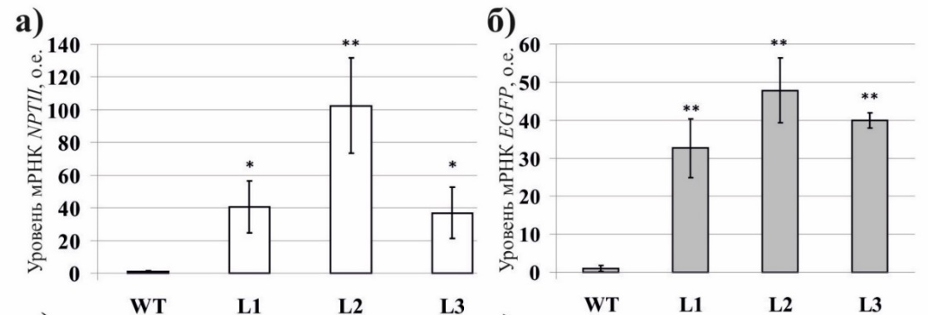
Рис. 7. Уровень мРНК генов NPTII (а) и EGFP (б) в растениях A. thaliana в диком типе A. thaliana (WT) и гомозиготных трансгенных линиях A. thaliana (L1, L2, L3). Данные ПЦР РВ представлены как среднее значение ± C.О. *, ** ‒ значительно отличается от растений до обработки при p ≤ 0.05 и 0.01 на основании t-теста Стьюдента соответственно.

3.2 Подавление экспрессии трансгенов NPTII и EGFP в растениях A. thaliana с помощью экзогенных дцРНК и транзитивность сайленсинга
Данные ПЦР РВ показали, что экспрессия трансгена NPTII увеличилась у растений, обработанных стерильной водой, по сравнению с этими же растениями до обработки (рис. 8а). В тоже время количество мРНК гена NPTII было ниже у растений, обработанных экзогенной NPTII-дцРНК (рис. 8а). Что касается экспрессии EGFP, то в растениях, обработанных EGFP-дцРНК, количество мРНК трансгена EGFP также существенно снижалась, в то время как обработка водой увеличивала, либо незначительно снижала экспрессию EGFP (рис. 8б).
Анализируя экспрессию NPTII после обработки дцРНК, мы отметили, что уровень экспрессии NPTII был снижен у растений A. thaliana, обработанных EGFP-дцРНК (Рис. 8a), а уровень экспрессии EGFP был понижен у растений, обработанных NPTII-дцРНК (Рис. 8б). Снижение уровня мРНК гена NPTII путем воздействия EGFP-дцРНК и наоборот, можно объяснить усилением транзитивности сайленсинга, т.е. сигнал сайленисинга от EGFP-дцРНК переходит на ген NPTII и, наоборот, от NPTII-дцРНК переходит на трансген EGFP, из-за появления дополнительных киРНК, способных узнавать общую мРНК генов NPTII и EGFP.
Известно, что трансгены более склоны к транзитивности, так как они обычно находятся под контролем сильного промотора, обеспечивающего высокий уровень экспрессии трансгена. Таким образом, повышается вероятность возможной продукции аберрантных мРНК, а именно укороченных и/или «read-through» транскриптов (длинный транскрипт, содержащий последовательности нескольких генов), что приводит к усилению сайленсинга трансгена (Vermeersch et al., 2010; Dadami et al., 2014; Luo et al., 2007). Для подтверждения данного явления мы выяснили, накапливаются ли подробные транскрипты в растениях A. thaliana методом ОТ-ПЦР. Для ОТ-ПЦР была использована кДНК, полученная из растений A. thaliana обработанных NPTII- и EGFP-дцРНК.

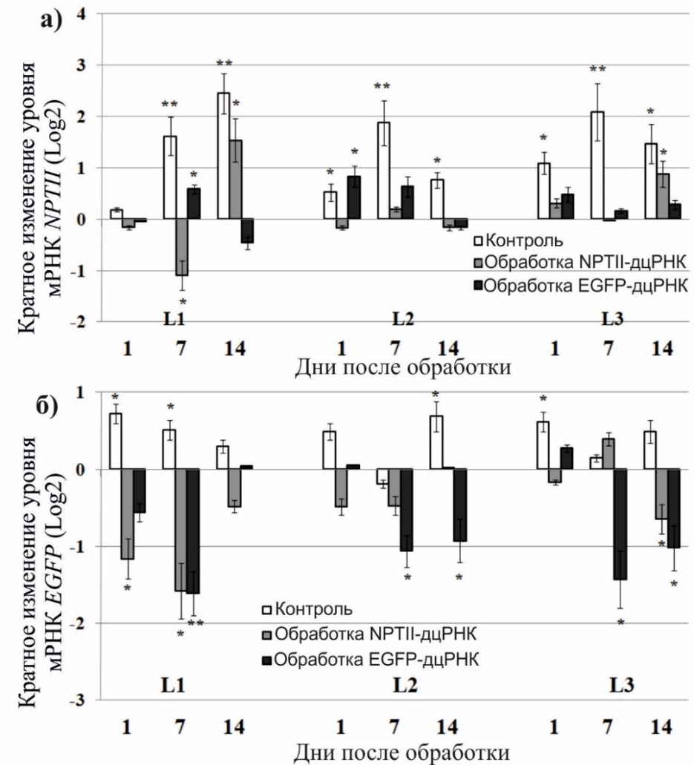
Рис. 8. Кратное изменение уровня мРНК генов NPTII (а) и EGFP (б) у A. thaliana после внешнего применения воды, NPTII-дцРНК и EGFP-дцРНК в трех независимых трансгенных линиях (L1, L2, L3). Уровень мРНК NPTII и EGFP оценивали на 1, 7 и 14 день после обработки относительного уровня экспрессии NPTII и EGFP в том же растении перед обработкой. Листья A. thaliana обрабатывали дцРНК в концентрации 0.35 мкг/мкл и водой (по 100 мкл). Значения относительного уровня мРНК NPTII и EGFP представлены в виде кратного изменения (log₂). Данные ПЦР РВ представлены как среднее значение ± C.О. *, ** ‒ значительно отличается от растений до обработки при p ≤ 0.05 и 0.01 на основании t-теста Стьюдента, соответственно.

На рисунке 9 показано подавление экспрессии трансгена NPTII в растениях, которые обрабатывались EGFP-дцРНК и трансгена EGFP в растениях, которые обрабатывались NPTII-дцРНК, соответственно. Этот же результат был детектирован при получении данных, представленных на рис. 8. ОТ-ПЦР показал, что в то время как продуктов амплификации не было в кДНК, полученной для растений дикого типа, продукт размеров 2–2.5 kb был обнаружен в кДНК трансгенных растений и в положительном контроле (плазмида pZP-RCS2) (рис. 9). Секвенирование ДНК показало, что продукт амплификации размером 2.276 kb содержал как кодирующие последовательности двух трансгенов NPTII и EGFP, так и их регуляторные элементы. Показано, что количество таких длинных “read-through” транскриптов в трансгенных растениях было снижено после обработки растений как NPTII-дцРНК, так и EGFP-дцРНК, но не после обработки водой (рис. 9).
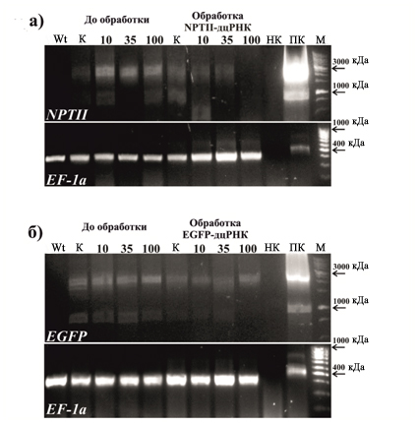
Рис. 9. Детекция “read-through” транскриптов, включающих в себя последовательности трансгенов EGFP и NPTII после обработки растений NPTII-дцРНК (а) или EGFP-дцРНК (б). Wt ‒ растения A. thaliana без обработки; К ‒ контрольная обработка NPTII- и EGFP-трансгенных растений стерильной фильтрованной водой; 10, 35, 100 – обработка трансгенных дцРНК, разведенной в воде до концентраций 0.1, 0.35 и 1 мкг/мкл (100 мкл на растение). М ‒ низкомолекулярная ДНК-лестница; НК ‒ отрицательный контроль (смесь реактивов для ПЦР без добавления кДНК); ПК ‒ положительный контроль (плазмида pZP-RCS2).

Для оценки количества остаточной дцРНК проводили ПЦР с использованием праймеров для амплификации участков NPTII и EGFP (табл. 1), использованных для синтеза соответствующих дцРНК (рис. 10). Растения, которые были обработаны дцРНК, показывали высокий уровень NPTII-дцРНК или EGFP-дцРНК, который постепенно снижался с течением времени культивирования к 14 дню эксперимента до уровня значений в необработанных растениях (рис. 10). Таким образом, данные показывают, что экзогенно примененные синтетические NPTII-дцРНК и EGFP-дцРНК содержались в препаратах тотальной РНК и транскрибировались в кДНК во время обратной транскрипции. Данные показывают, что NPTII-дцРНК и EGFP-дцРНК были стабильны в течении по крайней мере 7 дней культивирования и не были полностью деградированы в течении всего эксперимента (рис. 10).
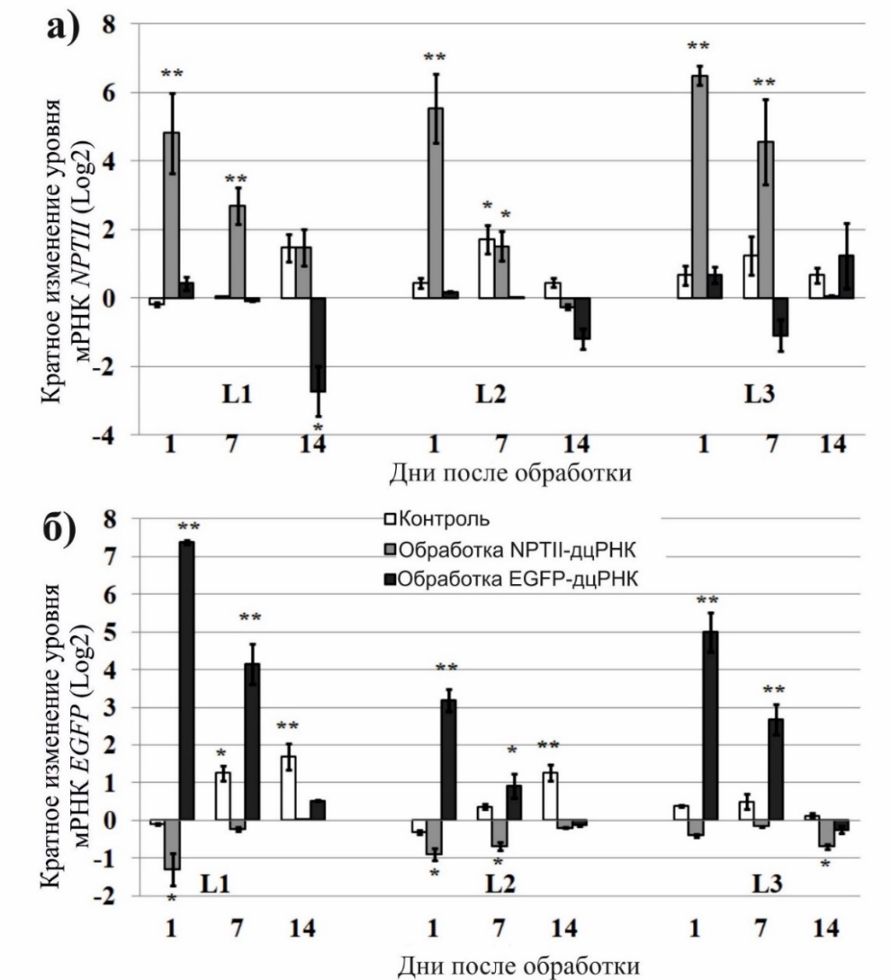
Рис. 10 Оценка количества остаточной дцРНК в препаратах тотальной РНК с помощью анализа кратного изменения уровня мРНК генов NPTII (а) и EGFP (б) после амплификации дцРНК-специфичного внутреннего участка NPTII и EGFP. Уровень мРНК NPTII и EGFP оценивали на 1, 7 и 14 день после обработки относительно уровня экспрессии NPTII и EGFP в том же растении перед обработкой в трех независимых трансгенных линиях (L1, L2, L3). Листья A. thaliana обрабатывали дцРНК в концентрации 0.35 мкг/мкл и водой в качестве контроля (по 100 мкл). Значения относительного уровня мРНК NPTII и EGFP представлены в виде кратного изменения (log₂). Данные ПЦР РВ представлены как среднее значение ± С.О. *, ** ‒ значительно отличается от растений до обработки при p ≤ 0.05 и 0.01 на основании t-теста Стьюдента, соответственно.

Конфокальная микроскопия была использована для анализа флуоресценции EGFP в трансгенной линии A. thaliana L1. Показано, что флуоресценция EGFP резко снижалась через 1 и 7 дней после обработки EGFP-дцРНК в L1 линии (рис. 11а). Данные согласуются с анализом экспрессии трансгена EGFP, что указывает на большое снижение уровня транскрипта EGFP через 1 и 7 дней после обработки (рис. 8б). Вестерн-блоттинг показал резкое снижение количества белка EGFP в растениях через 1 и 7 дней после обработки дцРНК (рис. 11б). Полученные результаты указывают на факт подавления экспрессии трансгена не только на уровне мРНК, но и на уровне белка.

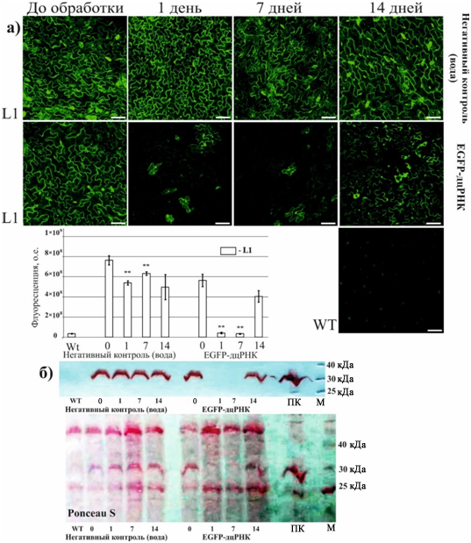
Рис. 11. Влияние внешнего применения дцРНК на уровень флуоресценции и количества белка EGFP. Эффективность сайленсинга EGFP была оценена через 1, 7 и 14 дней после обработки растений с помощью конфокальной микроскопии (а) и вестерн-блоттинга (б). ПК ‒ общий белок, выделенный из E. coli Rosetta (DE3) pLysS, трансформированной pET28a-EGFP, М – молекулярные массы белков-стандартов, WT ‒ белки выделенные из дикого типа A. thaliana, 0 ‒ белки выделенные из EGFP-трансгенной линии A. thaliana L1 до обработки дцРНК, 1 ‒ белки выделенные из L1 после обработки дцРНК в первый день, 7 ‒ белки выделенные из L1 после обработки дцРНК на седьмой день, 14 ‒ белки выделенные из L1 после обработки дцРНК на четырнадцатый день. Данные по флуоресценции представлены как среднее значение ± С.О. *, ** ‒ значительно отличается от растений до обработки при p ≤ 0.05 и 0.01 на основании t-теста Стьюдента, соответственно.

3.3 Подавление экспрессии трансгена NPTII в растениях A. thaliana с помощью экзогенных киРНК
Далее была изучена возможность применения синтетических одРНК (R1-s, R1-a, R1-Me-s, R1-Me-a, R3-s, R3-a, R3-Me-s, R3-Me-а) и киРНК-дуплексов (R1-s+a, R1-Me-s+a, R3-s+a и R3-Me-s+a) (рис. 6; табл. 2) для воздействия на уровень транскриптов NPTII в двух независимых трансгенных линиях A. thaliana. ОдРНК и киРНК наносили на растения по 100 мкл в концентрации 0.35 мкг/мкл. Изменение количества транскриптов NPTII оценивали на 1 и 7 день после нанесения одРНК и киРНК по сравнению с уровнем транскриптов до обработки.
Анализ ПЦР РВ показал, что уровень транскриптов NPTII был значительно снижен на 1 день после обработки растений A. thaliana киРНК R1-s+a (рис. 12a). В то время как применение одРНК R1-s и R1-a снижало количество транскриптов гена NPTII на 1 день после обработки, но эти отличия не были статистически значимыми (рис. 12a). На 7 день после обработки уровень транскрипта гена NPTII существенно не изменился под воздействием киРНК R1-s+a или одРНК R1-s и R1-a, в то время как количество транскриптов NPTII заметно увеличилось через 7 дней после обработки водой в контроле (рис. 12a), поэтому можно говорить о том, что используемые конструкции значительно ингибировали экспрессию трансгена NPTII. Применение метилированного дуплекса киРНК R1- привело к значительному подавлению NPTII как на 1, так и на 7 день после обработки по сравнению с экспрессией NPTII в этих же растениях перед обработкой (рис. 12б). Обработка метилированными одРНК (R1-Me-s или R1-Me-a) также привела к заметному снижению уровня экспрессии NPTII, но только на 1 день в линии KA0-1 и на 7 день в KA0-2 (рис. 12б).
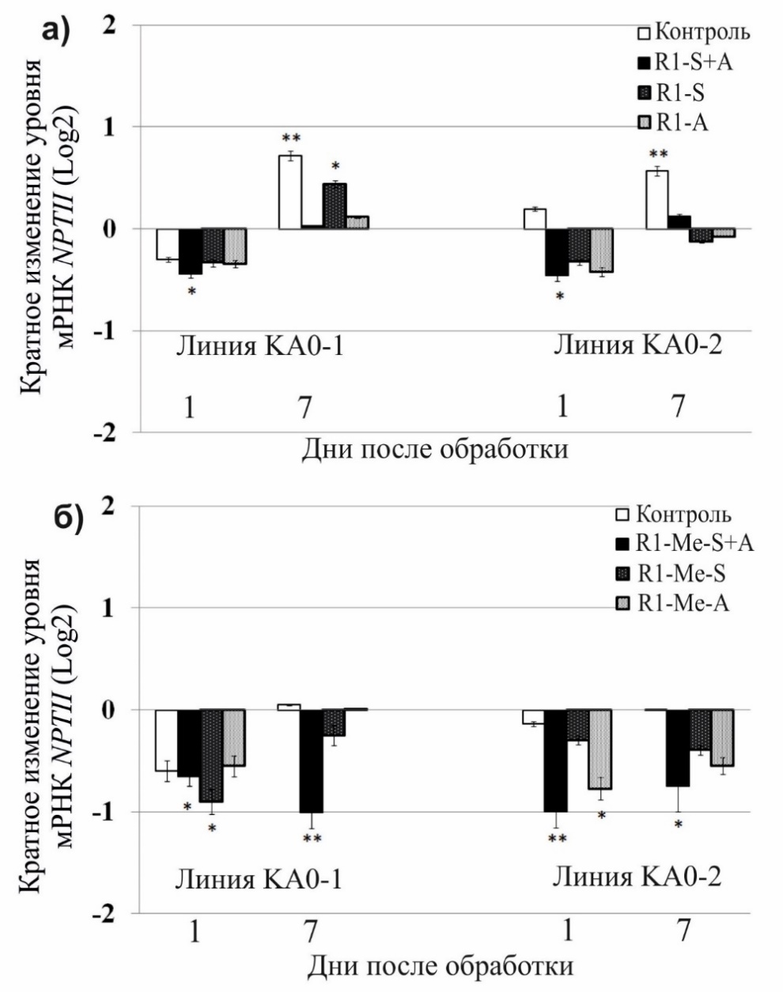
Рис. 12. Кратное изменение уровня мРНК NPTII в NPTII-трансгенных линиях A. thaliana KA0-1 и KA0-2 в ответ на внешнее применение воды и синтетических NPTII-кодирующих R1 одРНК и R1 киРНК относительно уровня транскриптов NPTII до обработки. а) Обработка водой (контроль), неметилированными R1 одРНК (R1-S, R1-A) и неметилированными R1 киРНК (R1-S+A). б) Обработка водой (контроль), метилированными R1Me одРНК (R1-Me-S, R1-Me-A) и метелированными R1Me киРНК (R1-Me-S+А). одРНК и киРНК разводили в воде до концентрации 0.35 мкг/мкл (100 мкл на растение) и наносили на поверхность листьев 4-недельных A. thaliana линий KA0-1 и KA0-2 стерильными мягкими кисточками. Тотальная РНК была выделена через 1 и 7 дней после обработки. Значения относительного уровня мРНК NPTII и EGFP представлены в виде кратного изменения (log₂). Данные ПЦР РВ представлены как среднее значение ± С.О. *, ** ‒ значительно отличается от растений до обработки при p ≤ 0.05 и 0.01 на основании t-теста Стьюдента, соответственно.

Далее было проанализировано влияние неметилированных R3 одРНК и R3 киРНК на уровень экспрессии NPTII. Применение R3-s+a привело к значительному снижению количества мРНК гена NPTII в первый день после обработки в трансгенной линии KA0-1 по сравнению с экспрессией NPTII перед обработкой (рис. 13а). Однако применение R3-s+a киРНК на 7 день эксперимента в линии KA0-1 и KA0-2 не оказывало статистически значимого эффекта (рис. 13а). Сходным образом действовали R3 одРНК – чаще в пробах наблюдалось снижение количества транскриптов после применения R3 одРНК, но эти значения достоверно не отличались от значений, полученных до обработки малыми РНК (рис. 13а). Поэтому эффективность применения R3-s+a одРНК и киРНК вызывала вопросы, которые были сняты только при дальнейшем использовании метилированных R3 олигонуклеотидов.
Использование метилированной R3-Me-s+a киРНК и метилированной одРНК R3-Me-s приводило к значительному снижению экспрессии NPTII в линии KA0-2 A. thaliana на 1 и 7 день после обработки относительно экспрессии NPTII в тех же растениях перед обработкой (рис. 13б). Для линии KA0-1 эффект подавления экспрессии NPTII со статистически значимыми изменениями наблюдался через 1 день после применения R3-Me-s+a киРНК. По отдельности R3 одРНК олигонуклеотиды менее эффективны, только в случае R3-Me-s одРНК на линии КА0-2 было значительное уменьшение количества транскриптов гена NPTII (рис. 13б).
Таким образом, метилированные R1 и R3 олигонуклеотиды показали лучший результат, по сравнению с неметилированными. Возможно, это связано с тем, что метилированные синтетические одРНК и киРНК более похоже на естественные, но это требует отдельного исследования.

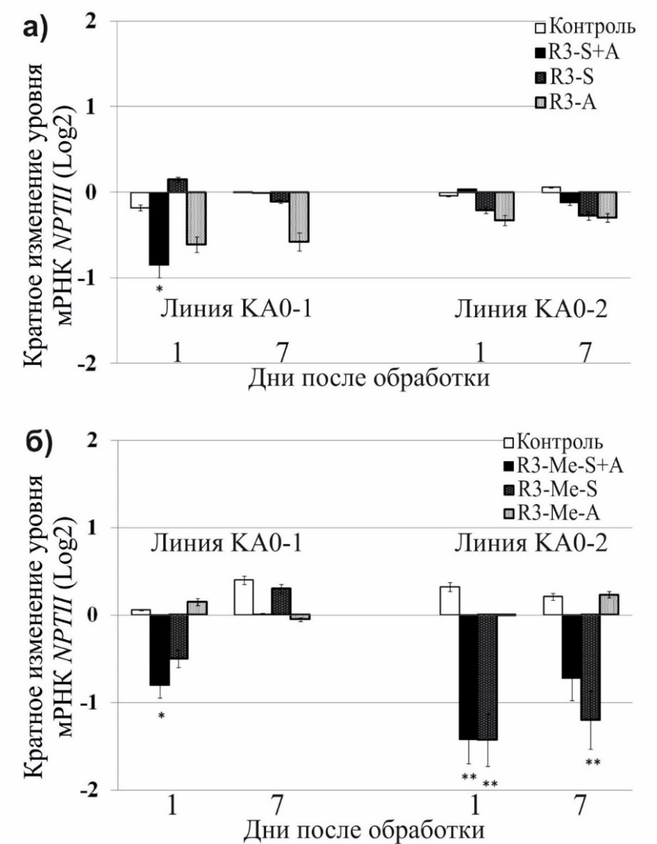
Рис. 13. Кратное изменение уровня мРНК NPTII в NPTII-трансгенных линиях A. thaliana KA0-1 и KA0-2 в ответ на внешнее применение воды и синтетических NPTII-кодирующих R3 одРНК и R3 киРНК относительно уровня транскриптов NPTII до обработки. а) Обработка водой (контроль), неметилированными R3 одРНК (R3-S, R3-A) и неметилированными R3 киРНК (R3-S+A). б) Обработка водой (контроль), метилированными R3Me одРНК (R3-Me-S, R3-Me-A) и метелированными R3Me киРНК (R3-Me-S+А). одРНК и киРНК разводили в воде до концентрации 0.35 мкг/мкл (100 мкл на растение) и наносили на поверхность листьев 4-недельных растений A. thaliana линий KA0-1 и KA0-2 стерильными мягкими кисточками. Тотальная РНК была выделена через 1 и 7 дней после обработки. Значения относительного уровня мРНК NPTII и EGFP представлены в виде кратного изменения (log₂). Данные ПЦР РВ представлены как среднее значение ± С.О. *, ** ‒ значительно отличается от растений до обработки при p ≤ 0.05 и 0.01 на основании t-теста Стьюдента, соответственно.
Далее необходимо было показать, приводит ли уменьшение количества транскриптов гена NPTII к снижению количества белка NPTII. Вестерн-блоттинг показал резкое снижение количества белка NPTII на 7 день после применения R3-Me киРНК на растениях KA0-1 A. thaliana (рис. 14). применили именно R3-Me киРНК для оценки влияния киРНК на экспрессию трансгена, поскольку применение киРНК R3-Me оказало более выраженное негативное влияние на транскрипцию трансгена NPTII по сравнению с другими протестированными киРНК. Результаты показывают, что подавление экспрессии трансгена происходило не только на уровне мРНК, но и на белковом уровне (рис. 14).
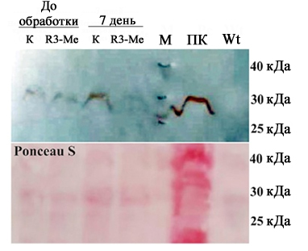
Рис. 14. Влияние экзогенных NPTII-кодирующих киРНК R3-Me на уровень белка NPTII у четырехнедельных растений A. thaliana. Эффективность сайленсинга была оценена с использованием вестерн-блоттинга. Общий белок был очищен из линии КА0-2 A. thaliana до обработки и через 7 дней после обработки водой (К) и R3-Me киРНК. РНК была разведена в воде до конечной концентрации 0.35 мкг/мкл (100 мкл на растение). М – молекулярные массы белков-стандартов; ПК ‒ общий белок, очищенный из E. coli Rosetta (DE3) pLysS, трансформированной pET28a-NPTII; Wt – общий белок, очищенный от дикого типа растения A. thaliana.

3.4 Оптимизация условий и способа обработки растений водными растворами дцРНК и киРНК
В литературе присутствуют работы, где дцРНК или киРНК доставлялись в клетки путем распыления, механической инокуляции, нанесения на глиняные наночастицы, инъекций, использования адгезивных материалов, нанесения пипеткой и доставки путем замачивания корней в растворе РНК (Konakalla et al., 2016; Mitter et al., 2017; Koch et al., 2016; Dalakouras et al., 2018; Ghosh et al., 2018). На момент начала настоящей работы не было четкого понимания о влиянии концентрации дцРНК и киРНК, способа обработки растений, а также факторов окружающей среды на эффективность использования дцРНК или киРНК.
Вначале определили наиболее эффективную концентрацию дцРНК. Для этого мы обработали трансгенные растения A. thaliana (линия L1), содержащие трансгены NPTII и EGFP, растворами NPTII- и EGFP-дцРНК в концентрациях 0.1, 0.35 и 1 мкг/мкл (10, 35 и 100 мкг дцРНК на растение). Через 7 дней после обработки был проанализирован уровень экспрессии трансгенов NPTII и EGFP. Установлено, что использование 35 мкг дцРНК на растение (100 мкл с концентрацией 0.35 мкг/мкл) позволяет достигнуть наибольшей эффективности подавления трансгенов (рис. 15а,б). В последующих экспериментах была использована данная концентрация экзогенных РНК.
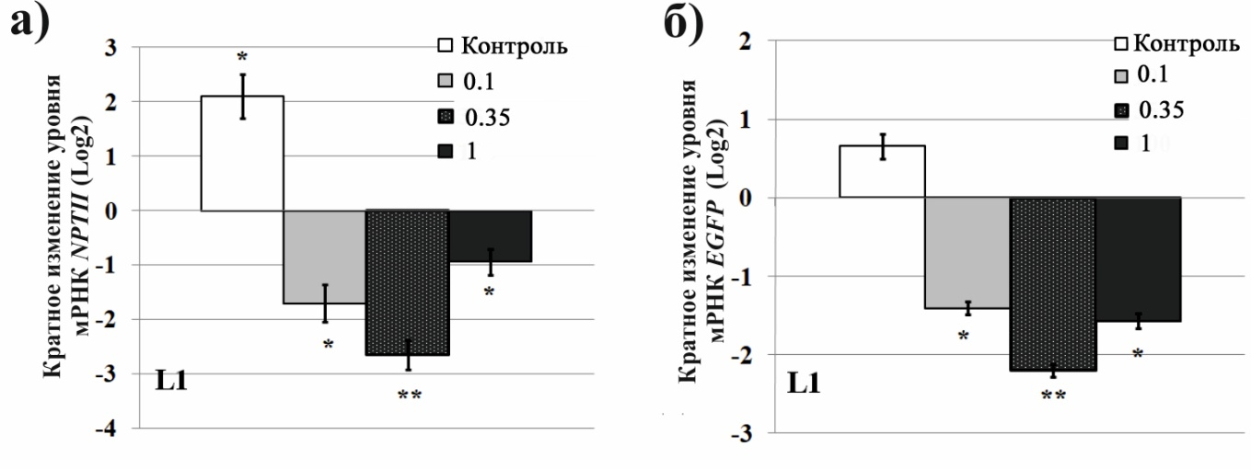
Рис. 15. Анализ уровня мРНК NPTII (а) и EGFP (б) в NPTII- и EGFP-трансгенной линии L1 A. thaliana в ответ на внешнее применение NPTII-дцРНК и EGFP-дцРНК в разных концентрациях. Экспрессию генов NPTII и EGFP оценивали на 7 день после обработки относительно уровня NPTII и EGFP в том же растении перед обработкой. Листья A. thaliana обрабатывали 100 мкл дцРНК в концентрациях 0.1, 0.35 и 1 мкг/мкл и стерильной водой (100 мкл) в качестве контроля. Значения относительного уровня мРНК NPTII и EGFP представлены в виде кратного изменения (log₂). Данные ПЦР РВ представлены как среднее значение ± С.О. *, ** ‒ значительно отличается от растений до обработки при p ≤ 0.05 и 0.01 на основании t-теста, Стьюдента соответственно.

Для определения оптимальной концентрации киРНК для РНК-интерференции трансгена NPTII в четырехнедельных NPTII-трансгенных растениях A. thaliana линии L1 были использованы следующие концентрации киРНК R3-Me: 100 мкл на растение с концентрацией 0.07, 0.18, 0.35 и 0.7 мкг/мкл (7, 18, 35, 70 мкг на растение) или 10, 25, 50, 100 пМ/мкл. Контрольные растения обрабатывали стерильной водой (100 мкл на растение). При оценке уровня мРНК NPTII было установлено, что регуляции уровня мРНК гена NPTII с помощью киРНК является дозозависимым. Концентрации 0.35 и 0.7 мкг/мкл оказывали самое сильное ингибирующее влияние на экспрессию трансгена NPTII (рис. 16). Для последующих экспериментов концентрация 0.35 мкг/мкл была выбрана в качестве оптимальной из-за сочетания эффективности и стоимости синтеза.
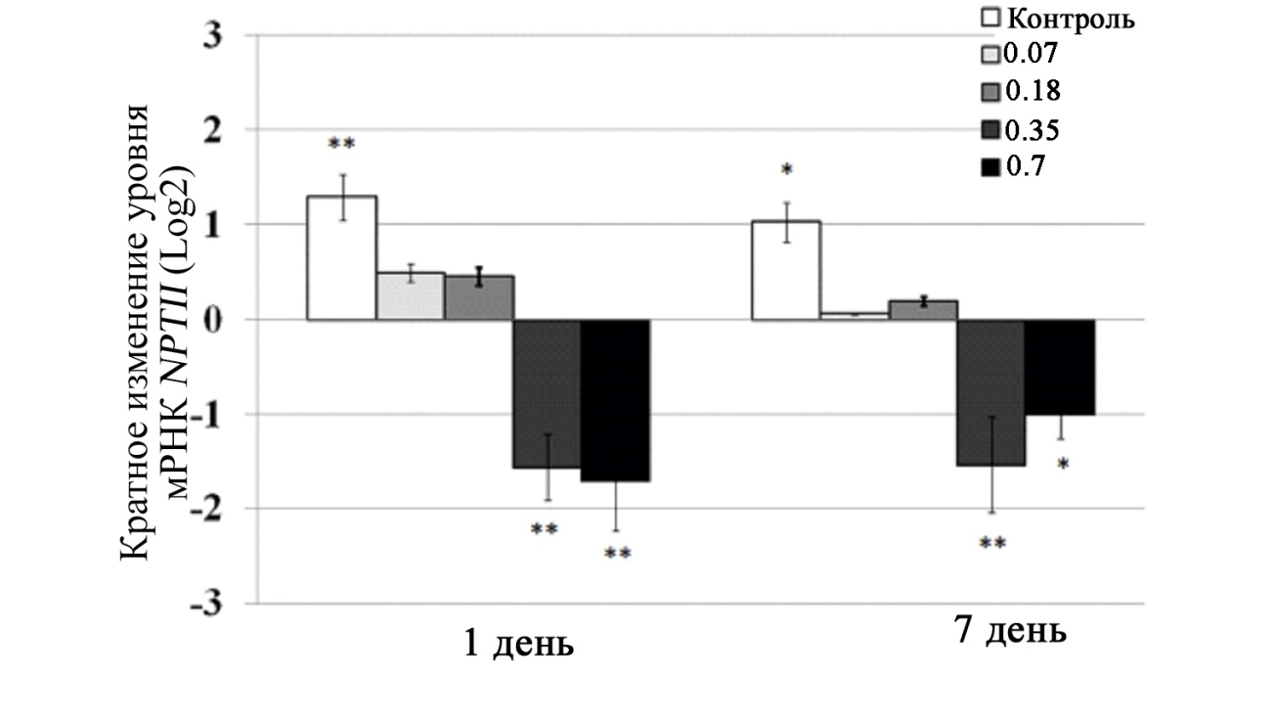
Рис. 16. Анализ уровня мРНК NPTII у NPTII-трансгенной линии A. thaliana до обработки и после внешнего применения синтетических киРНК в разных концентрациях. Листья A. thaliana обрабатывали 100 мкл киРНК (R3-Me) на растение в концентрации 0.07, 0.18, 0.35 и 0.7 мкг/мкл и стерильной водой (100мкл) в качестве контроля. Уровень мРНК NPTII оценивали на 1 и 7 дней после обработки относительно уровня мРНК NPTII в том же растении перед каждой обработкой. Значения относительного уровня мРНК NPTII и EGFP представлены в виде кратного изменения (log₂). Данные ПЦР РВ представлены как среднее значение ± С.О. *, ** ‒ значительно отличается от растений до обработки при p ≤ 0.05 и 0.01 на основании t-теста Стьюдента, соответственно.

Для анализа влияния возраста растений в момент обработки растений экзогенными дцРНК, времени суток для обработки, способа нанесения РНК и абиотических стрессовых факторов на эффективность сайленсинга трансгена NPTII была проведена серия экспериментов на двух независимо полученных NPTII-трансгенных линиях растений A. thaliana KA0-1 и KA0-2.
Известно, что клетки растений способны поглощать дцРНК через поверхность листа и транспортировать её по сосудистой системе (Mitter et al., 2017; Koch et al., 2016; Song et al., 2018). В свою очередь это приводит к индукции РНК-интерференции в растении и/или грибковом патогене. Мы предположили, что растения в зависимости от возраста поглощают дцРНК с разной эффективностью. Для проверки нашей гипотезы было проанализировано влияние возраста растений на способность поглощать NPTII-дцРНК и индуцировать РНК-интерференцию гена NPTII. В данной работе произведено сравнение количества мРНК NPTII в листьях A. thaliana на двух, четырех и шести недельных растениях линий KA0-1 и KA0-2 до обработки и на 1 и 7 день после нанесения дцРНК на поверхность растений.
Данные ПЦР РВ показали снижение количество транскриптов NPTII у всех используемых растений в линиях KA0-1 и KA0-2 на первый и седьмой день после обработки (рис. 17), но наиболее сильное снижение было характерно при обработке четырехнедельные растений (рис. 17). Более того, экзогенная обработка двухнедельные растений NPTII-дцРНК оказывала губительное влияние на жизнеспособность растений. Обработанные растения находились в угнетенном состоянии или даже погибали. В связи с этим, в дальнейших экспериментах использовали только четырехнедельные растения A. thaliana.
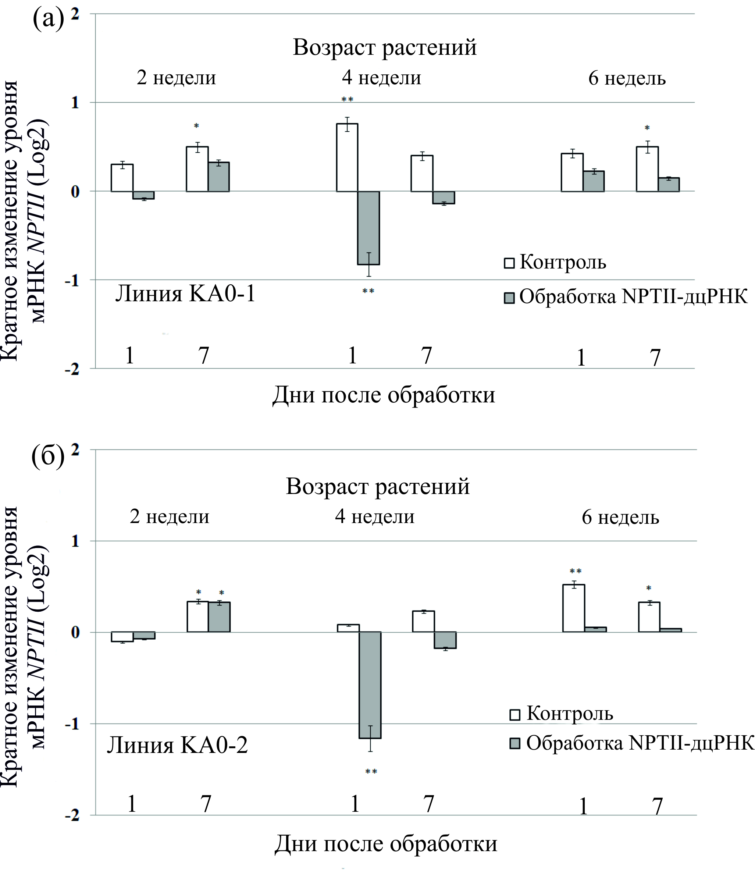
Рис. 17. Кратное изменение уровня мРНК NPTII в NPTII-трансгенных линиях A. thaliana KA0-1 (а) и KA0-2 (б) у растений разного возраста в ответ на внешнее применение воды и NPTII-дцРНК. Количество мРНК NPTII определяли на 1 и 7 день после обработки относительно уровня экспрессии NPTII в том же растении перед обработкой. Листья A. thaliana обрабатывали водными растоврами дцРНК в концентрации 0.35 мкг/мкл и стерильной фильтрованной водой в качестве контроля (по 100 мкл). Значения относительного уровня мРНК NPTII и EGFP представлены в виде кратного изменения (log₂). Данные ПЦР РВ представлены как среднее значение ± С.О. *, ** ‒ значительно отличается от растений до обработки при p ≤ 0.05 и 0.01 на основании t-теста Стьюдента, соответственно.
Для оценки суточной вариации эффективности воздействия экзогенных дцРНК была проведена серия экспериментов, в которых оценивали количество мРНК транскриптов NPTII после воздействия NPTII-дцРНК в различное время суток. Четырехнедельные растения A. thaliana обрабатывались в 9:00, 15:00, 21:00 и 3:00 часов. РНК выделяли за 1 час до обработки и на 1 и 7 день после нанесения NPTII-дцРНК на поверхность растений (рис. 18). В то время как достоверного ингибирования количества мРНК трансгена NPTII не происходило через 1 день после обработки растений NPTII-дцРНК утром в 9:00 в обеих линиях KA0-1 и KA0-2, наблюдалось значительное снижение количества транскриптов NPTII на 7 день после обработки (рис. 18). При обработке NPTII-дцРНК днем в 15:00 уровень транскриптов NPTII значительно снизился на 1 и 7 день после обработки в линии KA0-1 (рис. 18а) и практически не изменился в линии KA0-2 (рис. 18б). Наиболее яркий эффект снижения количества мРНК NPTII в обеих линиях был отмечен при обработке растений NPTII-дцРНК в вечернее (21:00) и ночное время (3:00) (рис. 18). Важно отметить, что наиболее яркий эффект сайленсинга NPTII при обработке в вечернее время (21:00) наблюдался через 1 день, а при воздействии в ночное время (3:00) достоверное уменьшение количества транскриптов NPTII было отмечено на 1 и 7 день после обработки NPTII-дцРНК. Исходя из эффективности сайленсинга и удобства проведения последующих экспериментов, в дальнейшей работе обработка растений проводилась в 21:00.
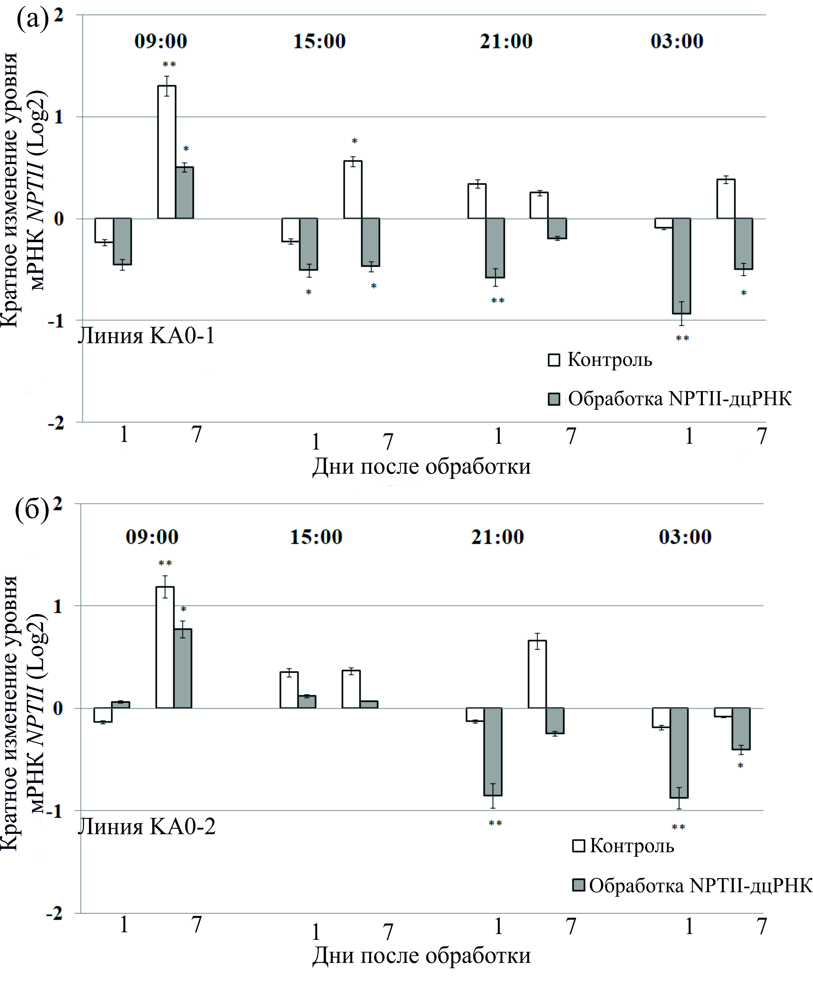
Рис. 18. Влияние времени суток при обработке растений на кратное изменение уровня мРНК NPTII в NPTII-трансгенных линиях A. thaliana KA0-1 (а) и KA0-2 (б) в ответ на внешнее применение воды и NPTII-дцРНК в различное время суток. Количество мРНК NPTII оценивали на 1 и 7 день после обработки относительно уровня экспрессии NPTII в том же растении перед обработкой. Листья A. thaliana обрабатывали дцРНК в концентрации 0.35 мкг/мкл и стерильной фильтрованной водой в качестве контроля (по 100 мкл) в 9:00, 15:00, 21:00 и 3:00. Значения относительного уровня мРНК NPTII и EGFP представлены в виде кратного изменения (log₂). Данные ПЦР РВ представлены как среднее значение ± СО. *, ** ‒ значительно отличается от растений до обработки при p ≤ 0.05 и 0.01 на основании t-теста Стьюдента, соответственно.

Далее был проведено сравнение эффективности различных способов нанесения дцРНК на поверхность листьев растений. На поверхность листьев четырехнедельных растений A. thaliana NPTII-дцРНК наносилась следующими способами: растирание индивидуальными мягкими кисточками, распыление с использованием пульверизатора, инфильтрация шприцом, механическая инокуляция с добавлением карбида кремния, инъекция в верхнюю сторону листа с использованием шприца и нанесение капель на поверхность листьев автоматической пипеткой. После нанесения NPTII-дцРНК на адаксиальную (верхнюю) и абаксиальную (нижнюю) сторону листа с помощью кисти и автоматической пипетки наблюдалось значительное снижение количества транскриптов NPTII через 1 день после обработки, однако к 7 дню количество транскриптов увеличивалось по сравнению с 1 днем (рис. 19). Следует отметить, что данный эффект наблюдался на обеих трансгенных линиях растений KA0-1 и KA0-2 (рис. 19).
Распыление дцРНК на поверхность растений с помощью пульверизатора привело к более выраженному ингибированию экспрессии NPTII как на 1, так и на 7 день в обеих линиях растений (рис. 19). Инъекция раствором NPTII-дцРНК в верхнюю сторону листа заметно снижала уровень мРНК NPTII через 1 день, но не привела к четкому и достоверному результату через 7 дней после обработки растений (рис. 19). Инфильтрация водного раствора, содержащего NPTII-дцРНК, а также механическая инокуляция не оказали существенного влияния на уровень мРНК NPTII в большинстве случаев. Однако при использовании механической инокуляции было отмечено достоверное снижение количества мРНК NPTII через 7 дней после обработки в линии КА0-1 (рис. 19).
Таким образом, наиболее эффективными способами нанесения дцРНК на растения были распыление и нанесение дцРНК с помощью кисти и автоматической пипетки. Поскольку распыление увеличивает вероятность контаминации дцРНК соседних горшков и рабочего помещения, приходилось обрабатывать растения в разных помещениях, что приносило определенные неудобства. Поэтому решено было в дальнейшей работе использовать растирание дцРНК индивидуальными мягкими кисточками.
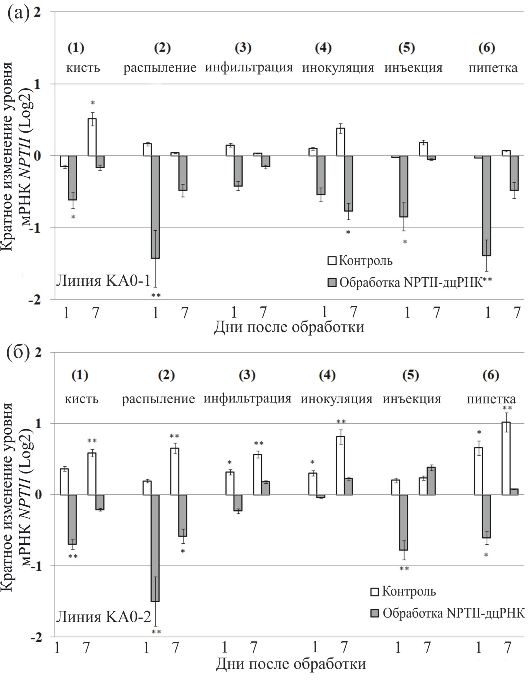
Рис. 19. Влияние метода обработки растений на кратное изменение уровня мРНК NPTII в NPTII-трансгенных линиях A. thaliana KA0-1 (а) и KA0-2 (б) в ответ на внешнее применение воды и NPTII-дцРНК. Уровень мРНК NPTII оценивали на 1 и 7 день после обработки относительно уровня экспрессии NPTII в том же растении перед обработкой. Листья A. thaliana обрабатывали дцРНК в концентрации 0.35 мкг/мкл и стерильной фильтрованной водой в качестве контроля (по 100 мкл). Значения относительного уровня мРНК NPTII и EGFP представлены в виде кратного изменения (log₂). Данные ПЦР РВ представлены как среднее значение ± С.О. *, ** ‒ значительно отличается от растений до обработки при p ≤ 0.05 и 0.01 на основании t-теста Стьюдента, соответственно.

Поскольку в растениях малые РНК вырабатываются для координации развития растений, а также для борьбы со стрессовыми условиями окружающей среды (Buchon, Vaury, 2006; Chen et al., 2009), было интересно исследовать влияние различных абиотических стрессовых факторов на эффективность внешнего воздействия синтетической дцРНК. Для ответа на данный вопрос оценивали влияние пониженной и повышенной температуры, а также условий высокой засоленности почвы и дефицита воды, на подавление экспрессии трансгена NPTII экзогенными дцРНК (рис. 20).
Показано, что эффективность сайленсинга трансгена NPTII неоднозначно изменялась у растений, которые находились в условиях холодового стресса (+5℃) в течении двух часов после нанесения на поверхность листьев NPTII-дцРНК, по сравнению с растениями, находившимися в контрольных условиях (+22℃, рис. 20а). Так, холодовой стресс снизил эффективность подавления экспрессии целевого экзогенными дцРНК в линии KA0-1, в то время как в линии КА0-2, наоборот, наблюдалось повышение эффективности подавления экспрессии NPTII. Стимулирующий эффект на подавление экспрессии, вызванный холодовым стрессом, детектировали только через 1 день после воздействия NPTII-дцРНК в линии KA0-2, а на 7 день эти отличия стали менее значимы (рис. 20а). Воздействие высокотемпературного стресса на растения в течении двух часов после нанесения на поверхность листьев NPTII-дцРНКNPTII оказало отрицательное влияние на эффективность дцРНК-индуцированного подавления экспрессии гена NPTII на двух линиях A. thaliana (рис. 20б). Несмотря на существенное снижение уровня мРНК трансгена NPTII в контрольных условиях (+22℃), подобного эффекта не наблюдалось при повышении температуры до +38℃, за исключением растений линии КА0-2 на 7 день после обработки дцРНК (рис. 20б). Данный эффект, возможно, может объясняться тем, что воздействие высокотемпературного стресса приводит к отсрочке действия NPTII-дцРНК на экспрессию трансгена NPTII. Именно поэтому эффект сайленсинга целевого гена не наблюдался на первый день после обработки.
Затем была проведена оценка влияния солевого стресса на эффективность применения экзогенных дцРНК против целевого гена NPTII. Солевой стресс не влиял на эффективность NPTIIдцРНК-индуцированного подавления экспрессии NPTII через 1 день после обработки (рис. 20в). Также полученные данные указывают на то, что изменения не были статистически значимыми и через 7 дней после обработки. Таким образом, солевой стресс не оказал существенного влияния на эффективность применения дцРНК (рис. 20в).
Более интересные результаты были получены при изучении влияния высокой влажности почвы (полив за 1 день до обработки) и низкой влажности почвы (полив за 3 недели до обработки) на эффективность применения NPTII-дцРНК (рис. 20г). Полученные данные ПЦР РВ указывают на то, что применение NPTII-дцРНК вскоре после полива привело к более низкой эффективности дцРНК-индуцированного сайленсинга трансгена NPTII. Стоит отметить, что разница между растениями, выращенными во влажной и сухой почве, была более очевидна только для трансгенной линии KA0-2 (рис. 20г).

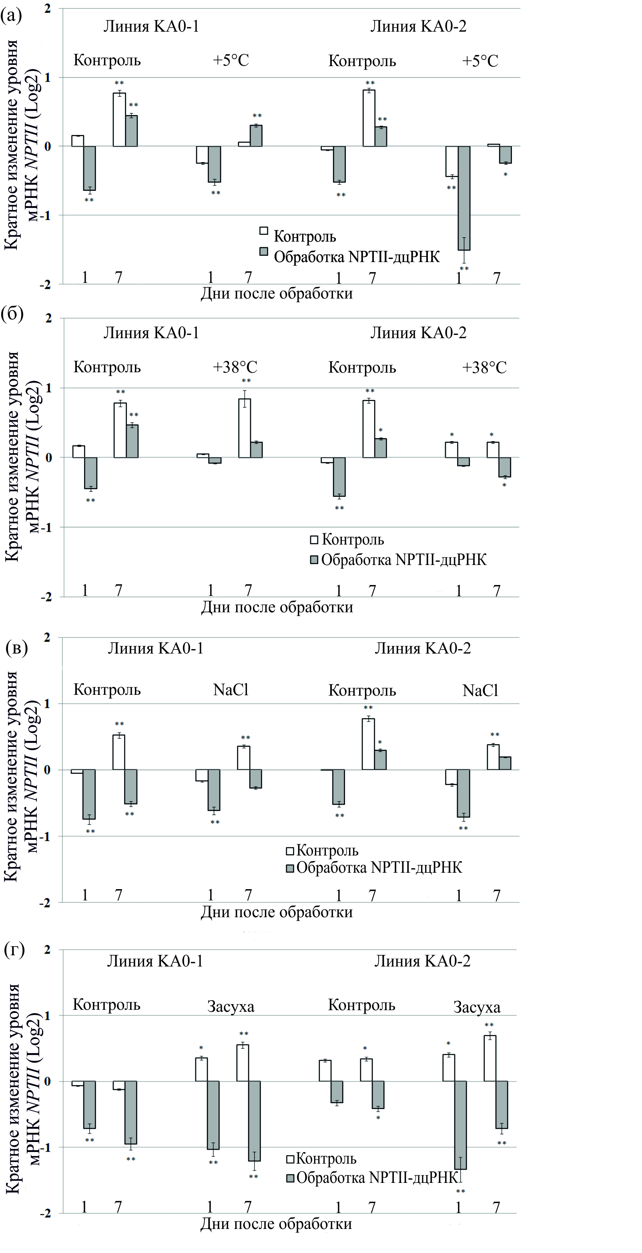
Рис. 20. Кратное изменение уровня мРНК NPTII в NPTII-трансгенных линиях A. thaliana KA0-1 и KA0-2 в ответ на внешнее применение воды и NPTII-дцРНК в условиях холодового стресса (а), теплового стресса (б), солевого стресса (в) и дефицита воды (г). Уровень мРНК NPTII оценивали на 1 и 7 день после обработки относительно уровня экспрессии NPTII в том же растении перед обработкой. Листья A. thaliana обрабатывали дцРНК в концентрации 0.35 мкг/мкл и водой в качестве контроля (по 100 мкл). Значения относительного уровня мРНК NPTII и EGFP представлены в виде кратного изменения (log₂). Данные ПЦР РВ представлены как среднее значение ± С.О. *, ** ‒ значительно отличается от растений до обработки при p≤ 0.05 и 0.01 на основании t-теста Стьюдента, соответственно.

3.5 Детекция EGFP-киРНК и NPTII-киРНК в тканях A. thaliana
Чтобы определить, преобразуется ли экзогенная дцРНК в киРНК, а также, проникают и транспортируются ли экзогенные синтетические киРНК и дцРНК в растения A. thaliana L1, мы провели stem-loop ОТ-ПЦР, как описано ранее (Varkonyi-Gasic et al., 2007) для малых фракций РНК, полученных из растений обработанных киРНК, дцРНК и водой в качестве контроля (рис. 19, 20). Подход, разработанный Varkonyi-Gasic с соавторами (2007), первоначально применяли для обнаружения микроРНК в тканях растений, а затем успешно адаптировали для детекции киРНК (Konakalla et al., 2016; Gogoi et al., 2017; Song et al., 2018).
В качестве мишени для дцРНК была выбрана мРНК EGFP, что связано с высокой эффективностью сайленсинга EGFP (Werner et al., 2004). Методом stem-loop ОТ-ПЦР с последующим клонированием и секвенированием продуктов ОТ-ПЦР было показано наличие целевой EGFP-киРНК в листьях, обработанных EGFP-дцРНК. киРНК не была обнаружена до обработки и в контрольных растениях, обработанных водой (рис. 21). EGFP-киРНК также была обнаружена в листьях, обработанных NPTII-дцРНК, хотя в значительно меньшем количестве, чем после применения EGFP-дцРНК (рис. 21). Это означает, что первичный транскрипт считывающийся с ДНК, содержит последовательности генов NPTII и EGFP.
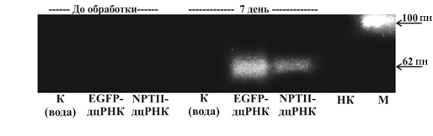
Рис. 21. Детекция EGFP-кодирующих синтетических киРНК в листьях A. thaliana после применения экзогенных EGFP-дцРНК и NPTII-дцРНК. Тотальную РНК выделяли из листьев четырехнедельного A. thaliana до обработки и через 7 дней после обработки стерильной фильтрованной водой и синтетическими дцРНК. Электрофорез в агарозном геле продуктов stem-loop ОТ-ПЦР. К – контрольные растения, обработанные водой; EGFP-дцРНК - растения, обработанные EGFP-дцРНК; NPTII-дцРНК - растения, обработанные NPTII-дцРНК. М ‒ низкомолекулярная ДНК-лестница; НК – отрицательный контроль (смесь ОТ-ПЦР без РНК).

Далее для определения способности проникновения и распространения в растении синтетических киРНК были использованы NPTII-киРНК R1-Me и R3-Me, поскольку эти конструкции продемонстрировали более явный отрицательный эффект на транскрипцию трансгена NPTII (рис. 12, 13).
С помощью метода stem-loop ОТ-ПЦР было подтверждено наличие целевой NPTII-киРНК (R1-Me и R3-Me) в обработанных NPTII-киРНК и необаботанных листьях A. thaliana (рис. 22). Важно, что киРНК не была обнаружена до обработки и в контрольных растениях, обработанных водой(рис. 22). Детекция киРНК в необработанных листьях подтверждает возможность поглощения и перемещения экзогенных синтетических киРНК из обработанных в необработанные части растения. Примечательно, что наличие киРНК на обработанных листьях также доказывает возможность сохранения в течение некоторого времени киРНК на поверхности листа или в его клетках.

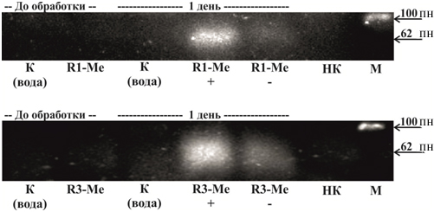
Рис. 22. Детекция NPTII-кодирующих синтетических киРНК в обработанных и необработанных листьях A. thaliana после применения экзогенных NPTII-киРНК. Электрофорез в агарозном геле продуктов stem-loop ОТ-ПЦР после обработки листьев R1-Me и R3-Me синтетическими киРНК, кодирующими NPTII в обработанных (R1-Me +; R3-Me +) и необработанных (R1-Me -; R3-Me -) тканях растения A. thaliana. Тотальную РНК выделяли из листьев четырехнедельного A. thaliana до обработки и через 1 день после обработки стерильной фильтрованной водой и синтетическими киРНК. К – контрольные растения, обработанные водой; М – низкомолекулярная ДНК-лестница; НК - отрицательный контроль (смесь ОТ-ПЦР без РНК).

3.6 Анализ цитозинового метилирования ДНК трансгенов NPTII и EGFP в ответ на применение экзогенных дцРНК и киРНК
Анализ экспрессии трансгенов после применения трансген-кодирующих дцРНК показал, что уровень экспрессии NPTII был снижен у A. thaliana, обработанного EGFP-дцРНК (рис. 8a), а уровень экспрессии EGFP был снижен у растений, обработанных NPTII-дцРНК (рис. 8б). В случае, когда происходит усиление транзитивности и сайленсинга, снижение уровня мРНК NPTII после воздействия EGFP-дцРНК, и наоборот, можно объяснить образованием вторичных киРНК. Кроме того, возможно, что применение киРНК или дцРНК может влиять на экспрессию трансгенов за счет индукции и распространения метилирования ДНК в области, несущей оба трансгена. Чтобы проверить эту гипотезу, мы проанализировали уровень метилирования ДНК NPTII и EGFP по цитозину до и после обработки A. thaliana экзогенными киРНК или дцРНК с использованием бисульфитного секвенирования. Показано, что степень цитозинового метилирования ДНК области трансгенов NPTII, соответствующей применяемым дцРНК, в трансгенной линии L1 A. thaliana значительно увеличилась на 7 день после обработки растений NPTII-дцРНК и EGFP-дцРНК (рис. 23). При этом уровень цитозинового метилирования ДНК генов NPTII и EGFP в контрольных растениях, обработанных водой, достоверно не увеличивался (рис. 23).

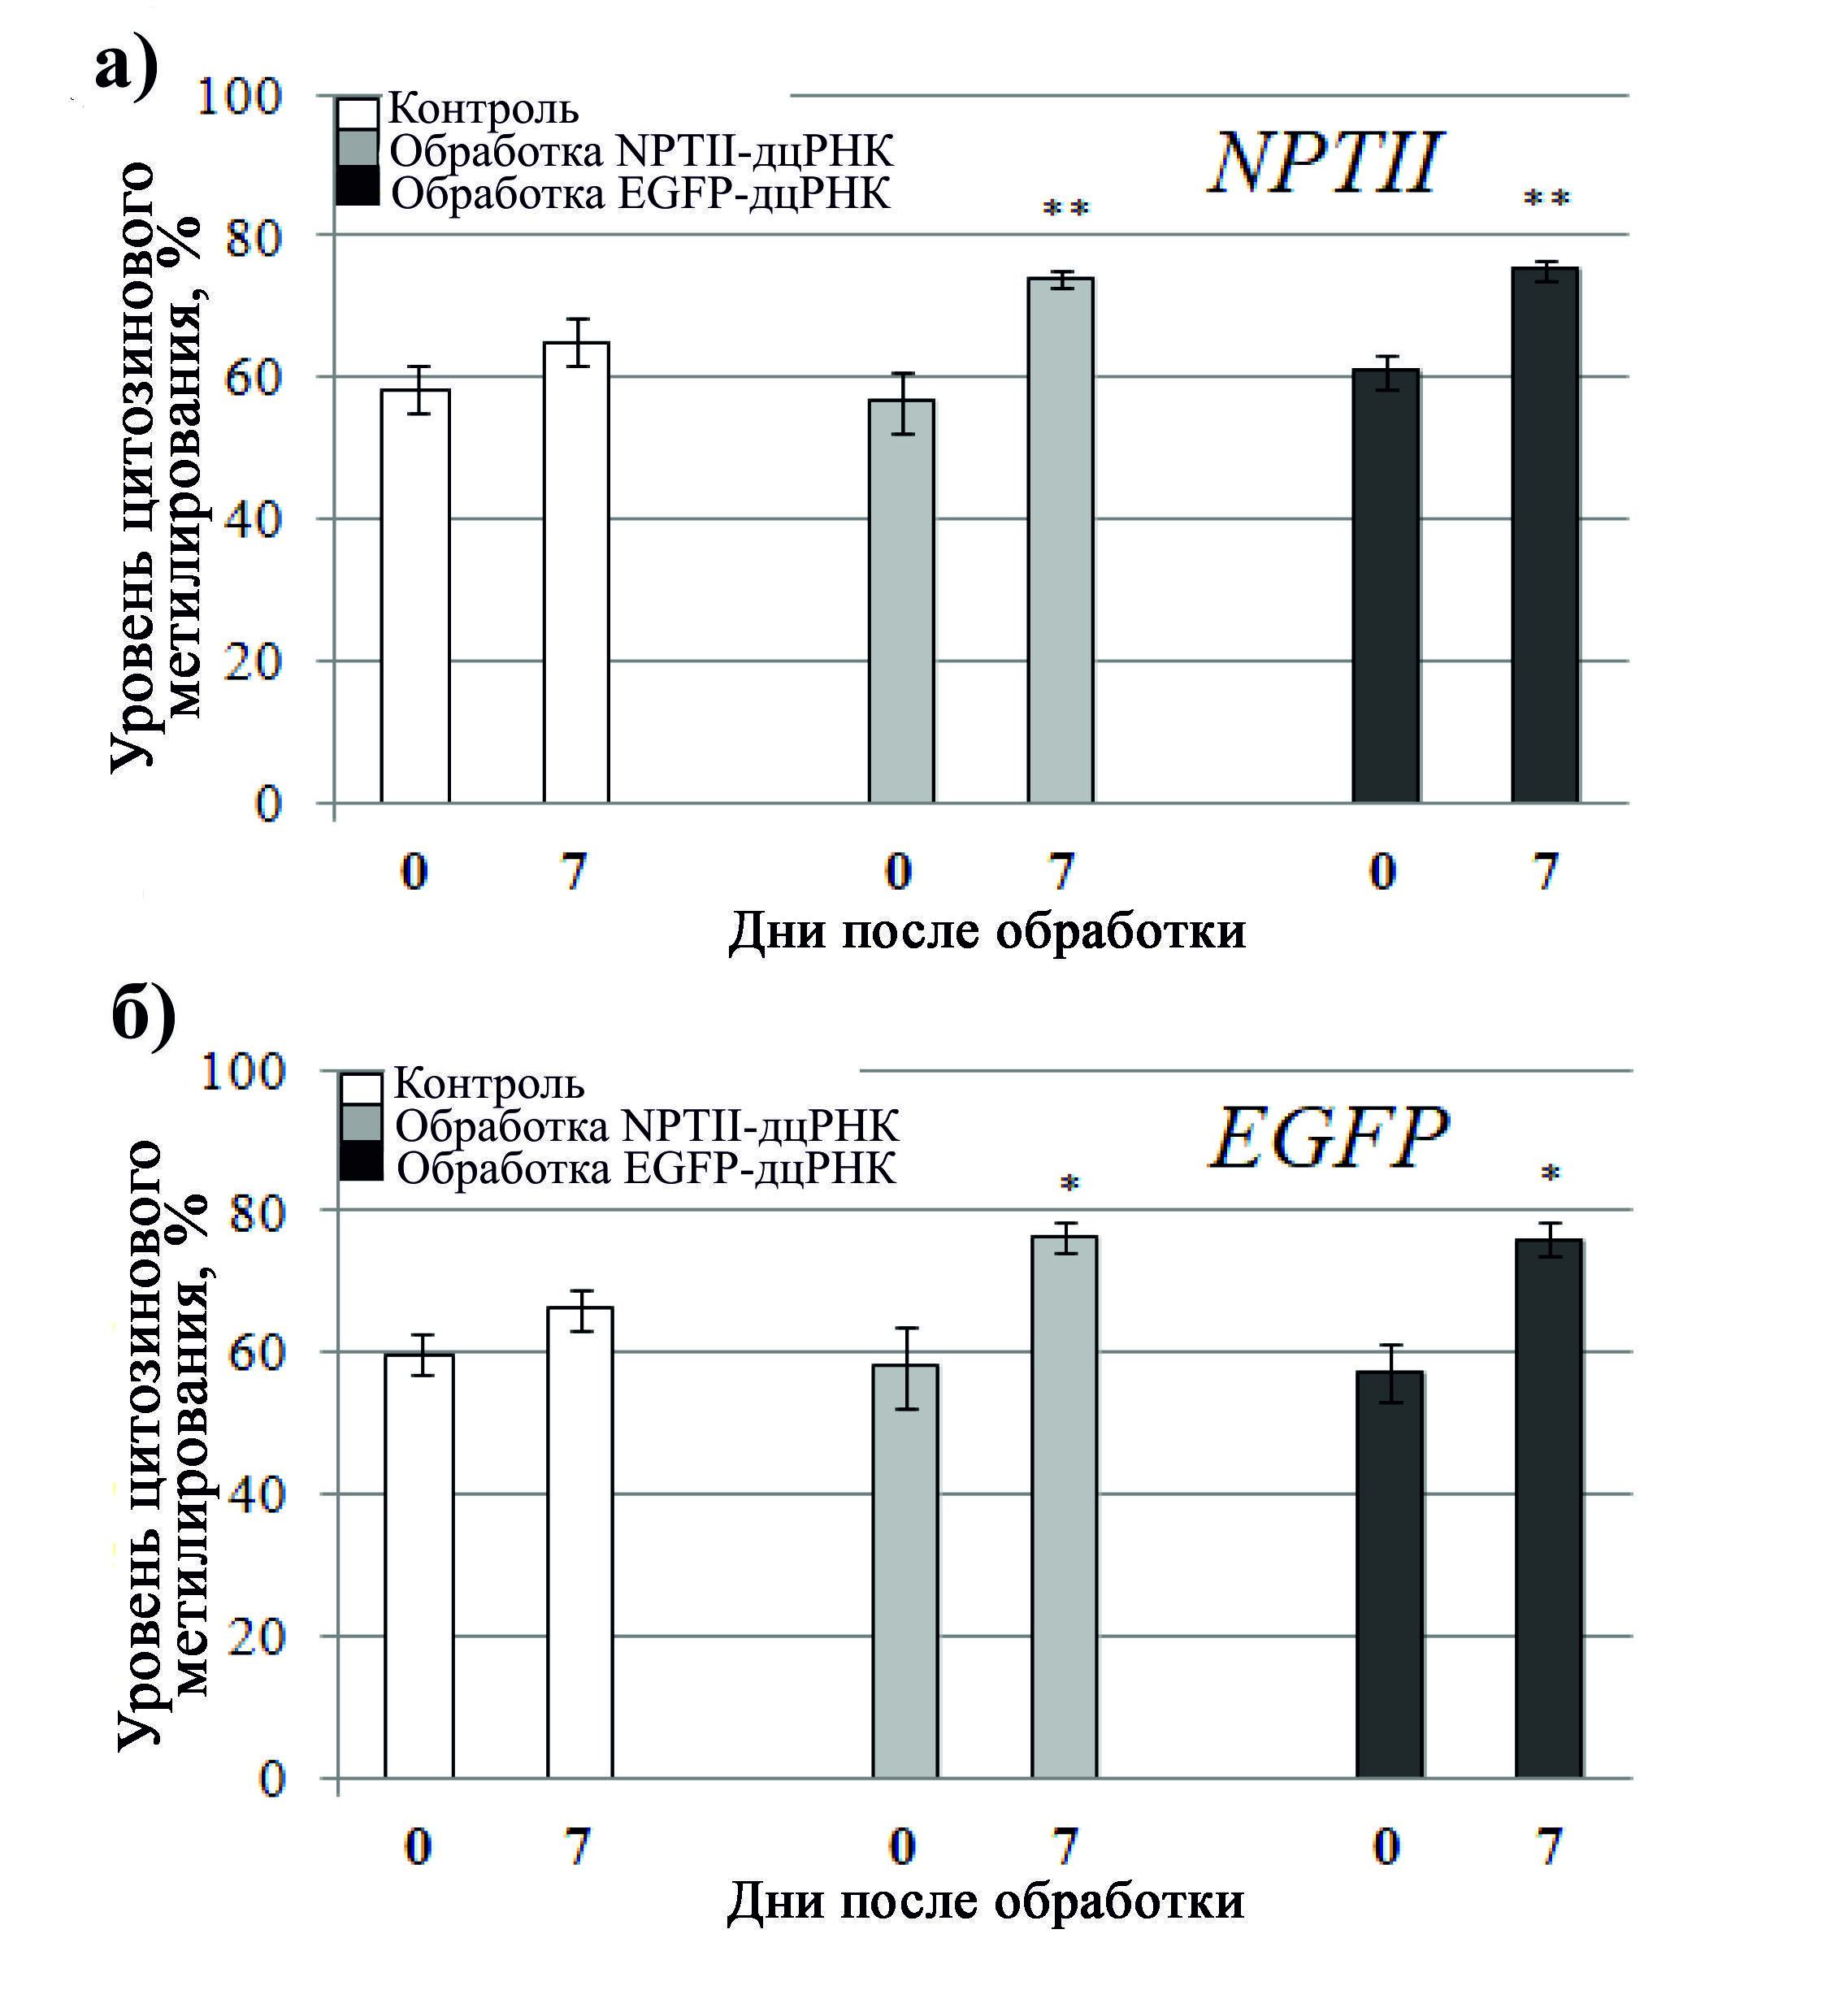
Рис. 23. Анализ общего уровня метилирования ДНК по цитозину генов NPTII и EGFP в трансгенной линии L1 A. thaliana до обработки и через 7 дней после внешнего применения NPTII- и EGFP-дцРНК или стерильной воды (контроль) с помощью бисульфитного секвенирования (а, б). Данные представлены как среднее значение ± С.О. *, ** ‒ значительно отличается от растений до обработки при p ≤ 0.05 и 0.01 на основании t-теста Стьюдента, соответственно. Общее количество цитозинов было взято за 100%.

Далее был проведен подробный анализ цитозинового метилирования последовательностей NPTII и EGFP, который показал, что после обработки дцРНК происходило увеличение метилирования во всех контекстах (CG, CHG и CHH) используемой белок-кодирующей последовательностию. Стоит отметить, что после обработки растений водой статус метилирования существенно не изменился (табл. 3). Наиболее выраженный эффект от применения экзогенных дцРНК наблюдался для метилирования последовательностей в контексте CHG и CHH: уровень метилирования в этих контекстах возрастал в 1.2-1.3 и в 1.3-1.5 раза, соответственно. Статус метилирования в положениях CG был значительно увеличен только для NPTII после обработки NPTII-дцРНК (табл. 3).

Таблица 3. Статус метилирования трансгенов NPTII и EGFP в ДНК трансгенной линии L1 A. thaliana до обработки и через 7 дней после применения NPTII-дцРНК, EGFP-дцРНК или стерильной воды. Данные представлены как среднее значение ± C.O. *, ** ‒ значительно отличается от растений до обработки при p ≤ 0.05 и 0.01 на основании t-теста Стьюдента соответственно.
Ген | Обработка | CG | CHG | CHH
NPTII | Вода (до обработки) | 65.6 ±2.1 | 60.1 ±3.3 | 55.9 ±3.8
NPTII | Вода (спустя 7 дней) | 65.3 ±3.2 | 63.3 ±2.4 | 59.3 ±4.7
NPTII | NPTII-дцРНК (до обработки) | 68.5 ±4.4 | 60.7 ±3.0 | 51.6 ±4.5
NPTII | NPTII-дцРНК (спустя 7 дней) | 82.5 ±4.9** | 79.2 ±3.4** | 77.5 ±3.6**
NPTII | EGFP-дцРНК (до обработки) | 65.3 ±3.4 | 65.0 ±3.7 | 55.6 ±2.4
NPTII | EGFP-дцРНК (спустя 7 дней) | 80.7 ±4.3 | 78.2 ±2.9 | 78.1 ±2.2
EGFP | Вода (до обработки) | 62.1 ±2.4 | 59.2 ±3.1 | 54.7 ±3.9
EGFP | Вода (спустя 7 дней) | 62.4 ±4.2 | 59.5 ±2.8 | 57.9 ±5.2
EGFP | NPTII-дцРНК (до обработки) | 65.2 ±5.9 | 62.2 ±3.3 | 59.3 ±4.3
EGFP | NPTII-дцРНК (спустя 7 дней) | 75.8 ±5.7 | 75.9 ±4.6* | 73.9 ±3.4**
EGFP | EGFP-дцРНК (до обработки) | 59.9 ±4.2 | 56.1 ±3.8 | 54.1 ±3.2
EGFP | EGFP-дцРНК (спустя 7 дней) | 74.9 ±4.8 | 75.1 ±4.7** | 73.1 ±3.0**

Для оценки уровня метилирования ДНК гена NPTII до и после применения экзогенных NPTII-киРНК также применили метод бисульфитного секвенирования. Таким образом, мы проверили, может ли применение NPTII-кодирующих киРНК R1-Me и R3-Me привести к индукции и распространению метилирования ДНК. Показано, что степень метилирования ДНК трансгена NPTII достоверно увеличивалась после обработки киРНК (рис. 24).
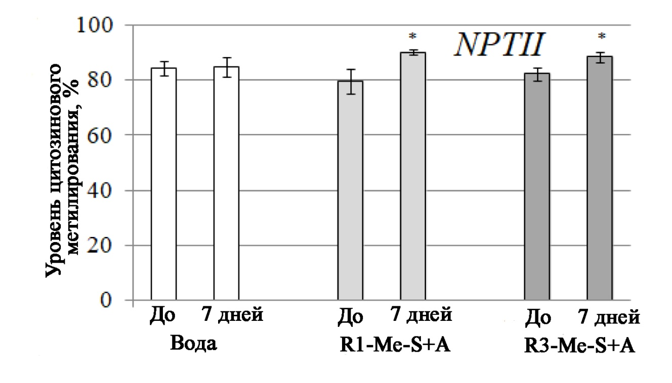
Рис. 24. Анализ общего цитозинового метилирования ДНК гена NPTII в NPTII-трансгенной линии A. thaliana KA0-2 до обработки и через 7 дней после внешнего применения NPTII-киРНК R1-Me-S+A, R1-Me-S+A или стерильной фильтрованной воды с помощью бисульфитного секвенирования. Данные представлены как среднее значение ± С.О. Статистические различия при * – p < 0.05 по критерию Стьюдента от значения метилирования цитозинов до обработки. Общее количество цитозинов было взято за 100%.

Далее было показано, что после обработки киРНК происходило увеличение метилирования во всех контекстах (CG, CHG и CHH) используемой белок-кодирующей последовательности трансгена NPTII: уровень метилирования в этих контекстах возрастал в 1.2, 1.1-1.3 и в 1.3-1.4 раза, соответственно. После обработки растений водой статус метилирования существенно не изменялся (табл. 4).

Таблица 4. Статус метилирования трансгена NPTII в ДНК трансгенной линии L1 A. thaliana до обработки и через 7 дней после внешнего применения NPTII-киРНК или стерильной воды. Данные представлены как среднее значение ± С.О. *, ** ‒ значительно отличается от растений до обработки при p ≤ 0.05 и 0.01 на основании t-теста Стьюдента, соответственно.
Ген | Обработка | CG | CHG | CHH
NPTII | Вода (до обработки) | 75.6 ±3.2 | 69.2 ±3.8 | 64.5 ±3.7
NPTII | Вода (спустя 7 дней) | 75.3 ±4.5 | 73.3 ±3.3 | 68.4 ±4.8
NPTII | R1-Me-s+a (до обработки) | 73.7 ±4.7 | 67.3 ±3.8 | 57.7 ±5.4
NPTII | R1-Me-s+a (спустя 7 дней) | 89.9 ±5.2* | 86.4 ±5.7* | 77.6 ±5.2**
NPTII | R3-Me-s+a (до обработки) | 75.3 ±3.4 | 75.1 ±3.7 | 64.1 ±2.9
NPTII | R3-Me-s+a (спустя 7 дней) | 88.1 ±4.5* | 85.2 ±3.2* | 85.2 ±4.4**

3.7 Регуляция экспрессии генов биосинтеза антоцианов у A. thaliana посредством экзогенных дцРНК или киРНК
Известно, что халконсинтаза (CHS) – это один из ключевых ферментов, участвующих в биосинтезе флавоноидов, включающих широкий спектр вторичных метаболитов растений, к которым относят катехины, флаванолы, халконы, флавоны, антоцианиды, антоцианы и др.. Снижение количества мРНК гена CHS приводит к уменьшению содержания всех групп флавоноидов, в том числе и антоцианов (Numata et al., 2014). Известно, что транскрипционные факторы AtMYBL2 и ANAC032 являются негативными регуляторами биосинтеза антоцианов у A. thaliana (Kashif Mahmood et al., 2016; Matsui et al., 2008). Для того чтобы подтвердить предположение, что применение экзогенных дцРНК или киРНК может подавлять экспрессию собственных генов растений, мы решили проанализировать влияние MYBL2-дцРНК и ANAC032-дцРНК на количество транскриптов мРНК генов AtMYBL2, AtANAC032 и AtCHS.
Для синтеза дцРНК фрагменты кДНК генов AtCHS, AtMYBL2, ANAC032 и NPTII амплифицировали, применяя праймеры, приведенные в табл. 1. NPTII-дцРНК была синтезированы для использования в качестве дополнительного контроля, так как комплементарной последовательности в растении A. thaliana нет, поэтому специфического действия NPTII-дцРНК быть не должно. Известно, что в стандартных условиях роста A. thaliana содержание антоцианов и экспрессия гена AtCHS находятся на низком уровне (Kovinich et al., 2014). Для стимулирования накопления антоцианов растения A. thaliana были разделены на две группы. В первой группе растения находились в стандартных условиях (+22 °C, 16/8 часов день/ночь), растения во второй группе находились в условиях холодового стресса и постоянного освещения, которые индуцируют накопление антоцианов (+7 °C, 23/1 часов день/ночь).
С помощью ПЦР РВ было показано, что культивирование A. thaliana в условиях, индуцирующих накопление антоцианов, приводило к статистически значимому увеличению уровня мРНК гена AtCHS в контрольных растениях, обработанных водой и NPTII-дцРНК как на 2, так и на 7 день эксперимента (рис. 25). Однако, увеличения уровня мРНК гена AtCHS не наблюдалось после обработки растений CHS-дцРНК, как в стандартных условиях, так и в условиях, индуцирующих накопление антоцианов через 2 и 7 дней после внешнего воздействия (рис. 25б).
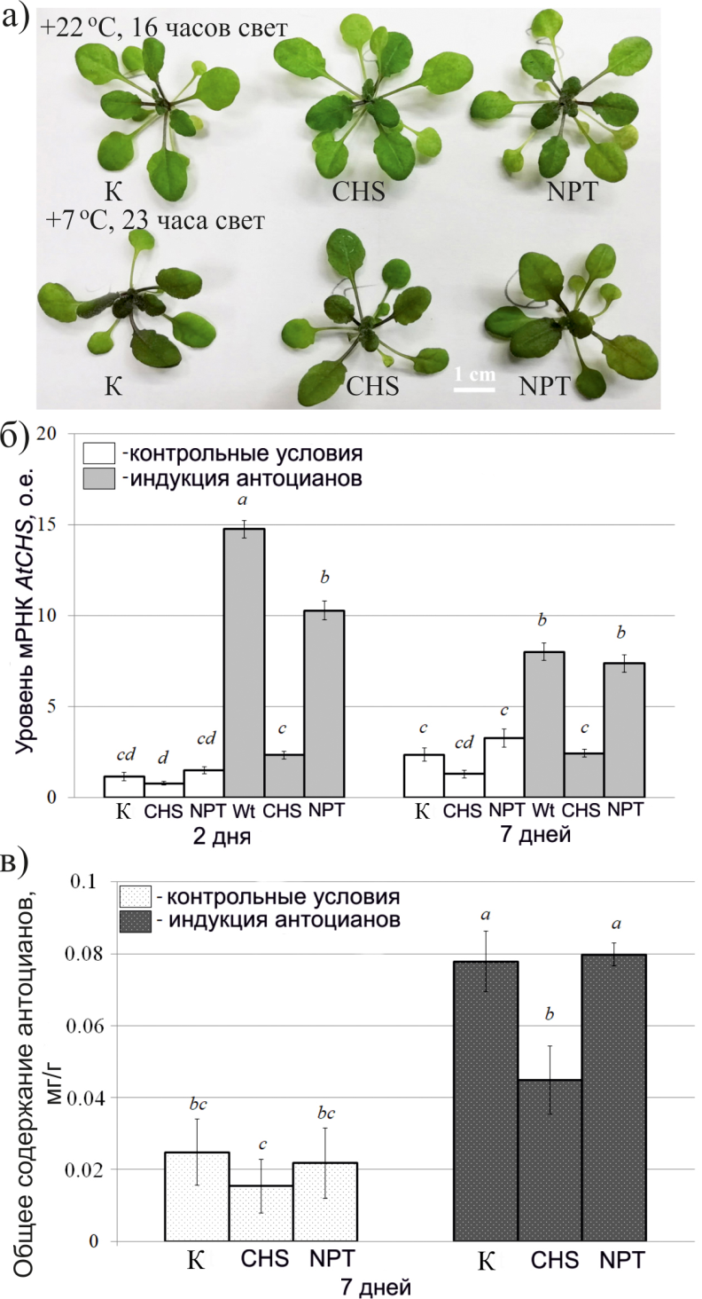
Рис. 25. Влияние экзогенных AtCHS- и NPTII-кодирующих дцРНК на уровень мРНК гена AtCHS и общее содержание антоцианов в A. thaliana. (а) Внешний вид растений A. thaliana, выращенных в контрольных условиях (+22°C, 16 ч световой день) и в условиях, индуцирующих накопление антоцианов (+7 °C, 23 ч световой день) в течении 7 дней после обработки стерильной водой или дцРНК; (б) Количественная оценка уровня мРНК гена AtCHS в листьях A. thaliana, обработанных водой или синтетическими дцРНК на 2 и 7 день после обработки; (в) Количественная оценка общего содержания антоцианов в листьях A. thaliana, выращенных в контрольных условиях и в условиях индуцирующих накопление антоцианов на 7 день после обработки дцРНК. К ‒ растения A. thaliana, обработанные стерильной водой; CHS ‒ растения A. thaliana, обработанные AtCHS-дцРНК; NPT – растения A. thaliana, обработанные NPTII-дцРНК. Данные ПЦР РВ представлены в виде среднего значения ± С.О. Значения с одной и той же буквой статистически не отличались при использовании t-критерия Стьюдента. Значение p < 0.05 считалось статистически значимым.

Влияние CHS-дцРНК на содержание антоцианов в листьях A. thaliana анализировали с помощью качественного и количественного анализа антоцианов методом ВЭЖХ. Результаты ВЭЖХ с тандемной масс-спектрометрией показали наличие восьми антоцианов, являющихся производными цианидина, в обработанных дцРНК листьях A. thaliana (рис. 26, табл. 5). Стоит отметить, что в исследуемых тканях A. thaliana присутствовали и другие антоцианы, но в следовых количествах.
Нами было показано, что растения, обработанные CHS-дцРНК, содержали в 1.7-2 раза меньше антоцианов в условиях, индуцирующих накопление антоцианов, по сравнению с контрольными растениями (рис. 25в, 26а). Важно отметить, что содержание большинства антоцианов было выше в растениях, которые находились в условиях, индуцирующих накопление антоцианов, по сравнению с растениями в стандартных условиях (рис. 26а). Также обработка растений AtCHS-дцРНК приводила к снижению содержания всех антоцианов, однако только для соединения A9 изменение было статистически значимым (рис. 26а).
Далее была проведена оценка влияния CHS-киРНК на экспрессию гена AtCHS и содержание антоцианов в листьях A. thaliana. Стоит отметить, что NPTII-киРНК использовалась в качестве контроля для проверки специфичности эффекта CHS-киРНК на мРНК гена AtCHS. Анализ ПЦР РВ показал значительное снижение уровня мРНК гена AtCHS в растениях, обработанных CHS-киРНК, по сравнению с контрольными растениями, обработанными водой и NPTII-киРНК, в условиях индуцирующих накопление антоцианов на 2 день после обработки (рис. 27а,б). Нами было отмечено, что на 7 день после обработки растений CHS-киРНК эффект сайленсинга AtCHS снижался по сравнению со 2 днем эксперимента (рис. 27б).
ВЭЖХ анализ антоцианов растений, культивируемых в течение 7 дней после обработки киРНК в условиях индукции антоцианов, показал, что воздействие CHS-киРНК привело к снижению количества антоцианов по сравнению с контрольными растениями (рис. 27а,в). При этом обработка CHS-киРНК приводила к значительному снижению содержания большинства индивидуальных антоцианов (рис. 26б).

Таблица 5. Антоцианы, идентифицированные в метанольных экстрактах растений A. thaliana. A8 – Cyanidin 3‐O‐[2ꞌꞌ‐O‐(xylosyl) 6ꞌꞌ‐O‐(p‐O‐(glucosyl) p‐coumaroyl) glucoside] 5‐O‐[6ꞌꞌꞌ‐O‐(malonyl) glucoside]; A10 – Cyanidin 3‐O‐[2ꞌꞌ‐O‐(2ꞌꞌꞌ‐O‐(sinapoyl) xylosyl) 6ꞌꞌ‐O‐(p‐O‐(glucosyl) p‐coumaroyl) glucoside] 5‐O‐glucoside; A11 – Cyanidin 3‐O‐[2ꞌꞌ‐O‐(6ꞌꞌꞌ‐O‐(sinapoyl) xylosyl) 6ꞌꞌ‐O‐(p‐O‐(glucosyl)‐p‐coumaroyl) glucoside] 5‐O‐(6ꞌꞌꞌꞌ‐Omalonyl) glucoside; A7 – Cyanidin 3‐O‐[2ꞌꞌ‐O‐(2ꞌꞌꞌ‐O‐(sinapoyl) xylosyl) 6ꞌꞌ‐O‐(p‐coumaroyl) glucoside] 5‐O‐glucoside; A5 – Cyanidin 3‐O‐[2ꞌꞌ‐O‐(xylosyl)‐6ꞌꞌ‐O‐(p‐coumaroyl) glucoside] 5‐O‐malonylglucoside; A9 – Cyanidin 3‐O‐[2ꞌꞌ‐O‐(2ꞌꞌꞌ‐O‐(sinapoyl) xylosyl) 6ꞌꞌ‐O‐(p‐O‐coumaroyl) glucoside] 5‐O‐[6ꞌꞌꞌꞌ‐O‐(malonyl) glucoside]. * Звездочка указывает на таутомер.
Пик | Время выхода (мин) | УФ, λmax (нм) | MS [M–H]⁻  (m/z) | MS2 фрагменты [M–H]⁻(m/z) | Обозначение
1 | 19,7 | 527 | 1137 | 535,889 | A8
2 | 20,8 | 520 | 1258 | 1095,449 | A10
3 | 21,8 | 540 | 1344 | 1095,535 | A11
4 | 22,8 | 535 | 1344* | 1095,535 | A11*
5 | 24,1 | 530 | 1095 | 933,449 | A7
6 | 25 | 525 | 975 | 727,535,287 | A5
7 | 26 | 530 | 1182 | 1137,933,535,491 | A9
8 | 26,8 | 535 | 1182* | 1137,933,535,491 | A9*

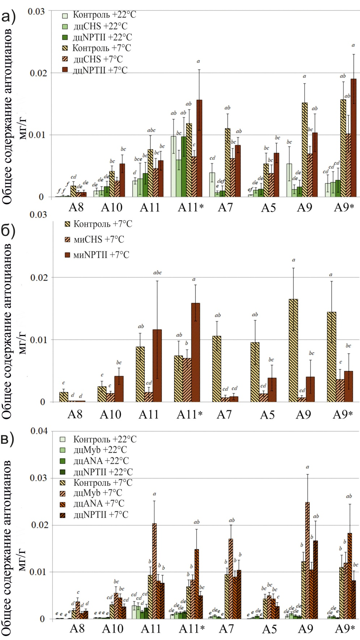
Рис. 26. Количественная оценка содержания антоцианов (мг/г сырой биомассы) в листьях A. thaliana, выращенных в контрольных условиях и в условиях индукции биосинтеза антоцианов на 7 день после обработки. (а) Растения A. thaliana, выращенные в контрольных условиях (+22°C, 16 ч световой день) и в условиях, индуцирующих накопление антоцианов (+7 °C, 23 ч световой день) в течении 7 дней после обработки стерильной водой (Контроль) или дцРНК; (б) Растения A. thaliana, выращенные в условиях, индуцирующих накопление антоцианов (+7 °C, 23 ч световой день) в течении семи дней после обработки стерильной водой (Контроль) и киРНК; (в) Растения A. thaliana, выращенные в условиях индуцирующих накопление антоцианов (+7 °C, 23 ч световой день) в течении семи дней после обработки стерильной водой (Контроль) и MybL2-, ANAC032- и NPTII-дцРНК. Контроль ‒ растения A. thaliana, обработанные стерильной водой; дцCHS ‒ растения A. thaliana, обработанные CHS-дцРНК; дцNPTII ‒растения A. thaliana, обработанные NPTII-дцРНК, дцMyb‒растения A. thaliana, обработанные MybL2-дцРНК, дцANA‒растения A. thaliana, обработанные ANAC032-дцРНК. A8 – Cyanidin 3‐O‐[2ꞌꞌ‐O‐(xylosyl) 6ꞌꞌ‐O‐(p‐O‐(glucosyl) p‐coumaroyl) glucoside] 5‐O‐[6ꞌꞌꞌ‐O‐(malonyl) glucoside]; A10 – Cyanidin 3‐O‐[2ꞌꞌ‐O‐(2ꞌꞌꞌ‐O‐(sinapoyl) xylosyl) 6ꞌꞌ‐O‐(p‐O‐(glucosyl) p‐coumaroyl) glucoside] 5‐O‐glucoside; A11 – Cyanidin 3‐O‐[2ꞌꞌ‐O‐(6ꞌꞌꞌ‐O‐(sinapoyl) xylosyl) 6ꞌꞌ‐O‐(p‐O‐(glucosyl)‐p‐coumaroyl) glucoside] 5‐O‐(6ꞌꞌꞌꞌ‐Omalonyl) glucoside; A7 – Cyanidin 3‐O‐[2ꞌꞌ‐O‐(2ꞌꞌꞌ‐O‐(sinapoyl) xylosyl) 6ꞌꞌ‐O‐(p‐coumaroyl) glucoside] 5‐O‐glucoside; A5 – Cyanidin 3‐O‐[2ꞌꞌ‐O‐(xylosyl)‐6ꞌꞌ‐O‐(p‐coumaroyl) glucoside] 5‐O‐malonylglucoside; A9 – Cyanidin 3‐O‐[2ꞌꞌ‐O‐(2ꞌꞌꞌ‐O‐(sinapoyl) xylosyl) 6ꞌꞌ‐O‐(p‐O‐coumaroyl) glucoside] 5‐O‐[6ꞌꞌꞌꞌ‐O‐(malonyl) glucoside]. * Звездочка указывает на таутомер. Данные ВЭЖХ представлены в виде среднего значения ± С.О. Значения с одной и той же буквой статистически не отличались при использовании t-критерия Стьюдента. Значение p < 0.05 считалось статистически значимым.

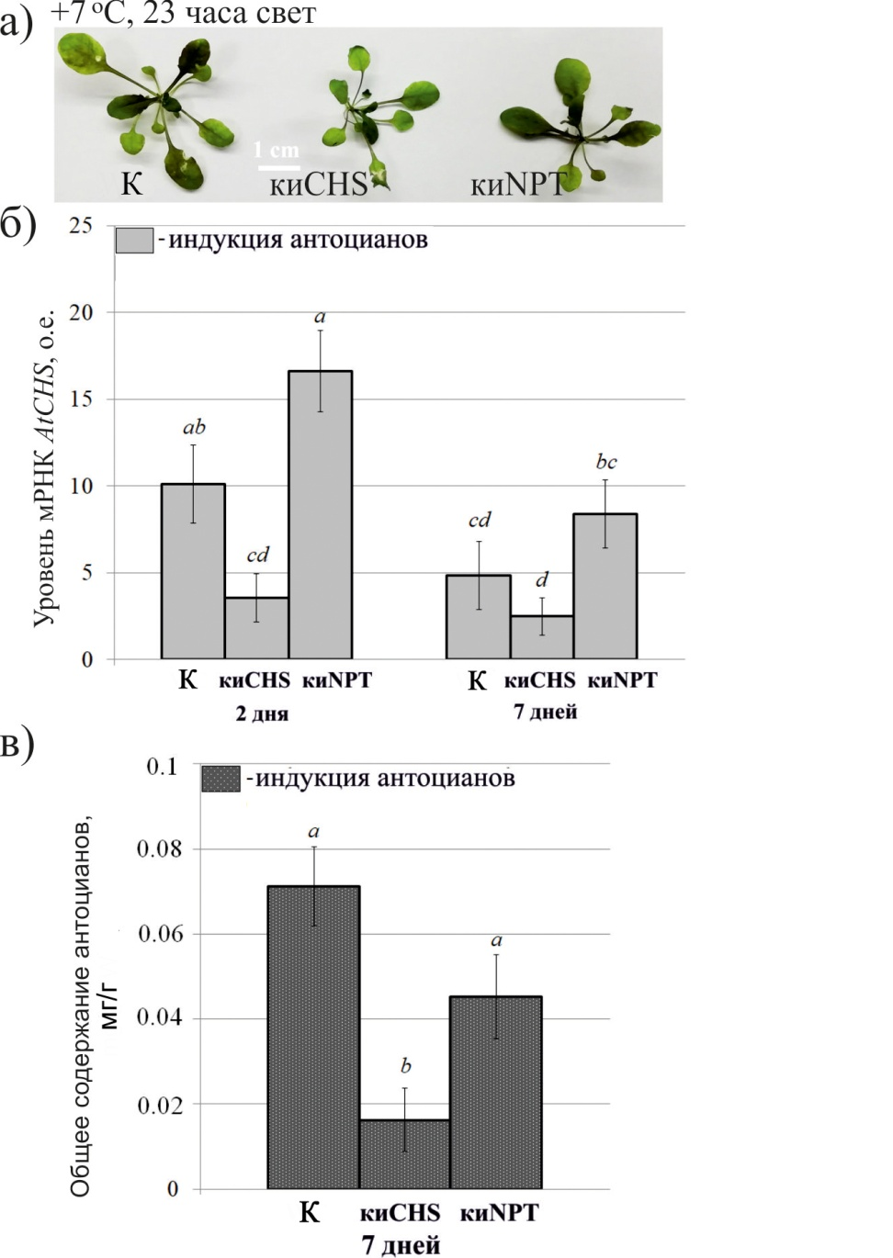
Рис. 27. Влияние экзогенных AtCHS- и NPTII-кодирующих киРНК NPTII на уровень мРНК AtCHS и общее содержание антоцианов в A. thaliana.(а) Растения A. thaliana, выращенные в условиях индукции биосинтеза антоцианов (+7 °C, 23 ч световой день) в течении 7 дней после обработки стерильной водой или киРНК. (б) Количественная оценка мРНК AtCHS в листьях A. thaliana, обработанных водой или синтетическими киРНК на 2 и 7 день после обработки в условиях, индуцирующих накопление антоцианов. (в) Количественная оценка общего содержания антоцианов (мг/г сырой биомассы) в листьях A. thaliana, выращенных в условиях индуцирующих накопление антоцианов на 7 день после обработки дцРНК. К ‒ растения A. thaliana, обработанные стерильной водой; киCHS ‒ растения A. thaliana, обработанные CHS-киРНК; киNPT ‒ растения A. thaliana, обработанные NPTII-киРНК. Данные представлены в виде среднего значения ± С.О. Значения с одной и той же буквой статистически не отличались при использовании t-критерия Стьюдента. Значение p < 0.05 считалось статистически значимым.

Установлено, что внешняя обработка растений MYBL2-дцРНК приводила к значительному снижению уровня мРНК гена AtMYBL2 как в стандартных условиях, так и условиях, индуцирующих накопление антоцианов (рис. 28б). Экзогенное применение ANAC032-дцРНК также приводило к выраженному снижению уровня мРНК AtANAC032, особенно в условиях, индуцирующих накопление антоцианов (рис. 28в). Дальнейший анализ выявил достоверное повышение экспрессии гена AtCHS после применения MYBL2-дцРНК и ANAC032-дцРНК (рис. 28г). Данный эффект не наблюдался на растениях, которые обрабатывались NPTII-дцРНК и водой. Этот факт указывает на то, что именно обработка MYBL2-дцРНК и ANAC032-дцРНК оказывает специфическое действие на транскрипционные факторы, блокирующие активность гена AtCHS, что в свою очередь положительно сказывается на экспрессии AtCHS, а также на содержании антоцианов (рис. 28а,д). Увеличение содержания антоцианов осуществлялось в основном за счет увеличения содержания соединений А8, А11 и А9 (рис. 26в).

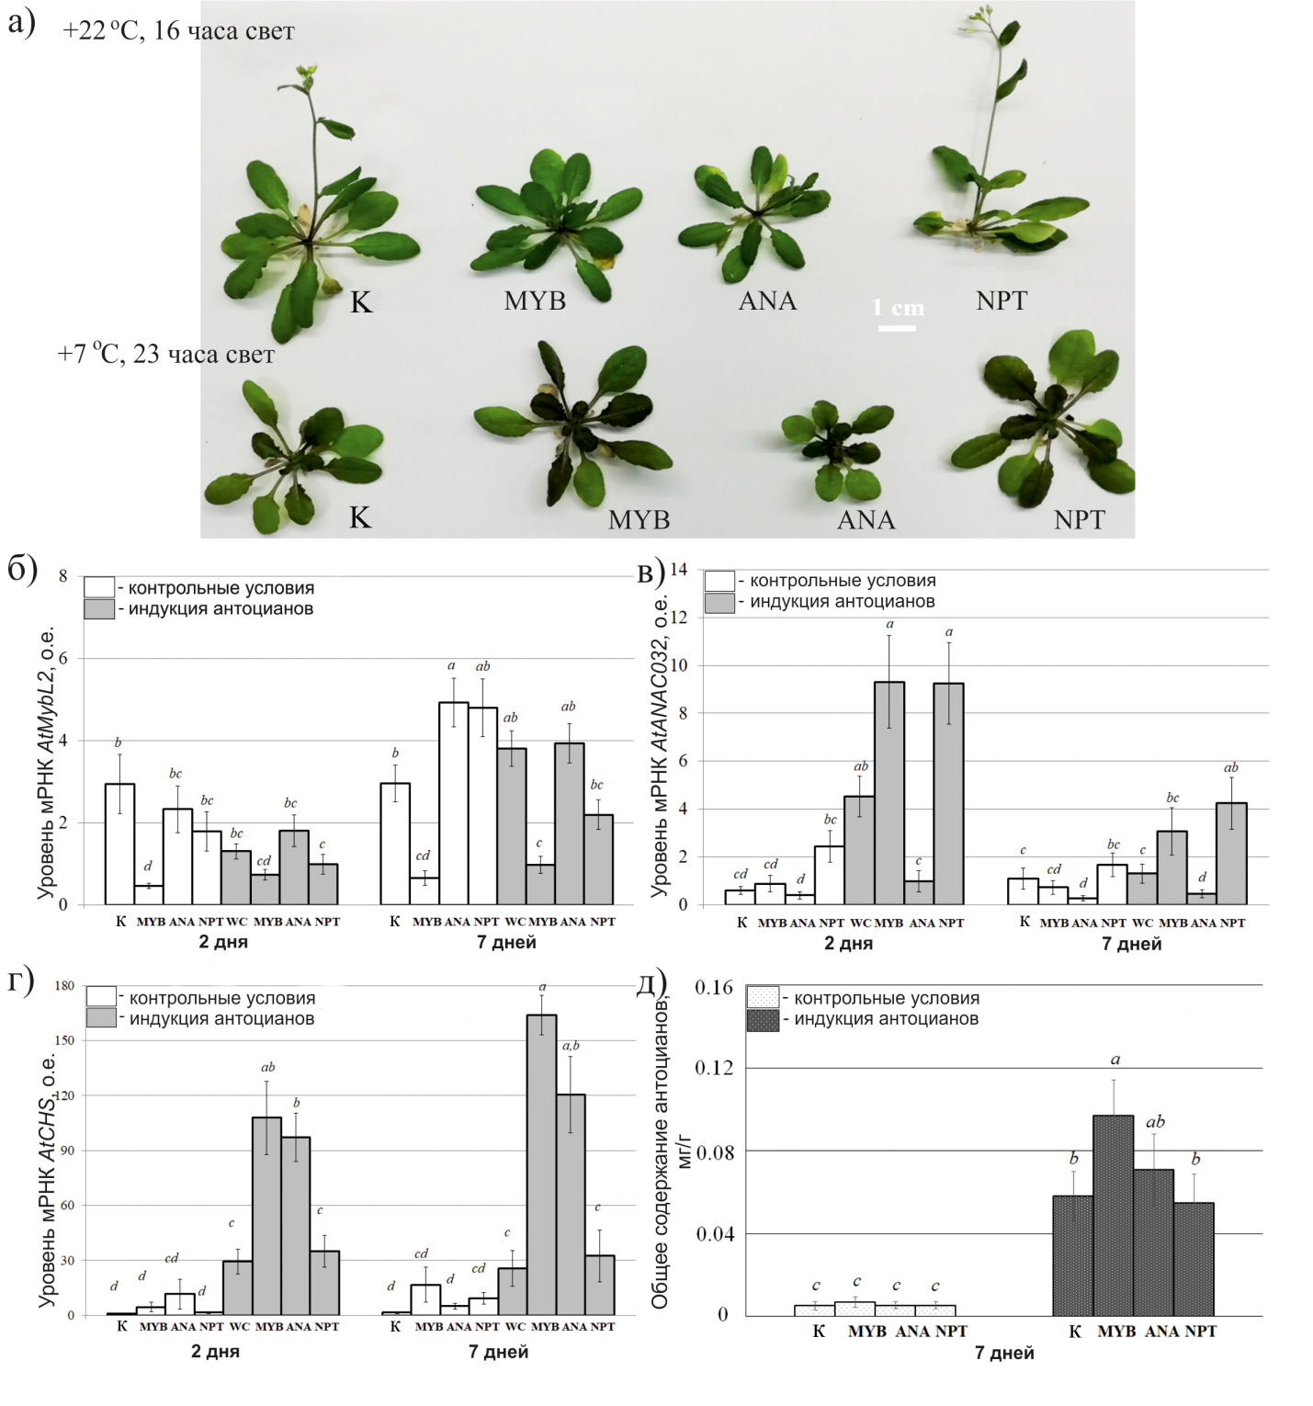
Рис. 28. Влияние экзогенных AtMYBL2-, AtANAC032- и NPTII-кодирующих дцРНК, комплементарных генам NPTII, на экспрессию генов AtCHS, AtMYBL2, AtANAC032 и общее содержание антоцианов в A. thaliana. (а) Растения A. thaliana, выращенные в контрольных условиях (+22°C, 16 ч световой день) и в условиях, индуцирующих накопление антоцианов (+7 °C, 23 ч световой день) в течении 7 дней после обработки стерильной водой или дцРНК. (б) Количественная оценка мРНК AtMYBL2 в листьях A. thaliana, обработанных водой или синтетическими дцРНК на 2 и 7 день после обработки. (в) Количественная оценка мРНК AtANAC032 в листьях A. thaliana, обработанных водой или синтетическими дцРНК на 2 и 7 день. (г) Количественная оценка мРНК AtCHS в листьях A. thaliana, обработанных водой или синтетическими дцРНК на 2 и 7 день. (д) Количественная оценка общего содержания антоцианов (мг/г сырой биомассы) в листьях A. thaliana, выращенных в контрольных условиях и в условиях, индуцирующих накопление антоцианов на 7 день после обработки дцРНК. К ‒ растения A. thaliana, обработанные стерильной водой; CHS ‒ растения A. thaliana, обработанные AtCHS-дцРНК; Myb ‒ растения A. thaliana, обработанные MybL2-дцРНК; ANA ‒ растения A. thaliana, обработанные ANAC032-дцРНК; NPT ‒ растения A. thaliana, обработанные NPTII-дцРНК. Данные ПЦР РВ представлены в виде среднего значения ± С.О. Значения с одной и той же буквой статистически не отличались при использовании t-критерия Стьюдента. Значение p < 0.05 считалось статистически значимым.

3.8 Анализ фракции малых РНК в растениях A. thaliana после экзогенного применения AtCHS-кодирующих дцРНК
С помощью масштабного секвенирования фракции малых РНК по технологии Illumina и последующего биоинформатического анализа установлено, что применение как AtCHS-дцРНК, так и NPTII-дцРНК, привело к появлению большого количества AtCHS- или NPTII-специфичных малых РНК, что не было отмечено после контрольных обработок водой (рис. 29). После удаления низкокачественных и неквалифицированных считываний для каждого образца было получено 5,9-14,1 миллиона чистых считываний. Анализ распределения всей популяции малых РНК по длинам показал, что во всех образцах содержание малых РНК длиной 21, 23 и 24 нуклеотида значительно превышало содержание других вариантов (рис. 29). Применение экзогенных AtCHS-дцРНК привело к значительному увеличению уровня 21-нуклеотидных малых РНК, в то время как содержание малых РНК длиной 23 и 24 нуклеотида, было значительно снижено по сравнению с другими видами обработки (рис. 29).
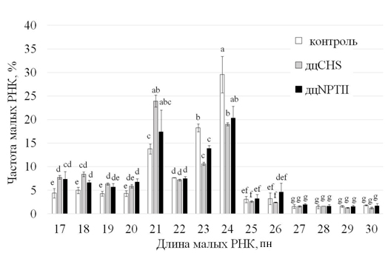
Рис. 29. Распределение длин малых РНК в A. thaliana после обработки водой, AtCHS-дцРНК и NPTII-дцРНК. Контроль ‒ растения A. thaliana, обработанные стерильной водой; дцCHS ‒ растения A. thaliana, обработанные AtCHS-дцРНК; дцNPTII ‒ растения A. thaliana, обработанные NPTII-дцРНК. Данные представлены как среднее значение ± С.О. Значения с одной и той же буквой статистически не отличались при использовании t-критерия Стьюдента. Значение p < 0.05 считалось статистически значимым.

Затем мы проанализировали количество и состав малых РНК длиной от 17 до 30 нуклеотидов, соответствующих последовательностям генов AtCHS и NPTII. В A. thaliana, обработанном соответствующими дцРНК, детектировано 1,75% специфичных к AtCHS малых РНК и 0,85% специфичных к NPTII малых РНК среди всех полученных считываний после предобработки, в то время как в контрольных растениях, обработанных водой, таких последовательностей не было (рис. 30а).
Интересно, что распределение по длине AtCHS- или NPTII-специфичных малых РНК, отличалось от распределения по длинам общей популяции малых РНК. Наблюдалось равномерное снижение количества AtCHS- или NPTII-специфичных малых РНК от меньшего к большему, то есть чем короче была длина AtCHS и NPTII- специфичных малых РНК, тем больше считываний было обнаружено (рис. 30а,б).
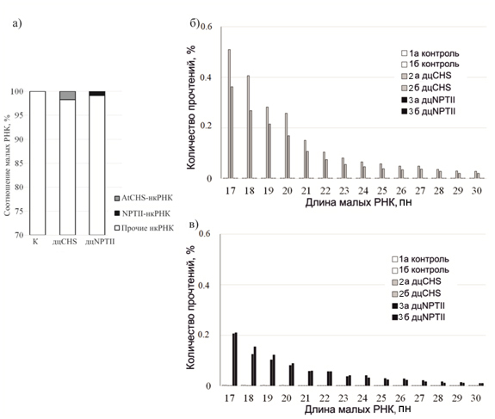
Рис. 30. Относительное количество и длина AtCHS- и NPTII-кодирующих малых РНК после внешней обработки растений A. thaliana водой, AtCHS-дцРНК и NPTII-дцРНК. (а) Доля AtCHS- и NPTII-специфичных малых РНК длиной 17–30 нуклеотидов среди всех обнаруженных малых РНК. (б) распределение AtCHS-специфичных малых РНК по длине. (в) распределение NPTII-специфичных малых РНК по длине. 1a контроль, 1б контроль – два растения A. thaliana, обработаных стерильной водой; 1а дцCHS, 1б дцCHS – два растения A. thaliana, обработаных AtCHS-дцРНК; 1а дцNPTII, 1б дцNPTII – два растения A. thaliana, обработаных NPTII-дцРНК.

Таким образом, полученные данные указывают на то, что экзогенные AtCHS-дцРНК, подвергаются расщеплению до киРНК и в конечном итоге происходит индукция процессов РНК интерференции, что приводит к подавлению экспрессии AtCHS, в то время как NPTII-дцРНК предположительно деградируют.

ГЛАВА 4. ОБСУЖДЕНИЕ
Открытие феномена РНК-интерференции привело к дальнейшему развитию генной инженерии и появлению новых инструментов для улучшения свойств сельскохозяйственных культур, борьбы с болезнями и вредителями растений. Использование природного явления РНК-интерференции в генетической инженерии позволяет получить бессемянные фрукты, увеличить срок хранения агропродукции, препятствовать накоплению растительных аллергенов, а также улучшить устойчивость растений к различным стрессам (Saurabh et al., 2014). В настоящее время наиболее распространенный подход, основанный на явлении РНК-интерференции, включает этап получения трансгенных растений, экспрессирующих дцРНК или шпилечные РНК, направленные на конкретный ген растения или растительного патогенна (Saurabh et al., 2014; Morozov et al., 2019; Protiva et al., 2020). Однако подходы, основанные на генетической трансформации растений, вызвают общественные дискуссии и научную неопределенность в отношении последствий генетических модификаций. Таким образом, разработка новых неинвазивных технологий, основанных на внешней обработке растений растворами РНК с последующим эффектом специфичного подавления экспрессии целевых генов, является важной задачей для биотехнологии.
Согласно патенту (Sammons et al. 2011), прямое внекорневое воздействие дцРНК, кинРНК, одРНК или даже ДНК молекул приводило к снижению экспрессии генов растений, кодирующих устойчивость к гербицидам. Последующие исследования, в которых синтетические киРНК были использованы для подавления трансгенов растений, показали, что попытки снизить флуоресценцию GFP и YFP в трансгенных растениях путем прямого нанесения киРНК или дцРНК (например, распылением, растиранием или инфильтрация) давали быстрый и значительный эффект только после применения дополнительных агентов или методов, таких как распыление под высоким давлением или применение белков-переносчиков (Numata et al., 2014; Dalakouras et al., 2016; Dalakouras et al., 2018). Мы предположили, что ряд факторов, а именно концентрация киРНК и дцРНК, модификации киРНК, возраст растения, метод нанесения на поверхность листа, абиотические стрессовые факторы или даже время суток могут быть важными критериями, которые способны влиять на эффективность подавления экспрессии целевого гена экзогенными дцРНК и киРНК.
В нашем исследовании мы проанализировали эффект применяемого количества киРНК и дцРНК. Показано, что концентрация 0.35 мкг/мкл является наиболее оптимальной из-за сочетания эффективности и более низкой стоимости синтеза киРНК (рис. 15а, б). При анализе влияния возраста растений A. thaliana на эффективность подавления экспрессии NPTII было показано, что внешнее воздействие NPTII-дцРНК приводит к наиболее сильному снижению экспрессии NPTII после обработки четырехнедельных растений, в то время как у двух- и шестинедельных растений данный эффект был менее ярким (рис. 17). Вероятно, низкая эффективность внешнего воздействия на двухнедельные растения связана с негативным воздействием большого количества дцРНК на малую площадь поверхности листьев. Напротив, шестинедельные растения были менее восприимчивы к NPTII-дцРНК по сравнению с четырехнедельными растениями (рис. 17). Также нами было отмечено, что более сильное подавление NPTII наблюдается после обработки растений в вечернее или ночное время. Данные результаты указывают на возможную значимость суточных колебаний в активности транспирации и фотосинтеза для активного поглощения дцРНК и последующего сайленсинга гена-мишени (рис. 18). Кроме того, наиболее заметный эффект подавления трансгена NPTII был отмечен при низкой влажности почвы (рис. 20г). Возможно, это связано с тем, что растения в условиях дефицита воды более интенсивно поглощают влагу с поверхности листьев, вместе с которой в растение проникают дцРНК и распространяются по сосудистой системе растений, после чего запускают в клетках механизм РНК-интерференции. Следует отметить, что экспрессия трансгена NPTII часто увеличивалась в контрольных растениях после обработки водой. Мы предполагаем, что мРНК транскрипты NPTII накапливается со временем в контрольных растениях либо из-за нарушения процессов деградации РНК, либо из-за усиления транскрипции гена NPTII с течением времени. Кроме того, изменения активности промотора CaMV 35S могут также провоцировать данный процесс. Ряд исследований показали, что уровень мРНК трансгенов под контролем CaMV 35S может заметно различаться в зависимости от условий культивирования растений и постепенно увеличивается с течением времени (Williamson et al., 1989; Stefanov et al., 1994; Boyko et al., 2009, Kiselev et al., 2021). Нами было показано, что наиболее оптимальными способами для индукции сайленсинга у растений A. thaliana с помощью экзогенных дцРНК являются распыление с использованием пульверизатора и поверхностная обработка растений мягкими кисточками. Возможно, что для других видов растений оптимальным будет другой метод доставки дцРНК на поверхность растений, но это требует дальнейшего исследования.
Далее было показано, что экзогенное применение NPTII- или EGFP-дцРНК с помощью мягких кисточек подавляло уровень транскрипции NPTII и EGFP у A. thaliana (Рис. 19). Известно, что трансгены более склоны к транзитивности, то есть к распространению сайленсинга за пределы исходного целевого сайта. Трансгены обычно находятся под контролем сильного промотора, обеспечивающего высокий уровень экспрессии и, таким образом, повышается вероятность продукции аберрантных мРНК, например, укороченных и/или «read-through» (длинный транскрипт содержащий последовательности нескольких генов) транскриптов, что приводит к усилению сайленсинга трансгена (Vermeersch et al., 2010; Dadami et al., 2014; Luo et al., 2007). Интересно, что в данной работе во всех обработанных дцРНК и необработанных трансгенных растениях A. thaliana были обнаружены «read-through» транскрипты, которые кодируют последовательности NPTII и EGFP, а также регуляторные элементы (рис. 9).
Удивительно, но мы также отметили, что уровень мРНК NPTII был подавлен у растений A. thaliana, обработанных EGFP-дцРНК (рис. 8а), а уровень мРНК EGFP был снижен у растений, обработанных NPTII-дцРНК (рис. 8б). В случае если происходит образование «read-through» транскрипта, несущего NPTII и EGFP, данное явление можно объяснить образованием вторичных киРНК. Однако, для полного понимания механизмов действия экзогенных дцРНК и киРНК на мРНК растений необходимо проведение дальнейших исследований в данном направлении. Действительно, в настоящей работе EGFP-киРНК были обнаружены как в растениях, обработанных EGFP-дцРНК, так и в растениях, обработанных NPTII-дцРНК (рис. 18). Данные результаты указывают на то, что экзогенное применение синтетических EGFP-дцРНК привело к расщеплению с образованием EGFP-киРНК и индукции процессов РНК-интерференции, а детекция EGFP-дцРНК после обработки трансгенных растений NPTII-дцРНК свидетельствоует о том, что наблюдаемый эффект подавления экспрессии трансгена сопровождался явлением транзитивности (Vermeersch et al., 2010; Dadami et al., 2014).
В ходе нашего исследовании было также показано, что уровень цитозинового метилирования ДНК трансгенов значительно увеличился после обработки растений трансген-специфичной дцРНК (рис. 23, табл. 3) и киРНК (рис. 24, табл. 4). Как известно РНК-направленное метилирование ДНК (RdDM), это процесс, при котором киРНК вызывают de novo ДНК метилирование целевых гомологичных последовательностей ДНК, а также последовательностей ДНК выше и ниже сайта-мишени (Dadami et al., 2014; Movahedi et al., 2015; Cuerda-Gil and Slotkin, 2016). У растений экспрессия трансгенов может регулироваться как на транскрипционном (Wolffe and Matzke, 1999), так и на посттранскрипционном уровнях (Fagard and Vaucheret, 2000). Метилирование промотора трансгена коррелирует с подавлением транскрипционного гена (TGS), тогда как метилирование кодирующей последовательности связано с посттранскрипционным подавлением гена (PTGS) (Morel et al., 2000). В настоящей работе обнаруженное повышение метилирования ДНК кодирующей области трансгенов NPTII и EGFP после применения экзогенных дцРНК может отражать влияние последовательностей киРНК длиной 24 нуклеотида, возникающих как побочный продукт неспецифичного расщепления дцРНК и синтеза вторичных киРНК. Следовательно, возможно, что применение дцРНК, кодирующих NPTII или EGFP, может способствовать деградация мРНК трансгена, а также влиять на транскрипцию и/или образование гетерохроматина, за счет индукции и распространения метилирования ДНК в области Т-ДНК, несущей оба трансгена (Hohn et al., 1996; Chawla et al., 2007).
Так как процессы метилирования играют важную роль в РНК-интерфереции, было также исследовано влияния различных модификаций киРНК на регуляцию эксперссии трансгена NPTII. Растения A. thaliana обрабатывались синтетическими метилированными, неметилированными киРНК и одноцепочечными РНК-олигонуклеотидами, которые содержали: 5'-фосфатную группу, 3'-метильную группу и выступы из двух нуклеотидов на 5' и 3' концах. Показана отрицательная регуляция количества транскриптов NPTII в ответ на внешнее воздействие NPTII-кодирующих синтетических киРНК (рис. 12,13). Интересно отметить, что более значимый и стабильный эффект, наблюдался при применении метилированных форм киРНК. В то время как относительно небольшое подавление NPTII или даже отсутствие эффекта было отмечено при использовании неметилированых киРНК (рис. 12,13).
Хорошо известно, что опрыскивание растений дцРНК и киРНК, которые комплементарны кодирующим генам фитопатогенных грибов (Wang et al., 2016; Koch et al., 2016; McLoughlin et al., 2018; Song et al., 2018; Werner et al., 2020; Qiao et al., 2021) и вирусов (Mitter et al., 2017; Kaldis et al., 2018; Worrall et al., 2019; Vadlamudi et al., 2020; Holeva et al., 2021; Necira et al., 2021), эффективно снижает развитие возбудителей и подавляет инфекционный процесс. Показано, что экзогенноприменяемые дцРНК и киРНК проникают в ткани растений и системно распространяются по растению, после чего поглощаются грибковыми патогенами, вызывая замолкание целевых генов-мишеней патогенов (Wang et al., 2016; Koch et al., 2016; Werner et al., 2020). Данная стратегия борьбы с болезнями растений была названа «спрей-индуцированное подавление генов» (spray-induced gene silencing, SIGS) и в настоящее время считается эффективной и устойчивой стратегией защиты растений для повышения качества продукции и урожайности (Wang and Jin, 2017). Однако о влиянии экзогенных дцРНК и киРНК на сайленсинг собственных генов растений практически ничего не известно. Только в четырех исследованиях (Lau et al., 2015; Li et al., 2015; Warnock et al., 2016; Marcianò et al., 2021) сообщалось о прямой обработке растений дцРНК, что приводило к снижению уровня мРНК эндогенного гена-мишени растения и некоторым фенотипическим и биохимическим изменениям. Кроме того, в двух исследованиях сообщалось об использовании наночастиц (Jiang et al., 2014) или лазерного света (Killiny et al., 2021) для обеспечения восприятия растением экзогенной дцРНК и снижения экспрессии целевого эндогенного гена растения.
В данной работе впервые показано, что внекорневое применение геноспецифичных дцРНК и киРНК значительно снижает уровни мРНК трех генов, связанных с биосинтезом антоцианов у A. thaliana, и значительно влияет на накопление антоцианов. Доказано влияние внешних дцРНК как на подавление экспрессии гена AtCHS, так и на усиление экспрессии AtCHS, путем блокирования регуляторных генов AtMYBL2 и AtANAC032 (рис. 27,28). Более того, во всех случаях неспецифические NPTII-дцРНК не влияли на экспрессию генов AtCHS, AtMYBL2 и AtANAC032, что в свою очередь доказывает специфичность сайленсинга генов, вызванного экзогенными дцРНК и киРНК.
Положительная транскрипционная регуляция биосинтеза антоцианов у A. thaliana и других растений достигается за счет согласованного действия ряда факторов транскрипции, включающих белковый комплекс MYB-bHLH-WD (MBW), который состоит из R2R3-MYB, основной структуры спираль-петля-спираль (bHLH) и белка WD40 (Li, 2014). В случае негативной регуляции, было показано, что факторы транскрипции R3-MYB с одним повтором, включая MYBL2, CAPRICE (CPC), TRIPTYCHON (TRY), ENHANCER OF TRY AND CPC 1 (ETC1) и ETC2, подавляют накопление антоцианов, препятствуя образованию белкового комплекса MBW (Matsui et al., 2008; Li, 2014).
В настоящее время известно, что экзогенные специфические дцРНК вызывают подавление эндогенных генов растений (Li et al., 2015; Warnock et al., 2016; Marcianò et al., 2021; Nerva et al., 2022). Однако, на данный момент нет исследований, в которых для анализа процессинга экзогенных дцРНК, нацеленных на гены растений применялось РНК-секвенирование. В данной работе впервые показано, что применение AtCHS- и NPTII-дцРНК привело к появлению большого количества малых РНК, комплементарных AtCHS и NPTII, при этом малые РНК не были обнаружены в растениях, обработанных водой. Полученные данные доказывают, что экзогенные AtCHS-дцРНК преобразуются в киРНК, которые нацелины на мРНК гена AtCHS (Рис. 29). Это приводит к подавлению экспрессии AtCHS. Преобладание малых РНК длинной 21,23,24 нуклеотида подтерждает полученные ранее результаты других ученых, которые показали, что основная часть пула малых РНК в растениях представлена молекулами размером от 21 до 24 нуклеотиддов (Wilson et al., 2013; Tang et al., 2022). Распределение длин малых РНК после применения экзогенных дцРНК также было похоже на данные Power et al. (Power et al., 2020), которые описывают преобладание 21-нуклеотидных и 24-нуклеотидных малых РНК.
Распределение длин AtCHS и NPTII малых РНК было аналогично данным Koch et al. (Koch et al., 2016) для малых РНК, образованных из CYP3-дцРНК. Было показно, что количество малых РНК, постепенно уменьшалось от малых РНК меньшего размера к более длинным (Рис. 30). Такое распределение длин малых РНК указывает на то, что малые РНК, образованные из дцРНК, могут постепенно деградировать, приводя к постепенному уменьшению длины малых РНК. Также возможно, что значительная часть дцРНК разрушается несистематически, поскольку нет определенного размера малых РНК, поэтому короткие малые РНК преобладают над более длинными вариантами.
Таким образом, наши результаты демонстрируют высокий потенциал экзогенных дцРНК и киРНК для регуляции экспрессии эндогенных генов растений из-за выраженного эффекта подавления экспрессии гена-мишени. Доказано, что экзогенное применение дцРНК и киРНК способно вызывать желаемые фенотипические и биохимические изменения. Итоговые результаты показывают, что внешняя обработка листовой поверхности растений водными растворами дцРНК или киРНК имеет значительный потенциал для использования в сельском хозяйстве с целью повышения количества и качества урожая, а также для фундаментальных исследований функций генов растений.

ВЫВОДЫ
- Обработка листовой поверхности растений A. thaliana in vitro синтезированными NPTII- или EGFP-кодирующими дцРНК вызывает значительное снижение уровня мРНК и белков трансгенов в NPTII- или EGFP-трансгенных растениях A. thaliana.
- Экзогенные in vitro синтезированные NPTII-кодирующие киРНК вызывают снижение уровня мРНК транскриптов и белков NPTII в растениях A. thaliana. Более значимое и стабильное подавление экспрессии NPTII наблюдалось при применении метилированных форм киРНК.
- Показано, что наибольший эффект сайленсинга трансгенов NPTII и EGFP достигается при обработке четырехнедельных растений водными растворами NPTII-кодирующих дцРНК и киРНК в концентрации 0.35 мкг/мкл в вечернее и ночное время методами распыления с использованием пульверизатора и поверхностной обработки мягкими кисточками. Низкая влажность почвы способствует подавлению экспрессии трансгена экзогенными дцРНК.
- Ингибирование экспрессии трансгенов NPTII и EGFP при обработке растений дцРНК и киРНК сопровождалось увеличением метилирования цитозинов ДНК трансгенов, что в свою очередь указывает на активацию РНК-направленного метилирования ДНК.
- Обработка растений A. thaliana синтетическими AtCHS-кодирующими дцРНК приводила к сайленсингу гена AtCHS и снижению общего содержания антоцианов в 1.7-2 раза в условиях, индуцирующих накопление антоцианов. Обработка растений AtMYBL2-дцРНК или AtANAC032-дцРНК приводит к повышению экспрессии AtCHS в 3.3-6.4 раза и увеличению общего содержания антоцианов в 1.7 раза после применения AtMYBL2-дцРНК.
- Установлено, что применение AtCHS-дцРНК приводит к появлению большого количества AtCHS-специфичных малых РНК. Таким образом, экзогенные AtCHS-дцРНК подвергаются расщеплению до киРНК и происходит индукция процессов РНК-интерференции, ведущая к подавлению экспрессии гена AtCHS.

СПИСОК ЛИТЕРАТУРЫ
- Aalto A. P. Large-scale production of dsRNA and siRNA pools for RNA interference utilizing bacteriophage phi6 RNA-dependent RNA polymerase / A. P. Aalto, L. P. Sarin , A. A. van Dijk [et al.] // RNA. – 2007. – Vol. 13. – № 3. – P. 422–429.
- Abdullin S. R. Roholtiella mixta sp. nov. (Nostocales, Cyanobacteria): Morphology, molecular phylogeny, and carotenoid content / S. R. Abdullin, V. Y. Nikulin, A. Y. Nikulin [et al.] // Phycologia. – 2021. – Vol. 60. – P. 73–82.
- Aleynova O. A. The Grapevine Calmodulin-Like Protein Gene CML21 Is Regulated by Alternative Splicing and Involved in Abiotic Stress Response / O. A. Aleynova, K. V. Kiselev, Z. V. Ogneva, A. S. Dubrovina // International Journal of Molecular Sciences. – 2020. – Vol. 21. – № 21. – P. 1–19.
- Alonso J. M. Genome-wide insertional mutagenesis of Arabidopsis thaliana / J. M. Alonso, A. N. Stepanova, T. J. Leisse [et al.] // Science. – 2003. – Vol. 301. – № 5633. – P. 657–657.
- Amdam G. V. Disruption of vitellogenin gene function in adult honeybees by intra-abdominal injection of double-stranded RNA / G. V. Amdam , Z.L. Simões , K.R. Guidugli [et al.] // BMC Biotechnology. – 2003. – Vol. 3. – № 1. – P. 1–8.
- Baulcombe D. RNA silencing in plants / D. Baulcombe // Nature. – 2004. – Vol. 431. – P. 356–363.
- Baum J. A. Control of coleopteran insect pests through RNA interference / J. Baum, T. Bogaert, W. Clinton [et al.] // Nature Biotechnology. – 2007. – Vol. 25. – № 11. – P. 1322–1326.
- Bhogireddy S. Regulatory non-coding RNAs: a new frontier in regulation of plant biology / S. Bhogireddy, S. K. Mangrauthia, R. Kumar [et al.] // Functional and Integrative Genomics. – 2021. – Vol. 21. – P. 313–330.
- Biswas S. Identification of conserved miRNAs and their putative target genes in Podophyllum hexandrum (Himalayan Mayapple) / S. Biswas, S. Hazra, S. Chattopadhyay // Plant Gene. – 2016. – Vol. 6. – P. 82–89.
- Borges F. The expanding world of small RNAs in plants / F. Borges, R. Martienssen // Nature Reviews Molecular Cell Biology. – 2015. – Vol. 16. – P. 727–741.
- Brant E. J. Plant small non-coding RNAs and their roles in biotic stresses / E. J. Brant, H. Budak // Frontiers in Plant Science. – 2009. – Vol. 9. – P. 1–9.
- Buchon N. RNAi: a defensive RNA-silencing against viruses and transposable elements / N. Buchon, C. Vaury // Heredity. – 2006. – Vol. 96. – P. 195–202.
- Budak H. Stress responsive miRNAs and isomiRs in cereals / H. Budak, M. Kantar, R. Bulut, B.A. Akpinar // Plant Sci. – 2015. – Vol. 235. – P. 1–13.
- Buer C. S. Flavonoids: new roles for old molecules / C. S. Buer, N. Imin, M. A. Djordjevic // Journal of Integrative Plant Biology. – 2010. – Vol. 52. – P. 98–111.
- Cai Q. Plants send small RNAs in extracellular vesicles to fungal pathogen to silence virulence genes / Q. Cai, L. Qiao, M. Wang [et al.] // Science. – 2018. – Vol. 360. – № 6393. – P. 1126–1129.
- Cao M. A systematic study of RNAi effects and dsRNA stability in Tribolium castaneum and Acyrthosiphon pisum, following injection and ingestion of analogous dsRNAs / M. Cao, J. A. Gatehouse, E. C. Fitches // International Journal of Molecular Sciences. – 2018. – Vol. 19. – № 4. – P. 1–11.
- Carbone F. Correction: Identification of miRNAs involved in fruit ripening by deep sequencing of Olea europaea L. transcriptome / F. Carbone, L. Bruno, G. Perrotta [et al.] // PLOS ONE. – 2019. – Vol. 14. – № 9. – P. 1–12.
- Carbonell A. Double-stranded RNA interferes in a sequence-specific manner with the infection of representative members of the two viroid families / A. Carbonell, A. E. Martínez de Alba, R. Flores [et al.] // Virology. – 2008. – Vol. 371. – № 1. – P. 44–53.
- Carrieri C. Long non-coding antisense RNA controls Uchl1 translation through an embedded SINEB2 repeat / C. Carrieri, L. Cimatti, M. Biagioli [et al.] // Nature. – 2012. – Vol. 491. – P. 454–457.
- Chawla R. Transgene-induced silencing of Arabidopsis phytochrome A gene via exonic methylation / R. Chawla, S. J. Nicholson, K. M. Folta, V. Srivastava // Plant Journal. – 2007. – Vol. 52. – P. 1105–1118.
- Chen X. Small RNAs and Their Roles in Plant Development / X. Chen // Annual Review of Cell and Developmental Biology. – 2009. – Vol. 25. – P. 21–44.
- Chen Y. Genome-wide identification and characterization of long non-coding RNAs involved in the early somatic embryogenesis in Dimocarpus longan Lour / Y. Chen, X. Li, L. Su [et al.] // BMC Genomics. – 2018. – Vol. 19. – № 805. – P. 1–19.
- Claycomb J. M. Ancient endo-siRNA pathways reveal new tricks / J. M. Claycomb // Current Biology. – 2014. – Vol. 24. – № 15. – P. 703–715.
- Cuerda-Gil D. Non-canonical RNA-directed DNA methylation / D. Cuerda-Gil, R. K. Slotkin // Nature Plants. – 2016. – Vol. 2. – P. 16163.
- Cui L. G. The miR156- SPL9-DFR pathway coordinates the relationship between development and abiotic stress tolerance in plants / L. G. Cui, J. X. Shan, M. Shi [et al.] // Plant Journal. – 2014. – Vol. 80. – P. 1108–1117.
- Czechowski T. Genome-wide identification and testing of superior reference genes for transcript normalization in Arabidopsis / T. Czechowski, M. Stitt, T. Altmann [et al.] // Plant Physiology. – 2005. – Vol. 139. – P. 5–17.
- Dadami E. An endogene-resembling transgene is resistant to DNA methylation and systemic silencing / E. Dadami, A. Dalakouras, M. Zwiebel [et al.] // RNA Biology. – 2014. – Vol. 11. – № 7. – P. 934–941.
- Dai X. psRNATarget: a plant small RNA target analysis server (2017 release) / X. Dai, Z. Zhuang, P. X. Zhao // Nucleic Acids Research. – 2018. – Vol. 46. – P. 49–50.
- Dalakouras A. Delivery of hairpin rnas and small rnas into woody and herbaceous plants by trunk injection and petiole absorption / A. Dalakouras, W. Jarausch, G. Buchholz [et al.] // Frontiers in Plant Science. – 2018. – Vol. 9. – № 1283. – P. 345–351.
- Davis M. E. Evidence of RNAi in humans from systemically administered siRNA via targeted nanoparticles / M. E. Davis, J. E. Zuckerman, C. H. J. Choi [et al.] // Nature. – 2010. – Vol. 464. – № 7291. – P. 1067–1070.
- Deng F. N. Identification of Gossypium hirsutum long non-coding RNAs (lncRNAs) under salt stress / F. N. Deng, X. P. Zhang, W. Wang [et al.] // BMC Plant Biology. – 2018. – Vol. 18. – № 23. – P. 1–20.
- Dixon R. A. Proanthocyanidins—a final frontier in flavonoid research? / R. A. Dixon, D. Y. Xie, S. B. Sharma // New Phytologis. – 2005. – Vol. 165. – P. 9–28.
- Djami-Tchatchou A. T. Functional roles of microRNAs in agronomically important plants-potential as targets for crop improvement and protection / A. T. Djami-Tchatchou, N. Sanan-Mishra, K. Ntushelo [et al.] // Frontiers in Plant Science. – 2017. – Vol. 8. – № 378. – P. 345–351.
- Dlakić M. DUF283 domain of Dicer proteins has a double-stranded RNA-binding fold / M. Dlakić // Bioinformatics. – 2006. – Vol. 22. – № 22. – P. 2711–2714.
- Dubelman S. Environmental fate of double-stranded RNA in agricultural soils / S. Dubelman, J. Fischer, F. Zapata [et al.] // PLoS One. – 2014. – Vol. 9. – № 3. – P. 1–13.
- Dubrovina A. S. Induction of transgene suppression in plants via external application of synthetic dsRNA / A. S. Dubrovina, O. A. Aleynova, A. V. Kalachev [et al.] // International Journal of Molecular Sciences. – 2019. – Vol. 20. – № 7. – P. 1–14.
- Dubrovina A. S. VaCPK20, a calcium-dependent protein kinase gene of wild grapevine Vitis amurensis Rupr., mediates cold and drought stress tolerance / A. S. Dubrovina, K. V. Kiselev, V. S. Khristenko, O. A. Aleynova // Journal of Plant Physiology. – 2015. – Vol. 185. – P. 1–12.
- Dubrovina A.S. Exogenous RNAs for Gene Regulation and Plant Resistance / A. S. Dubrovina, K. V. Kiselev // International Journal of Molecular Sciences. – 2019. – Vol. 20. – № 9. – P. 1–21.
- Eamens A. RNA silencing in plants: yesterday, today, and tomorrow / A. Eamens, M. B. Wang, N. A. Smith, P. M. Waterhouse // Plant Physiology. – 2008. – Vol. 147. – № 2. – P. 456–468.
- Echt C. S. Genetic segregation of random amplified polymorphic DNA in diploid cultivated alfalfa / C. S. Echt, L. A. Erdahl, T. J. McCoy // Genome. – 1992. – Vol. 35. – № 1. – P. 84–87.
- Fagard M. (Trans)gene silencing in plants: how many mechanisms? / M. Fagard, H. Vaucheret // Annual Review of Plant Physiology and Plant Molecular Biology. – 2000. – Vol. 51. – P. 167–194.
- Franco-Zorrilla J. M. Target mimicry provides a new mechanism for regulation of microRNA activity / J. M. Franco-Zorrilla, A. Valli, M. Todesco [et al.] // Nature Genetics. – 2007. – Vol. 39. – P. 1033–1037.
- Fraser C. M. The phenylpropanoid pathway in Arabidopsis / C. M. Fraser, C. Chapple // Arabidopsis Book. – 2010. – P. 99–100.
- Gan D. Bacterially expressed dsRNA protects maize against SCMV infection / D. Gan, J. Zhang, H. Jiang [et al.] // Plant Cell Reports. – 2010. – Vol. 29. – № 11. – P. 1261–1268.
- Ghag S. B. Host induced gene silencing, an emerging science to engineer crop resistance against harmful plant pathogens / S. B. Ghag // Physiological and Molecular Plant Pathology. – 2017. – Vol. 100. – P. 242–254.
- Ghildiyal M. Small silencing RNAs: an expanding universe / M. Ghildiyal, P. D. Zamore // Nature Reviews Genetics. – 2009. – Vol. 10. – P. 94–108.
- Ghosh S. K. B. Double-stranded RNA oral delivery methods to induce RNA interference in phloem and plant-sap-feeding hemipteran insects / S. K. B. Ghosh, W. B. Hunter, A. L. Park, D. E. Gundersen-Rindal // Journal of Visualized Experiments. – 2018. – Vol. 135. – P. 1–13.
- Gogoi A. Plant insects and mites uptake double-stranded RNA upon its exogenous application on tomato leaves / A. Gogoi, N. Sarmah, A. Kaldis [et al.] // Planta. – 2017. – Vol. 246. – № 6. – P. 1233–1241.
- Goodenbour J. M. Diversity of tRNA genes in eukaryotes / J. M. Goodenbour, T. Pan // Nucleic Acids Research. – 2006. – Vol. 34. – № 21. – P. 6137–6146.
- Gou J. Y. Negative regulation of anthocyanin biosynthesis in Arabidopsis by a miR156-targeted SPL transcription factor / J. Y. Gou, F. F. Felippes, C. J. Liu [et al.] // Plant Cell. – 2011. – Vol. 23. – P. 1512–1522.
- Gupta O. P. Contemporary understanding of miRNA-based regulation of secondary metabolites biosynthesis in plants / O. P. Gupta, G. K. Suhaset, B. Sagar [et al.] // Frontiers in Plant Science. – 2017. – Vol. 8. – № 324. – P. 345–351.
- Guttman M. Chromatin signature reveals over a thousand highly conserved large non-coding RNAs in mammals / M. Guttman, I. Amit, M. Garber [et al.] // Nature. – 2009. – Vol. 458. – P. 223–227.
- Hao Z. Q. Genome-wide identification, characterization and evolutionary analysis of long intergenic noncoding RNAs in cucumber / Z. Q. Hao, C. Y. Fan, T. Cheng [et al.] // PloS One. – 2015. – Vol. 10. – № 38. – P. 1–20.
- He F. Biosynthesis and genetic regulation of proanthocyanidins in plants / F. He, Q. H. Pan , Y. Shi, C. Q. Duan // Molecules. – 2008. – Vol. 13. – P. 2674–2703.
- Heo J. B. Vernalization-mediated epigenetic silencing by a long intronic noncoding RNA / J. B. Heo, S. Sung // Science. – 2011. – Vol. 331. – P. 76–79.
- Hohn T. Methylation of coding region alone inhibits gene expression in plant protoplasts / T. Hohn, S. Corsten, S. Rieke [et al.] // Proceedings of the National Academy of Sciences. – 1996. – Vol. 93. – P. 8334–8339.
- Holeva M. C. Topical application of double-stranded RNA targeting 2b and CP genes of Cucumber mosaic virus Protects Plants against Local and Systemic Viral Infection / M. C. Holeva, A. Sklavounos, R. Rajeswaran [et al.] // Plants. – 2021. – Vol. 10. – № 5. – P. 1–19.
- Huarte M. A large intergenic noncoding RNA induced by p53 mediates global gene repression in the p53 response / M. Huarte, M. Guttman, D. Feldser [et al.] // Cell. – 2010. – Vol. 142. – P. 409–419.
- Hunter W. B. Advances in RNA interference: dsRNA Treatment in Trees and Grapevines for Insect Pest Suppression / W. B. Hunter, E. Glick, N. Paldi [et al.] // Southwestern Entomologist. – 2012. – Vol. 37. – № 1. – P. 85–87.
- Hur W. How CSR Leads to Corporate Brand Equity: Mediating Mechanisms of Corporate Brand Credibility and Reputation / W. Hur, H. Kim, J. Woo // Journal of Business Ethics. – 2013. – Vol. 125. – P. 75–86.
- Ipsaro J. J. The structural biochemistry of Zucchini implicates it as a nuclease in piRNA biogenesis / J. J. Ipsaro, A. D. Haase, S. R. Knott [et al.] // Nature. – 2012. – Vol. 491. – P. 279–283.
- Ivashuta S. Environmental RNAi in herbivorous insects / S. Ivashuta, Y. Zhang, B. E. Wiggins [et al.] // RNA. – 2015. – Vol. 21. – № 5. – P. 840–850.
- Jiang L. Systemic gene silencing in plants triggered by fluorescent nanoparticle-delivered double-stranded RNA / L. Jiang, L. Ding, B. He [et al.] // Nanoscale. – 2014. – Vol. 6. – № 17. – P. 9965–9969.
- Jiang N. Tomato lncRNA23468 functions as a competing endogenous RNA to modulate NBS-LRR genes by decoying miR482b in the tomato-Phytophthora infestans interaction / N. Jiang, J. Cui, Y. S. Shi [et al.] // Horticulture Research. – 2019. – Vol. 6. – № 28. – P. 1–11.
- Jones-Rhoades M. W. MicroRNAs and their regulatory roles in plants / M.W. Jones-Rhoades, D. P. Bartel, B. Bartel // Annual Review of Plant Biology. – 2006. – Vol. 57. – P. 19–53.
- Kaldis A. Exogenously applied dsRNA molecules deriving from the Zucchini yellow mosaic virus (ZYMV) genome move systemically and protect cucurbits against ZYMV / A. Kaldis, M. Berbati, O. Melita [et al.] // Molecular Plant Pathology. – 2018. – Vol. 19. – № 4. – P. 883–895.
- Karan M. Stability and extractability of double-stranded RNA of pangola stunt and sugarcane Fiji disease viruses in dried plant tissues / M. Karan, S. Hicks, R. M. Harding, D. S.Teakle // Journal of Virological Methods. – 1991. – Vol. 33. – № 1-2. – P. 211–216.
- Kashif M. The Arabidopsis Transcription Factor ANAC032 Represses Anthocyanin Biosynthesis in Response to High Sucrose and Oxidative and Abiotic Stresses / M. Kashif, X. Zhenhua, E. Ashraf [et al.] // Frontiers in Plant Science. – 2016. – Vol. 7. – P. 1–15.
- Kenski D. M. SiRNA-optimized modifications for enhanced in vivo activity / D. M. Kenski, G. Butora, A. Twillingham [et al.] // Molecular Therapy - Nucleic Acids. – 2012. – Vol. 1. – № 1. – P. 1–8.
- Killiny N. Double-stranded RNA uptake through topical application, mediates silencing of five CYP4 genes and suppresses insecticide resistance in Diaphorina citri / N. Killiny, S. Hajeri, S. Tiwari [et al.] // PLoS One. – 2014. – Vol. 9. – № 10. – P. 1–8.
- Killiny N. Plant functional genomics in a few days: Laser-assisted delivery of double-stranded RNA to higher plants / N. Killiny, P. Gonzalez-Blanco, S. Gowda [et al.] // Plants. – 2021. – Vol. 10. – № 1. – P. 1–8.
- Kim V. N. Biogenesis of small RNAs in animals / V. N. Kim, J. Han, M. C. Siomi // Nature Reviews Molecular Cell Biology. – 2009. – Vol. 10. – P. 126–139.
- Kini H. K. In vitro binding of single-stranded RNA by human Dicer / H. K. Kini, S. P. Walton // FEBS Letters. – 2007. – Vol. 581. – № 29. – P. 5611–5616.
- Kiselev K. V. 35S promoter-driven transgenes are variably expressed in different organs of Arabidopsis thaliana and in response to abiotic stress / K. V. Kiselev, O. A. Aleynova, Z. V. Ogneva [et al.] // Molecular Biology Reports. – 2021. – Vol. 48. – № 3. – P. 2235–2241.
- Kiselev K. V. Stilbene accumulation and expression of stilbene biosynthesis pathway genes in wild grapevine Vitis amurensis Rupr. / K. V. Kiselev, O. A. Aleynova, V. P. Grigorchuk, A. S. Dubrovina // Planta. – 2017. – Vol. 245. – № 1. – P. 151–159.
- Kiselev K. V. The methylation status of plant genomic DNA influences PCR efficiency / K. V. Kiselev, A. S. Dubrovina, A. P. Tyunin // Journal of Plant Physiology. – 2015. – Vol. 175. – P. 59–67.
- Kiselev K.V. Structure and expression profiling of a novel calcium-dependent protein kinase gene, CDPK3a, in leaves, stems, grapes, and cell cultures of wild-growing grapevine Vitis amurensis Rupr. / K. V. Kiselev, A. S. Dubrovina, O. A. Shumakova [et al.] // Plant Cell Reportsl. – 2013. – Vol. 32. – P. 431–442.
- Koch A. An RNAi-Based Control of Fusarium graminearum Infections Through Spraying of Long dsRNAs Involves a Plant Passage and Is Controlled by the Fungal Silencing Machinery / A. Koch,D. Biedenkopf, A. Furch [et al.] // PLoS Pathogens. – 2016. – Vol. 12. – № 10. – P. 1–22.
- Kolev N. G. RNA interference in protozoan parasites: Achievements and challenges / N. G. Kolev, C. Tschudi, E. Ullu // Eukaryotic Cell. – 2011. – Vol. 10. – № 9. – P. 1156–1163.
- Konakalla N.C. Exogenous application of double-stranded RNA molecules from TMV p126 and CP genes confers resistance against TMV in tobacco / N.C. Konakalla, A. Kaldis, M. Berbati [et al.] // Planta. – 2016. – Vol. 244. – № 4. – P. 1–22.
- Koornneef M. The development of Arabidopsis as a model plant / M. Koornneef, D. Meinke // The Plant Journal. – 2010. – Vol. 61. – № 6. – P. 909–921.
- Kościańska E. Analysis of RNA silencing in agroinfiltrated leaves of Nicotiana benthamiana and Nicotiana tabacum / E. Kościańska, K. Kalantidis, K. Wypijewski [et al.] // Plant Molecular Biology. – 2005. – Vol. 59. – № 4. – P. 647–661.
- Kovinich N. Not all anthocyanins are born equal: distinct patterns induced by stress in Arabidopsis / N. Kovinich, G. Kayanja, A. Chanoca [et al.] // Planta. – 2014. – Vol. 240. – № 5. – P. 931–940.
- Kozomara A. miRBase: from microRNA sequences to function / A. Kozomara, M. Birgaoanu, S. Griffiths-Jones // Nucleic Acids Research. – 2019. – Vol. 47. – P. 155–162.
- Lamesch P. The Arabidopsis Information Resource (TAIR): improved gene annotation and new tools / P. Lamesch, T. Z. Berardini, D. Li [et al.] // Nucleic Acids Research. – 2012. – Vol. 40. – P. 1202–1210.
- Langmead B. Ultrafast and memory-efficient alignment of short DNA sequences to the human genome / B. Langmead, C. Trapnell, M. Pop, S. L. Salzberg // Genome Biology. – 2009. – Vol. 10. – P. 1–10.
- Lau S. E. dsRNA silencing of an R2R3-MYB transcription factor affects flower cell shape in a Dendrobium hybrid / S. E. Lau, T. Schwarzacher, R. Y. Othman [et al.] // BioMed Central Ltd. – 2015. – Vol. 15. – № 1. – P. 1–14.
- Li F. F. Regulation of nicotine biosynthesis by an endogenous target mimicry of microRNA in tobacco / F. F. Li, W. D. Wang, N. Zhao [et al.] // Plant Physiology. – 2015. – Vol. 169. – P. 1062–1071.
- Li H. New insights into an RNAi approach for plant defence against piercing-sucking and stem-borer insect pests / H. Li, R. Guan, H. Guo, X. Miao // Plant, Cell & Environment. – 2015. – Vol. 38. – P. 2277–2285.
- Li L.J. Translation of noncoding RNAs: Focus on lncRNAs, pri-miRNAs, and circRNAs / L. J. Li, R. X. Leng, Y. G. Fan [et al.] // Experimental Cell Research. – 2017. – Vol. 361. – № 1. – P. 1–8.
- Li S. Transcriptional control of flavonoid biosynthesis / S. Li // Plant Signaling & Behavior. – 2014. – Vol. 9. – № 1. – P. 1–8.
- Liao P. A comprehensive review of web-based resources of non-coding RNAs for plant science research / P. Liao, S.Li, X. Cui, Y. Zheng // International Journal of Biological Sciences. – 2018. – Vol. 14. – № 8. – P. 819–832.
- Liu J. Regulation of fatty acid and flavonoid biosynthesis by miRNAs in Lonicera japonica / J. Liu, Y. Yuan, Y. Wang [et al.] // RSC Advances. – 2017. – Vol. 7. – № 56. – P. 35426–35437.
- Liu Q. Dicer-like (DCL) proteins in plants / Q. Liu, Y. Feng, Z. Zhu // Functional and Integrative Genomics. – 2009. – Vol. 9. – № 3. – P. 277–286.
- Livak K. J. Analysis of relative gene expression data using real-time quantitative PCR and the 2(-Delta Delta C(T)) method / K. J. Livak, T. D. Schmittgen // Methods. – 2001. – Vol. 25. – P. 402–408.
- Love M. I. Moderated estimation of fold change and dispersion for RNA-seq data with DESeq2 / M. I. Love, W. Huber, S. Anders // Genome Biology. – 2014. – Vol. 15. – P. 550.
- Lunn J. Carbohydrates and dietary fibre / J. Lunn, J. L. Buttriss // Nutrition Bulletin. – 2007. – Vol. 32. – P. 21–64.
- Luo Y. Identification and characterization of microRNAs from Chinese pollination constant nonastringent persimmon using high-throughput sequencing / Y. Luo, X. Zhang, Z. Luo [et al.] // BMC Plant Biology. – 2015. – Vol. 15. – № 11. – P. 1–14.
- Luo Z. Improperly terminated, unpolyadenylated mRNA of sense transgenes is targeted by RDR6-mediated RNA silencing in Arabidopsis / Z. Luo, Z. Chen // Plant Cell. – 2007. – Vol. 19. – № 3. – P. 943–958.
- Macrae I. J. Structural basis for double-stranded RNA processing by Dicer / I. J. Macrae, K. Zhou, F. Li [et al.] // Science. – 2006. – Vol. 311. – № 5758. – P. 195–198.
- Maere S. BiNGO: a Cytoscape plugin to assess overrepresentation of Gene Ontology categories in Biological Networks / S. Maere, K. Heymans, M. Kuiper // Bioinformatics. – 2005. – Vol. 21. – P. 3448–3449.
- Makeyev E. V. Replicase activity of purified recombinant protein P2 of double-stranded RNA bacteriophage phi6 / E. V. Makeyev, D. H. Bamford // The EMBO Journal. – 2000. – Vol. 19. – № 1. – P. 124–133.
- Mamta B. RNAi technology: a new platform for crop pest control / B. Mamta, M. V. Rajam // Physiology and Molecular Biology of Plants. – 2017. – Vol. 23. – № 3. – P. 487–501.
- Marcianò D. RNAi of a putative grapevine susceptibility gene as a possible downy mildew control strategy / D. Marcianò, V. Ricciardi, E. M. Fassolo [et al.] // Frontiers in Plant Science. – 2021. – Vol. 12. – P. 1–14.
- Margis R. The evolution and diversification of Dicers in plants / M. O. Moura, A. K. S. Fausto, A. Fanelli [et al.] // FEBS Letters. – 2006. – Vol. 580. – № 10. – P. 2442–2450.
- Matera A. G. Non-coding RNAs: Lessons from the small nuclear and small nucleolar RNAs / A. G. Matera, R. M. Terns, M. P. Terns // Nature Reviews Molecular Cell Biology. – 2007. – Vol. 8. – № 9. – P. 209–220.
- Matsui K. AtMYBL2, a protein with a single MYB domain, acts as a negative regulator of anthocyanin biosynthesis in Arabidopsis / K. Matsui, Y. Umemura, M. Ohme-Takagi // Plant Journal. – 2008. – Vol. 55. – P. 954–967.
- Matzke M. A. RNA-directed DNA methylation: The evolution of a complex epigenetic pathway in flowering plants / M. A. Matzke, T. Kanno, A. J. Matzke // Annual Review of Plant Biology. – 2015. – Vol. 66. – P. 243–267.
- McLoughlin A. G. Identification and application of exogenous dsRNA confers plant protection against Sclerotinia sclerotiorum and Botrytis cinerea / A. G. McLoughlin, N. Wytinck, P. L. Walker [et al.] // Scientific Reports. – 2018. – Vol. 8. – № 1. – P. 1–14.
- Meinke D. W. Arabidopsis thaliana: a model plant for genome analysis / D. W. Meinke, J. M. Cherry, C. Dean [et al.] // Science. – 1998. – Vol. 282. – № 5389. – P. 679–682.
- Mercer T. R. Long non-coding RNAs: insights into functions / T. R. Mercer, M. E. Dinger, J. S. Mattick // Nature Reviews Genetics. – 2009. – Vol. 10. – P. 155–159.
- Miguel K. The next generation of insecticides: dsRNA is stable as a foliar-applied insecticide / K. S. Miguel, J. G. Scott // Pest Management Science. – 2016. – Vol. 72. – P. 801–809.
- Millar A. A. Plant and animal microRNAs: Similarities and differences / A. A. Millar, P. M. Waterhouse // Functional and Integrative Genomics. – 2005. – Vol. 5. – № 3. – P. 129–135.
- Mitter N. Clay nanosheets for topical delivery of RNAi for sustained protection against plant viruses / N. Mitter, E.A. Worrall, K.E. Robinson [et al.] // Nature Plants. – 2017. – Vol. 3. – P. 1–10.
- Morel J. B. DNA methylation and chromatin structure affect transcriptional and post-transcriptional transgene silencing in Arabidopsis / J. B. Morel, P. Mourrain, C. Béclin, H. Vaucheret // Current Biology. – 2000. – Vol. 10. – P. 1591–1594.
- Morozov S. Y. Double-stranded RNAs in plant protection against pathogenic organisms and viruses in agriculture / S. Y. Morozov, A. G. Solovyev, N. O. Kalinina, M. E. Taliansky // Acta Naturae. – 2019. – Vol. 11. – P. 13–21.
- Movahedi A. RNA-directed DNA methylation in plants / A. Movahedi, W. Sun, J. Zhang [et al.] // Plant Cell Reports. – 2015. – Vol. 34. – P. 1857–1862.
- Murashige T. A Revised Medium for Rapid Growth and Bio Assays with Tobacco Tissue Cultures / T. Murashige, F. Skoog // Plant Physiology. – 1962. – Vol. 15. – P. 473–497.
- Nagano T. The Air Noncoding RNA Epigenetically Silences Transcription by Targeting G9a to Chromatin / T. Nagano, J. A. Mitchell, L. A. Sanz [et al.] // Science. – 2008. – Vol. 322. – № 5908. – P. 1717–1720.
- Necira K. Topical application of Escherichia coliencapsulated dsRNA induces resistance in Nicotiana benthamiana to potato viruses and involves RDR6 and combined activities of DCL2 and DCL4 / K. Necira, M. Makki, E. Sanz-García [et al.] // Plants. – 2021. – Vol. 10. – № 4. – P. 1–15.
- Nerva L. Spray-induced gene silencing targeting a glutathione S-transferase gene improves resilience to drought in grapevine / L. Nerva; M. Guaschino, C. Pagliarani [et al.] // Plant Cell Environ. – 2022. – Vol. 45. – P. 347–361.
- Niehl A. Synthetic biology approach for plant protection using dsRNA / A. Niehl, M. Soininen, M. Poranen, M. Heinlein // Plant Biotechnology Journal. – 2018. – Vol. 16. – № 9. – P. 1679–1687.
- Nozawa M. Noncoding RNAs, Origin and Evolution of / M. Nozawa, S. Kinjo // Encyclopedia of Evolutionary Biology. – 2016. – P. 130–135.
- Numata K. Local gene silencing in plants via synthetic dsRNA and carrier peptide / K. Numata, M. Ohtani, T. Yoshizumi [et al.] // Plant Biotechnology Journal. – 2014. – Vol. 12. – № 8. – P. 1017–1034.
- Ogneva Z. V. Age-associated alterations in DNA methylation and expression of methyltransferase and demethylase genes in Arabidopsis thaliana / Z. V. Ogneva, A. S. Dubrovina, K. V. Kiselev // Biologia Plantarum. – 2016. – Vol. 60. – P. 628–634.
- Otsu N. A threshold selection method from gray-level histograms / N. Otsu // IEEE Transactions on Systems, Man, and Cybernetics. – 1979. – Vol. 9. – P. 62–66.
- Parker K. M. Environmental Fate of RNA Interference Pesticides: Adsorption and Degradation of Double-Stranded RNA Molecules in Agricultural Soils / K. M. Parker, V. Barragán Borrero, D. M. van Leeuwen [et al.] // Environmental Science and Technology. – 2019. – Vol. 53. – № 6. – P. 3027–3036.
- Peng J. Rapid and efficient isolation of high-quality small RNAs from recalcitrant plant species rich in polyphenols and polysaccharides / J. Peng, Z. Xia, L. Chen [et al.] // PLoS ONE. – 2014. – Vol. 9. – P. 1–17.
- Power I. L. Analysis of small RNA populations generated in peanut leaves after exogenous application of dsRNA and dsDNA targeting aflatoxin synthesis genes / I. L. Power, P. C. Faustinelli, V. A Orner [et al.] // Scientific Reports. – 2020. – Vol. 10. – P. 13–38.
- Protiva R. D. Application of exogenous dsRNAs-induced RNAi in agriculture: Challenges and triumphs / R. D. Protiva, M. S. Sherif // Plant Science. – 2020. – Vol. 11. – P. 946.
- Qiao L. Spray-induced gene silencing for disease control is dependent on the efficiency of pathogen RNA uptake / L. Qiao, C. Lan, L. Capriotti [et al.] // Plant Biotechnology Journal. – 2021. – Vol. 19. – № 9. – P. 1756–1768.
- Quinlan A. R. BEDTools: a flexible suite of utilities for comparing genomic features / A. R. Quinlan, I. M. Hall // Bioinformatics. – 2010. – Vol. 26. – P. 841–842.
- Ratcliff F. A similarity between viral defense and gene silencing in plants / F. Ratcliff, B. D. Harrison, D. C. Baulcombe // Science. – 1997. – Vol. 276. – № 5318. – P. 1558–1560.
- Ravaglia D. Transcriptional regulation of flavonoid biosynthesis in nectarine (Prunus persica) by a set of R2R3 MYB transcription factors / D. Ravaglia, R. V. Espley, R. A. Henry-Kirk // BMC Plant Biology. – 2013. – Vol. 13. – № 68. – P. 1–12.
- Sablok G. Plant circular RNAs (circRNAs): transcriptional regulation beyond miRNAs in plants / G. Sablok, H. Zhao, X. Sun // Molecular Plant. – 2016. – Vol. 9. – P. 192–194.
- Sabzehzari M. Phyto-miRNAs-based regulation of metabolites biosynthesis in medicinal plants / M. Sabzehzari, M. Naghavi // Gene. – 2019. – Vol. 682. – P. 13–24.
- Sammons R. Polynucleotide Molecules for Gene Regulation in Plants / R. Sammons, S. Ivashuta, H. Liu [et al.] // U.S. Patent. – 2011.
- Sarkies P. Small RNAs break out: the molecular cell biology of mobile small RNAs / P. Sarkies, E. A. Miska // Nature Reviews Molecular Cell Biology. – 2014. – Vol. 15. – № 8. – P. 525–535.
- Saurabh S. RNA interference: Concept to reality in crop improvement / S. Saurabh, A. S. Vidyarthi, D. Prasad // Planta. – 2014. – Vol. 239. – P. 543–564.
- Schindelin J. Fiji: An open-source platform for biological-image analysis / J. Schindelin, I. Arganda-Carreras, E. Frise [et al.] // Nature Methods. – 2012. – Vol. 9. – P. 676–682.
- Schneider C. NIH image to ImageJ: 25 years of image analysis / C. Schneider, W. Rasband, K. Eliceiri // Nature Methods. – 2012. – Vol. 9. – P. 671–675.
- Sessions A. A high-throughput Arabidopsis reverse genetics system / A. Sessions, E. Burke, G. Presting [et al.] // Plant Cell. – 2002. – Vol. 14. – № 12. – P. 2985–2994.
- Sharma D. MicroRNA858 is a potential regulator of phenylpropanoid pathway and plant development / D. Sharma, M. Tiwari, A. Pandey [et al.] // Plant Physiology. – 2016. – Vol. 171. – P. 944–959.
- Shen W. Resistance of non-transgenic papaya plants to papaya ringspot virus (PRSV) mediated by intron-containing hairpin dsRNAs expressed in bacteria / W. Shen, G. Yang, Y. Chen [et al.] // Acta Virologica. – 2014. – Vol. 58. – № 3. – P. 261–266.
- Sifuentes-Romero I. Post-transcriptional gene silencing by RNA interference in non-mammalian vertebrate systems: Where do we stand? / I. Sifuentes-Romero, S. L. Milton, A. García-Gasca // Mutation Research. – 2011. – Vol. 728. – № 3. – P. 158–171.
- Silva A. T. Conjugated polymer nanoparticles for effective siRNA delivery to tobacco BY-2 protoplasts / A. T. Silva, A. Nguyen, C. Ye [et al.] // BMC Plant Biology. – 2010. – Vol. 10. – № 291. – P. 1–14.
- Singh A. Plant small RNAs: advancement in the understanding of biogenesis and role in plant development / A. Singh, V. Gautam, S. Singh [et al.] // Planta. – 2018. – Vol. 248. – № 3. – P. 545–558.
- Siomi, H. On the road to reading the RNA-interference code / H. Siomi, M. C. Siomi // Nature. – 2009. – Vol. 457. – № 7228. – P. 396–404.
- Smardon A. EGO-1 is related to RNA-directed RNA polymerase and functions in germ-line development and RNA interference in C. elegans / A. Smardon, J. M. Spoerke, S.C. Stacey [et al.] // Current Biology. – 2000. – Vol. 10. – P. 169–178.
- Song X. S. A myosin5 dsRNA that reduces the fungicide resistance and pathogenicity of Fusarium asiaticum / X. S. Song, K. X. Gu, X. X. Duan [et al.] // Pesticide Biochemistry and Physiology. – 2018. – Vol. 150. – P. 1–9.
- Sontheimer E. J. Assembly and function of RNA silencing complexes / E. J. Sontheimer // Nature Reviews Molecular Cell Biology. – 2005. – Vol. 6. – № 2. – P. 127–138.
- Stefanov I. Differential activity of the mannopine synthase and the CaMV 35S promoters during development of transgenic rapeseed plants / I. Stefanov, S. Fekete, L. Bögre [et al.] // Plant Science. – 1994. – Vol. 95. – P. 175–186.
- Sun Y. Construction of carrier state viruses with partial genomes of the segmented dsRNA bacteriophages / Y. Sun, X. Qiao, L. Mindich // Virology. – 2004. – Vol. 319. – P. 274–279.
- Tahbaz N. Characterization of the interactions between mammalian PAZ PIWI domain proteins and Dicer / N. Tahbaz, F.A. Kolb, H. Zhang [et al.] // EMBO Reports. – 2004. – Vol. 5. – № 2. – P. 189–194.
- Tang W. Efficient delivery of small interfering RNA to plant cells by a nanosecond pulsed laser-induced stress wave for posttranscriptional gene silencing / W. Tang, D. A. Weidner, B. Y.Hu [et al.] // Plant Science. – 2006. – Vol. 171. – № 3. – P. 375–381.
- Tang Y. J. Biogenesis, trafficking, and function of small RNAs in plants / Y. J. Tang, X. N. Yan, C. X. Gu, X. F. Yuan // Frontiers in Plant Science. – 2022. – Vol. 13. – P. 8254–8277.
- Tenllado F. Crude extracts of bacterially expressed dsRNA can be used to protect plants against virus infections / F. Tenllado, B. Martínez-García, M. Vargas, J. R. Díaz-Ruíz // BMC Biotechnology. – 2003. – Vol. 3. – № 3. – P. 1–11.
- Tenllado F. Double-Stranded RNA-Mediated Interference with Plant Virus Infection / F. Tenllado, J. R. Dı́az-Ruı́z // Journal of Virology. – 2001. – Vol. 75. – № 24. – P. 12288–12297.
- The Arabidopsis Genome Initiative. Analysis of the genome sequence of the flowering plant Arabidopsis thaliana / The Arabidopsis Genome Initiative // Nature. – 2000. – Vol. 408. – P. 796–815.
- Timmons L. Ingestion of bacterially expressed dsRNAs can produce specifi c and potent genetic interference in Caenorhabditis elegans / L. Timmons, D. L. Court, A. Fire // Gene. – 2001. – Vol. 263. – P. 103–112.
- Tohge T. Functional genomics by integrated analysis of metabolome and transcriptome of Arabidopsis plants over-expressing an MYB transcription factor / T. Tohge, Y. Nishiyama, M. Y. Hirai [et al.] // The Plant Journal. – 2005. – Vol. 42. – P. 218–235.
- Unnamalai N. Cationic oligopeptide-mediated delivery of dsRNA for post-transcriptional gene silencing in plant cells / N. Unnamalai, B. G. Kang, W. S. Lee // FEBS Letters. – 2004. – Vol. 566. – № 1-3. – P. 307–310.
- Vadlamudi T. DsRNA-mediated protection against two isolates of Papaya ringspot virus through topical application of dsRNA in papaya / T. Vadlamudi, B. L. Patil, A. Kaldis [et al.] // Journal of Virological Methods. – 2020. – Vol. 275. – P. 113750.
- Valadkhan S. Role of small nuclear RNAs in eukaryotic gene expression / S. Valadkhan, L. S. Gunawardane // Essays in Biochemistry. – 2013. – Vol. 54.– P. 79–90.
- Van Norman J. M. Arabidopsis thaliana as a model organism in systems biology / J. M. Van Norman, P. N. Benfey // Wiley Interdisciplinary Reviews: Systems Biology and Medicine. – 2009. – Vol. 1. – P. 372–379.
- Varkonyi-Gasic E. Protocol: A highly sensitive RT-PCR method for detection and quantification of microRNAs / E. Varkonyi-Gasic, R. Wu, M. Wood [et al.] // Plant Methods. – 2007. – Vol. 3. – P. 12.
- Vermeersch L. Introns reduce transitivity proportionally to their length, suggesting that silencing spreads along the pre-mRNA / L. Vermeersch, N. De Winne, A. Depicker // Plant Journal. – 2010. – Vol. 64. – № 3. – P. 392–401.
- Vermeersch L. Transitive RNA silencing signals induce cytosine methylation of a transgenic but not an endogenous target / L. Vermeersch, N. De Winne, J. Nolf [et al.] // Plant Journal. – 2013. – Vol. 74. – № 5. – P. 867–879.
- Vickers T. A. Efficient reduction of target RNAs by small interfering RNA and RNase H-dependent antisense agents / T. A. Vickers, S. Koo, C. F. Bennett [et al.] // Journal of Biological Chemistry. – 2003. – Vol. 278. – № 9. – P. 7108–7118.
- Voloudakis A. E. Efficient double-stranded RNA production methods for utilization in plant virus control / A. E. Voloudakis, M. C. Holeva, L. P. Sarin [et al.] // Methods in Molecular Biology. – 2015. – Vol. 1236. – P. 255–274.
- Wang J. Plant microRNAs: Biogenesis, homeostasis, and degradation / J. Wang, J. Mei, G. Ren // Frontiers in Plant Science. – 2019. – Vol. 10.– P. 1–12.
- Wang J. Y. Genome-wide analysis of tomato long non-coding RNAs and identification as endogenous target mimic for microRNA in response to TYLCV infection / J. Y. Wang, W. G. Yu, Y. W. Yang [et al.] // Scientific Reports. – 2015. – Vol. 5. – № 16946. – P. 1–16.
- Wang K. C. Molecular Mechanisms of Long Noncoding RNAs / K. C.Wang, H. Y. Chang // Molecular Cell. – 2011. – Vol. 43. – № 6. – P. 904–914.
- Wang M. A long noncoding RNA involved in rice reproductive development by negatively regulating osa-miR160 / M. Wang, H. J. Wu, J. Fang [et al.] // Science Bulletin. – 2017. – Vol. 62. – P. 470–475.
- Wang M. Bidirectional cross-kingdom RNAi and fungal uptake of external RNAs confer plant protection / M. Wang, A. Weiberg, F.M. Lin [et al.] // Nature Plants. – 2016. – Vol. 2. – № 10. – P. 1–19.
- Wang M. Movement of small RNAs in and between plants and fungi / M. Wang, R. A. Dean // Molecular Plant Pathology. – 2020. – Vol. 21. – № 2. – P. 1–13.
- Wang M. Spray-induced gene silencing: A powerful innovative strategy for crop protection / M. Wang, H. Jin // Trends in Microbiology. – 2017. – Vol. 25. – P. 4–6.
- Warnock N. D. Exogenous RNA interfer-ence exposes contrasting roles for sugar exudation in host-finding by plant pathogens / N. D. Warnock, L. Wilson, J. V. Canet-Perez [et al.] // International Journal for Parasitology. – 2016. – Vol. 46. – P. 473–477.
- Wassenegger M. Nomenclature and functions of RNA-directed RNA polymerases / M. Wassenegger, G. Krczal // Trends in Plant Science. – 2006. – Vol. 11. – № 3. – P. 142–151.
- Weiberg A. Fungal small RNAs suppress plant immunity by hijacking host RNA interference pathways / A. Weiberg, M. Wang , F. M. Lin [et al.] // Science. – 2013. – Vol. 342. – № 6154. – P. 118–123.
- Werner B. T. RNA-spray-mediated silencing of Fusarium graminearum AGO and DCL genes improve barley disease resistance / B. T. Werner, F. Y. Gaffar, J. Schuemann [et al.] // Plant Science. – 2020. – Vol. 11. – P. 496.
- Werner N. S. Epidermolysis bullosa simplex-type mutations alter the dynamics of the keratin cytoskeleton and reveal a contribution of actin to the transport of keratin subunits / N. S. Werner, R. Windoffer, P. Strnad [et al.] // Molecular Biology of the Cell. – 2004. – Vol. 15. – P. 990–1002.
- Williamson J. D. Differential accumulation of a transcript driven by the CaMV 35S promoter in transgenic tobacco / J. D. Williamson, M. E. Hirsch-Wyncott, B. A. Larkins [et al.] // Plant Physiology. – 1989. – Vol. 90. – P. 1570–1576.
- Wilson R. C. Molecular mechanisms of RNA interference / R. C. Wilson, J. A. Doudna // Annual Review of Biophysics. – 2013. – Vol. 42. – P. 217–239.
- Wingard S. A. Hosts and symptoms of ring spot, a virus disease of plants / S. A. Wingard // Agriculture. – 1928. – Vol. 37. – P. 127–153.
- Wolffe A. Epigenetic regulation through repression / A. Wolffe, M. Matzke // Science. – 1999. – Vol. 286. – P. 481–486.
- Worrall E. A. Exogenous application of RNAi-inducing double-stranded RNA inhibits aphid-mediated transmission of a plant virus / E. A. Worrall , A. Bravo-Cazar, A. T. Nilon [et al.] // Frontiers in Plant Science. – 2019. – Vol. 10. – № 265. – P. 1–9.
- Wu H. J. Widespread long noncoding RNAs as endogenous target mimics for microRNAs in plants / H. J. Wu, Z. M. Wang, M. Wang, X. J. Wang // Plant Physiology. – 2013. – Vol. 161. – P. 1875–1884.
- Yan Q. Differential co-expression networks of long non-coding RNAs and mRNAs in Cleistogenes songorica under water stress and during recovery / Q. Yan, F. Wu, Z. Yan [et al.] // BMC Plant Biology. – 2019. – Vol. 14. – № 23. – P. 1–19.
- Yang L. Estimating the copy number of transgenes in transformed rice by real-time quantitative PCR / L. Yang, J. Ding, C. Zhang [et al.] // Plant Cell Reports. – 2005. – Vol. 23. – № 10-11. – P. 759–763.
- Yang R. Small RNA deep sequencing reveals the important role of microRNAs in the halophyte Halostachys caspica / R. Yang, Y. Zeng, X. Yi [et al.] // Plant Biotechnology Journal. – 2015. – Vol. 13. – P. 395–408.
- Yu Y. Plant noncoding RNAs: hidden players in development and stress responses / Y. Yu, Y. Zhang, X. Chen, Y. Chen // Annual Review of Plant Biology. – 2019. – Vol. 35. – P. 407–431.
- Yu Z. Progressive regulation of sesquiterpene biosynthesis in Arabidopsis and Patchouli (Pogostemon cablin) by the miR156-targeted SPL transcription factors / Z. Yu, L. Wang, B. Zhao [et al.] // International Journal of Engineering Research and General Science. – 2015. – Vol. 8. – P. 98–110.
- Zhang B. MicroRNA, a new target for engineering new crop cultivars / B. Zhang, Q. Wang // Bioengineered. – 2016. – Vol. 7.– P. 7–10.
- Zhang B. Roles of Small RNAs in Virus-Plant Interactions / B. Zhang, W. Li, J. Zhang, L. Wang, J. Wu // Viruses. – 2019. – Vol. 11. – № 9. – P. 1–16.
- Zhang H. Evolution, functions, and mysteries of plant ARGONAUTE proteins / H. Zhang, R. Xia , B.C. Meyers , V. Walbot // Current Opinion in Plant Biology. – 2015. – Vol. 27. – P. 84–90.
- Zhang X. Agrobacterium-mediated transformation of Arabidopsis thaliana using the floral dip method // X. Zhang, R. Henriques, S. Lin [et al.] // Nature Protocols. – 2006. – Vol. 1. – P. 641–646.
- Zheng Q. Genome-wide Double-stranded RNA sequencing reveals the functional significance of Base-paired RNAs in Arabidopsis / Q. Zheng, P. Ryvkin, F. Li [et al.] // PLoS Genetics. – 2010. – Vol. 6. – № 9. – P. 1–14.
- Zhu C. Transcriptome and Phytochemical Analyses Provide New Insights Into Long Non-Coding RNAs Modulating Characteristic Secondary Metabolites of Oolong Tea in Solar-ithering / C. Zhu, S. Zhang, H. Fu // Frontiers in Plant Science. – 2019. – Vol. 10. – P. 1–25.
- Zhu L. Transfer RNA-derived small RNAs in plants / L. Zhu, D.W. Ow, Z. Dong // Sci China Life Sci. – 2018. – Vol. 61. – P. 155–161.
- Zipfel C. Plant pattern-recognition receptors / C. Zipfel // Trends in Immunology. – 2014. – Vol. 35. – № 7. – P. 345–351.

